**9-мм Пистолет-Пулемёт ПП-90М**

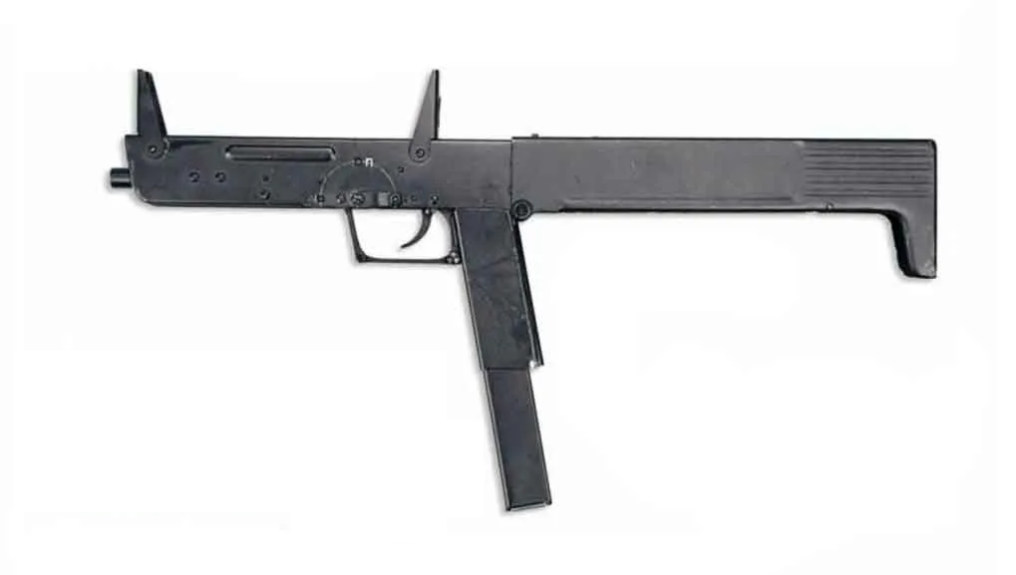

*Рисунок 1 – ПП-90М вид справа*

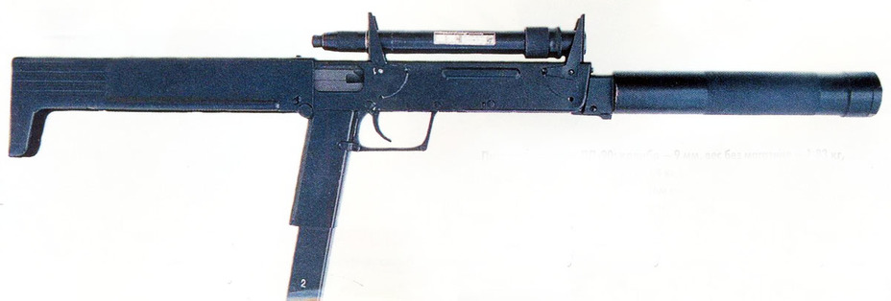

*Рисунок 2 – ПП-90М с ЛЦУ и ПБС вид слева*

ПП-90М является следующим эволюционным звеном ПП-90, который был призван исправить недостатки предшественника, такие как ненадёжность в механическом плане, чувствительность к загрязнениям и так далее. Хоть и ПП-90М частично решил проблемы предшественника, однако всё равно популярность не завоевал. Несмотря на это, пистолет-пулемёт всё равно был принят на вооружение МВД РФ в 1996 году. ПП-90М также оснастили возможность ведения одиночных выстрелов. Также имеются различные модификации ПП-90, такие как ПП-92 под патрон 9×19 или ПП-93 без возможности складывания в блок.

|  |  |
| --- | --- |
| ТТХ | |
| Применяемый боеприпас | 9×18 |
| Ёмкость магазина | 30 патр. |
| Прицельная дальность | 100 м |
| Начальная скорость пули | 320 м/с |
| Темп стрельбы | 600 - 700 выстр./мин |
| Вес с магазином без патронов | 1,42 кг |
| Общая длина с разложенным прикладом | 485 мм |
| Длина ствола | 203 мм |
| Тип автоматики | Свободный затвор |

**9-мм Пистолет-Пулемёт ПП-93**

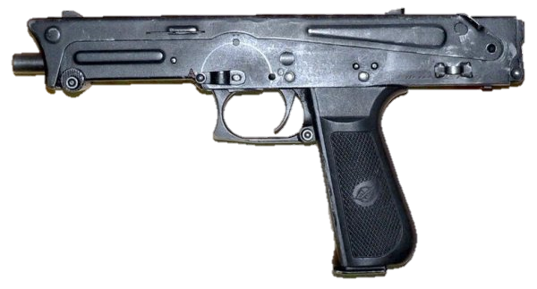

*Рисунок 1 – АПБ вид слева*

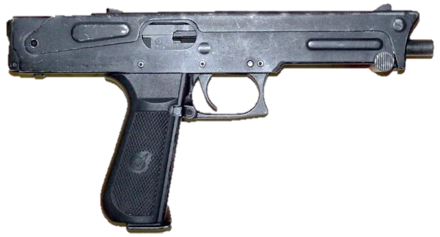

*Рисунок 2 – ПП-93 вид справа*

ПП-93 является модификацией ПП-90, разработанной в 1993 году. После испытаний пистолета-пулемёта были выявлены некоторые недостатки, которые были устранены, и в 1994 году пистолет-пулемёт получил модификацию АПБ, которая и была принята на вооружение в том же году.

|  |  |
| --- | --- |
| ТТХ | |
| Применяемый боеприпас | 9×18 |
| Ёмкость магазина | 20 / 30 патр. |
| Прицельная дальность | 200 м |
| Начальная скорость пули | 320 м/с |
| Темп стрельбы | 600 - 800 выстр./мин |
| Вес с магазином без патронов | 1,5 кг |
| Общая длина с разложенным прикладом | 585 мм |
| Общая длина со сложенным прикладом | 325 мм |
| Длина ствола | 200 мм |
| Тип автоматики | Свободный затвор |

**9-мм Пистолет-Пулемёт ПП-91 «Кедр»**

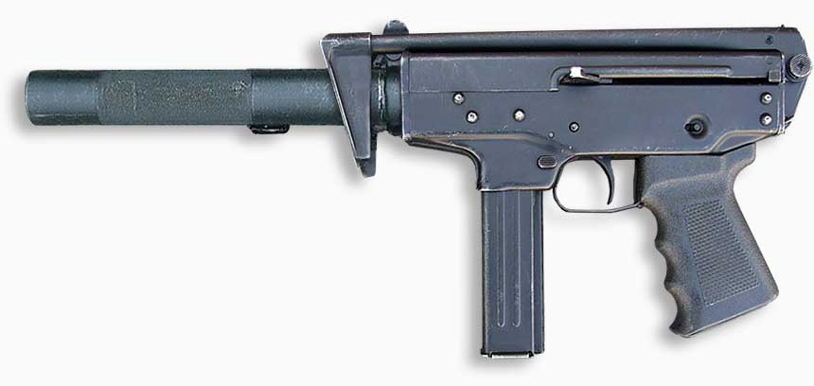

*Рисунок 1 – ПП-91 «Кедр» со сложенным прикладом и с ПБС вид слева*

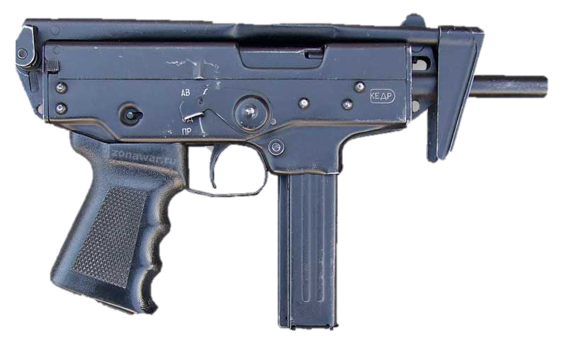

*Рисунок 2 – ПП-91 «Кедр» со сложенным прикладом вид справа*

ПП-91 «Кедр» был разработан на базе опытного пистолета-пулемёта ПП-71 конструктора Е. Ф. Драгунова на Ижевском механическом заводе. Данный пистолет-пулемёт принят на вооружение в 1994 году и предназначен для подразделений МВД РФ.

|  |  |
| --- | --- |
| ТТХ | |
| Применяемый боеприпас | 9×18 |
| Ёмкость магазина | 20 или 30 патр. |
| Прицельная дальность | 200 м |
| Начальная скорость пули | 310 м/с |
| Темп стрельбы | 1000 выстр./мин |
| Вес с магазином без патронов | 1,4 кг |
| Общая длина с разложенным прикладом | 540 мм |
| Общая длина со сложенным прикладом | 305 мм |
| Длина ствола | 120 мм |
| Тип автоматики | Свободный затвор |

**9-мм Пистолет-Пулемёт ПП-9 «Клин»**

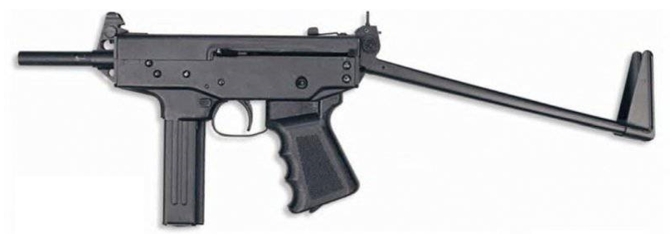

*Рисунок 1 – ПП-9 «Клин» с разложенным прикладом вид слева*

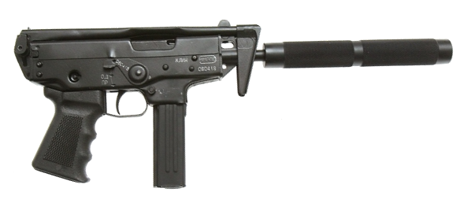

*Рисунок 2 – ПП-9 «Клин» со сложенным прикладом вид справа*

ПП-9 «Клин» является одной из многочисленных модификаций ПП-91 «Кедр», разработанная в 1994 году и в том же году принятая на вооружение для тех же целей, что и предшественник. Если ПП-91 «Кедр» использовал патрон 9×18 ПМ, то ПП-9 «Клин» использовал модернизированный патрон 9×18 ПММ.

|  |  |
| --- | --- |
| ТТХ | |
| Применяемый боеприпас | 9×18 |
| Ёмкость магазина | 20 или 30 патр. |
| Прицельная дальность | 200 м |
| Начальная скорость пули | 430 м/с |
| Темп стрельбы | 1200 выстр./мин |
| Вес с магазином без патронов | 1,4 кг |
| Общая длина с разложенным прикладом | 540 мм |
| Общая длина со сложенным прикладом | 305 мм |
| Длина ствола | 120 мм |
| Тип автоматики | Свободный затвор |

**9-мм Пистолет-Пулемёт ПП-2011 «КЕДР-PARA»**

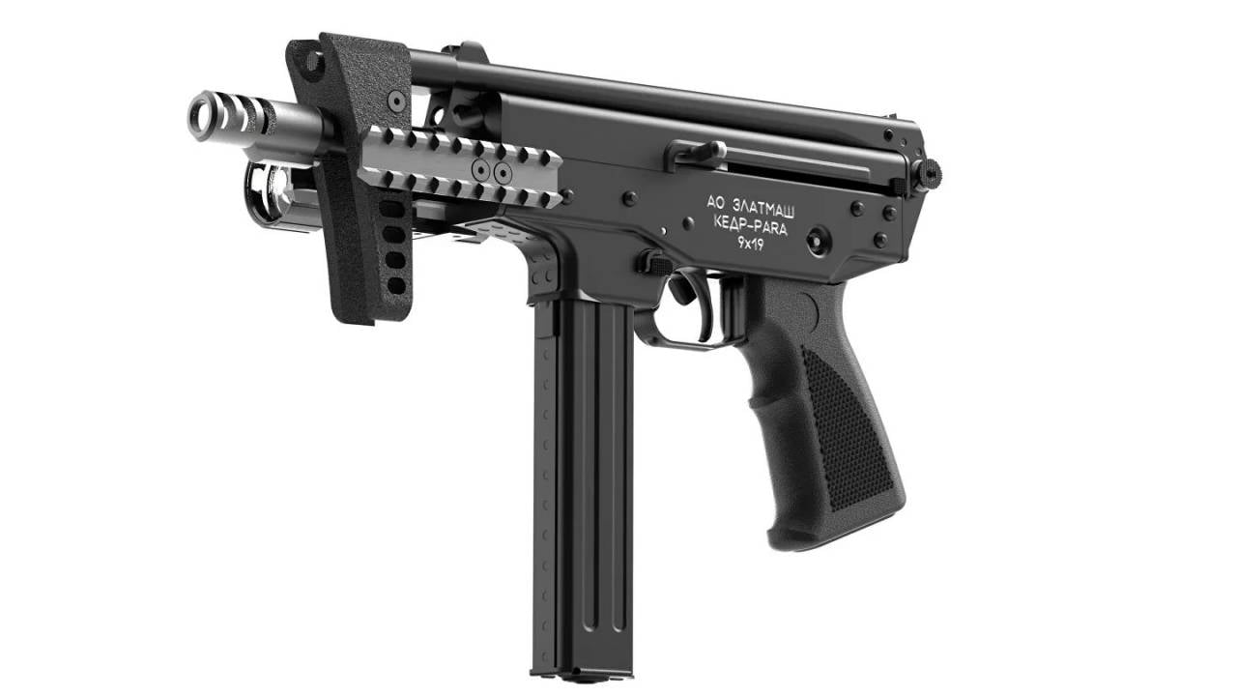

*Рисунок 1 – ПП-2011 «КЕДР-PARA» со сложенным прикладом вид слева*

ПП-2011 «КЕДР-PARA», также известный как ПП-22, является модернизацией ПП-91 «Кедр» под патрон 9×19, разработанной в "Златмаш" в 2011 году для тех же целей, что и ПП-91 «Кедр», поскольку ПП-22 позиционирует себя как его замена. Испытания данный пистолет-пулемёт прошёл успешно, однако информации о принятии на вооружения на данный момент пока нет.

|  |  |
| --- | --- |
| ТТХ | |
| Применяемый боеприпас | 9×19 |
| Ёмкость магазина | 20 или 30 патр. |
| Прицельная дальность | 100 м |
| Начальная скорость пули | 435 м/с |
| Темп стрельбы | 1000 выстр./мин |
| Вес с магазином без патронов | 1,5 кг |
| Общая длина с разложенным прикладом | 540 мм |
| Общая длина со сложенным прикладом | 305 мм |
| Длина ствола | 120 мм |
| Тип автоматики | Свободный затвор |

**9-мм Пистолет-Пулемёт ПП-27 «Клин-2»**

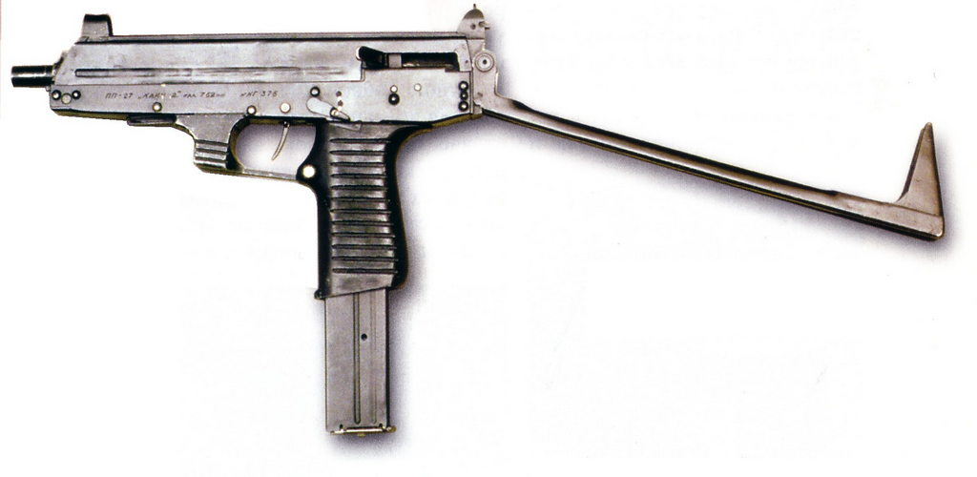

*Рисунок 1 – ПП-27 «Клин-2» с разложенным прикладом вид слева*

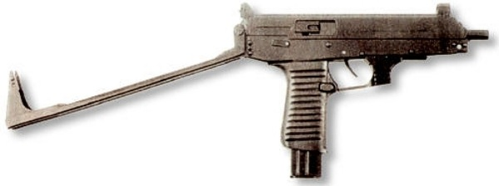

*Рисунок 2 – ПП-27 «Клин-2» с разложенным прикладом вид справа*

ПП-27 «Клин-2» является опытным пистолетом-пулемётом со сбалансированной автоматикой, разработанный на Ижевском машиностроительном заводе на основе ПП-91 «Кедр» в 1996 году. Пистолет-пулемёт хоть и не был принят на вооружение, однако некоторые подразделения МВД РФ вооружены некоторым количеством данного пистолета-пулемёта.

|  |  |
| --- | --- |
| ТТХ | |
| Применяемый боеприпас | 9×18 |
| Ёмкость магазина | 30 патр. |
| Прицельная дальность | 200 м |
| Начальная скорость пули | 310 м/с |
| Темп стрельбы | 900 выст./мин |
| Вес с магазином без патронов | 1,67 кг |
| Общая длина с разложенным прикладом | 571 мм |
| Общая длина со сложенным прикладом | 303 мм |
| Длина ствола | 200 мм |
| Тип автоматики | Свободный затвор |

**9-мм Пистолет-Пулемёт ПП-19 «Бизон»**

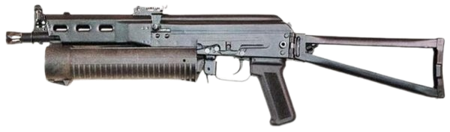

*Рисунок 1 – ПП-19 «Бизон 2-01» вид слева*

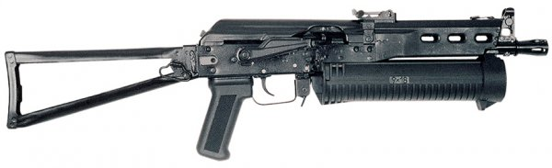

*Рисунок 2 – ПП-19 «Бизон 2» вид справа*

Пистолет-пулемет ПП-19 «Бизон» спроектирован на Ижевском Машиностроительном заводе с целью вооружения МВД РФ современным малогабаритным автоматическим стрелковым оружием под пистолетный взамен АКС-74У, ПП-19 на основе которого имели обозначение «Бизон 1», когда как «Бизон 2» был основан на автоматах Калашникова «100-ой серии». Также ПП-19 имел множество модификаций, который отличались только используемым патроном, например, индекс 03 говорил об использовании патрона 9×18, 01 – 9×19, 02 – 9×17 и так далее. ПП-19 «Бизон» был принят на вооружение в 1996 году.

|  |  |
| --- | --- |
| ТТХ (ПП-19 «Бизон-2» / ПП-19 «Бизон 2-01») | |
| Применяемый боеприпас | 9×18 / 9×19 |
| Ёмкость магазина | 64 / 53 патр. |
| Прицельная дальность | 150 / 200 м |
| Начальная скорость пули | 460 / 380 м/с |
| Темп стрельбы | 680 / 750 выстр./мин |
| Вес с магазином без патронов | 2,7 / 2,9 кг |
| Общая длина с разложенным прикладом | 690 мм |
| Общая длина со сложенным прикладом | 460 мм |
| Длина ствола | 230 / 225 мм |
| Тип автоматики | Свободный затвор |

**9-мм Пистолет-Пулемёт ПП-90М1**

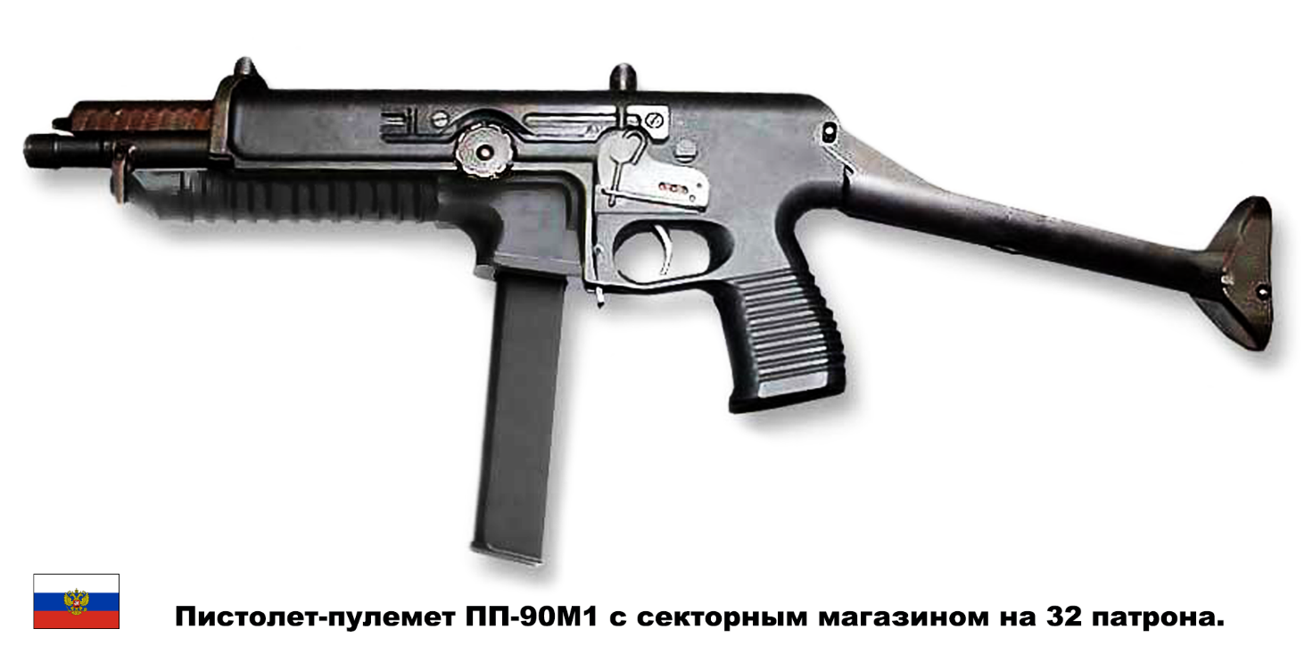

*Рисунок 1 – ПП-90М1 с разложенным прикладом вид слева*

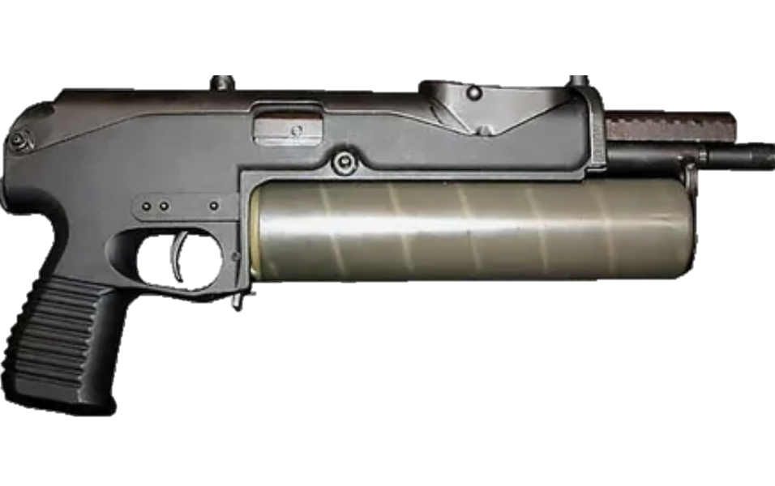

*Рисунок 2 – ПП-90М1 со сложенным прикладом вид справа*

ПП-90М1 предназначено для подразделений МВД и ФСБ РФ. Пистолет пулемёт разработан в тульском КБ приборостроения в 90-ых годах. Данный пистолет-пулемёт основан на ПП-19 «Бизон». Информации о принятии оружия на вооружение нет, однако известно, что данный пистолет-пулемёт используется в некоторых подразделениях МВД РФ.

|  |  |
| --- | --- |
| ТТХ | |
| Применяемый боеприпас | 9×19 |
| Ёмкость магазина | 32 / 64 патр. |
| Прицельная дальность | 200 м |
| Начальная скорость пули | 440 м/с |
| Темп стрельбы | 500 – 700 выстр./мин |
| Вес с магазином без патронов | 1,6 кг |
| Общая длина с разложенным прикладом | 645 мм |
| Общая длина со сложенным прикладом | 410 мм |
| Длина ствола | 200 мм |
| Тип автоматики | Свободный затвор |

**9-мм Пистолет-Пулемёт ПП «Гепард»**

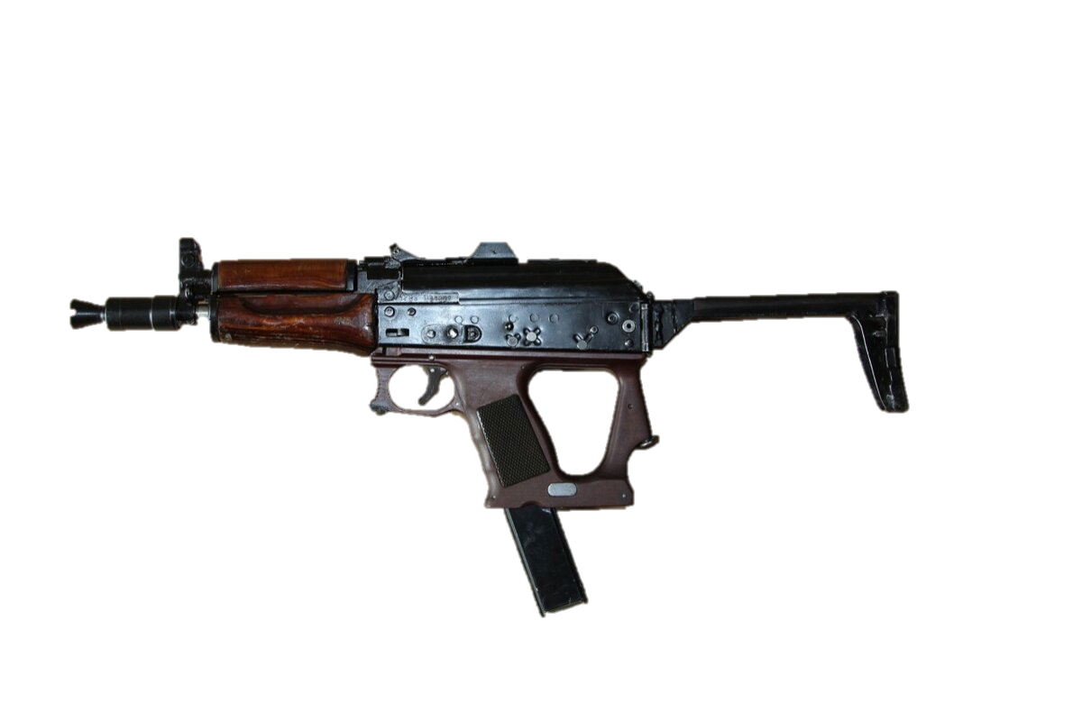

*Рисунок 1 – ПП «Гепард» со сложенным прикладом вид слева*

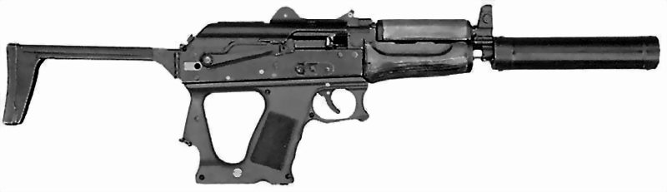

*Рисунок 2 – ПП «Гепард» с разложенным прикладом и ПБС вид справа*

ПП «Гепард» разработан конструкторами Г. В. Ситовым и А. В. Шевченко в 1995 году на основе АСК-74У и ПП-19 «Бизон», а впервые пистолет-пулемёт представили в 1997 году. В конструкторском плане ПП «Гепард» является интересным образцом. Штатный ствол пистолета-пулемёта позволяет использовать все патроны 9-ого калибра: 9×17, 9×18, 9×19, 9×21 и 9×30. Однако, в зависимости от мощности патрона ПП «Гепард» может оснащаться свободным затвором, полусвободным затвором или газоотводный тип автоматики с поворотным затвором, но пистолет-пулемёт так и не был принят на вооружение.

|  |  |
| --- | --- |
| ТТХ | |
| Ёмкость магазина | 22 / 40 патр. |
| Прицельная дальность | 200 м |
| Темп стрельбы | 600 - 750 выстр./мин |
| Вес с магазином без патронов | 2,62 кг |
| Общая длина с разложенным прикладом | 647 мм |
| Общая длина со сложенным прикладом | 447 мм |
| Длина ствола | 235 мм |

**9-мм Малогабаритный Пистолет-Пулемёт ОЦ-22 «Бук»**

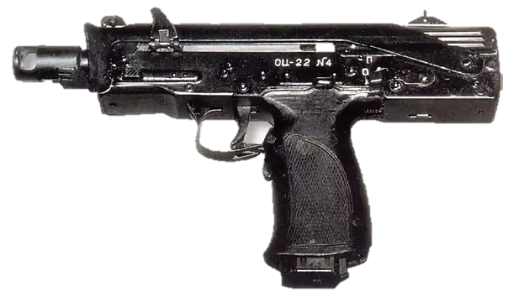

*Рисунок 1 – ОЦ-22 «Бук» со сложенным прикладом вид слева*

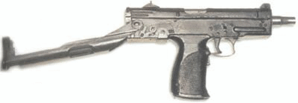

*Рисунок 2 – ОЦ-22 «Бук» с разложенным прикладом вид справа*

ОЦ-22 «Бук» разработан конструктором В. В. Злобиным в тульском предприятии ЦКИБ СОО во второй половине 1990-х годов. ОЦ-22 «Бук» входит в класс пистолетов-пулемётов и при этом позиционирует себя как малогабаритное оружие в этом классе. Предназначен для личной самообороны военнослужащих боевых армейских подразделений, например, экипажей бронемашин, гранатомётчиков, расчётов тяжёлого пехотного оружия и т. п. Однако на вооружение не поступил.

|  |  |
| --- | --- |
| ТТХ | |
| Применяемый боеприпас | 9×19 |
| Ёмкость магазина | 20 / 30 патр. |
| Прицельная дальность | 200 м |
| Начальная скорость пули | 360 м/с |
| Темп стрельбы | 800 - 900 выстр./мин |
| Вес с магазином без патронов | 1,2 кг |
| Общая длина с разложенным прикладом | 484 мм |
| Общая длина со сложенным прикладом | 250 мм |
| Длина ствола | 174 мм |
| Тип автоматики | Свободный затвор |

**7,62-мм Пистолет-Пулемёт ОЦ-39**

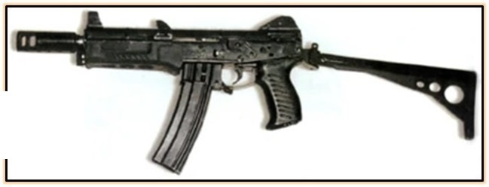

*Рисунок 1 – ОЦ-39 с разложенным прикладом вид слева*

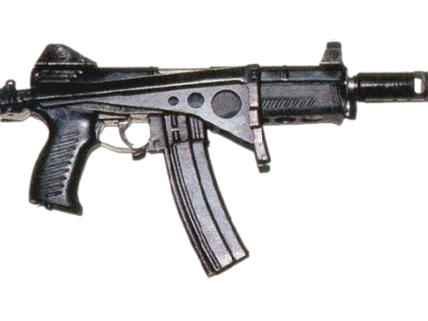

*Рисунок 2 – ОЦ-39 со сложенным прикладом вид справа*

ОЦ-39, он же ТКБ-0247, разработан конструктором В. В. Злобиным в тульском предприятии ЦКИБ СОО в 1998 году. Создавался с мыслью того, что на складах хранится ещё много патронов 7,62×25, которые нужно было куда-то девать. Впрочем, на вооружение пистолет-пулемёт принят не был.

|  |  |
| --- | --- |
| ТТХ | |
| Применяемый боеприпас | 7,62×25 |
| Ёмкость магазина | 20 патр. |
| Прицельная дальность | 200 м |
| Начальная скорость пули | 450 м/с |
| Темп стрельбы | 600 выстр./мин |
| Вес с магазином без патронов | 1,8 кг |
| Общая длина с разложенным прикладом | 647 мм |
| Общая длина со сложенным прикладом | 350 мм |
| Длина ствола | 180 мм |
| Тип автоматики | Свободный затвор |

**9-мм Пистолет-Пулемёт ОЦ-39П**

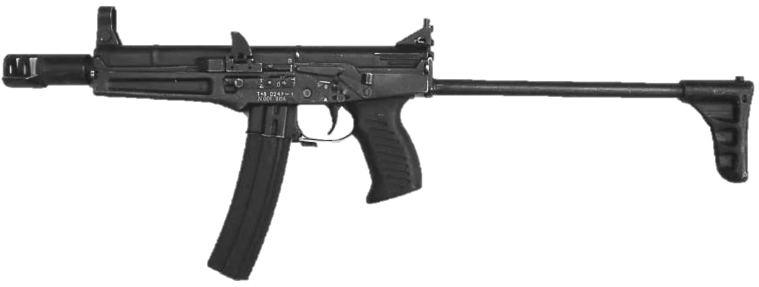

*Рисунок 1 – ОЦ-39П с разложенным прикладом вид слева*

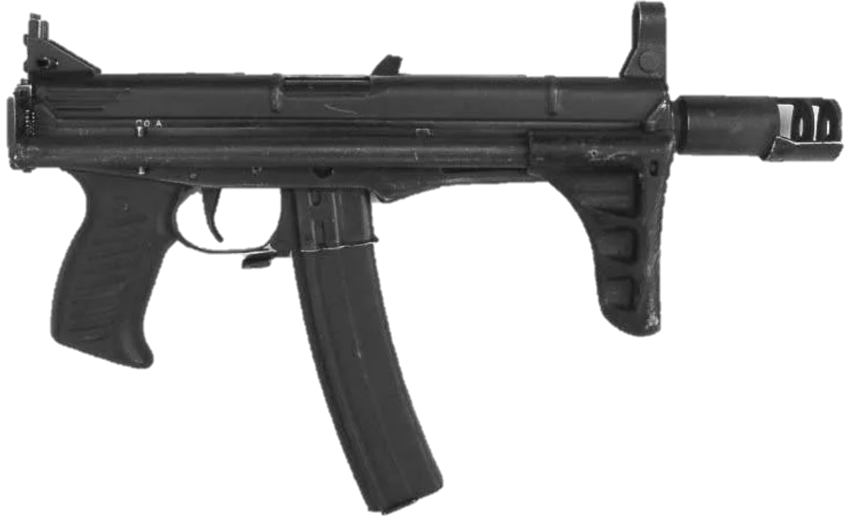

*Рисунок 2 – ОЦ-39П со сложенным прикладом вид справа*

ОЦ-39П является модификацией ОЦ-39 под патрон 9×19, разработанной В. В. Злобиным в тульском предприятии ЦКИБ СОО примерно в 1999 году. Предназначается для вооружения подразделений МВД РФ. На вооружение принят не был, однако всё-таки используется в некоторых подразделениях МВД.

|  |  |
| --- | --- |
| ТТХ | |
| Применяемый боеприпас | 9×19 |
| Ёмкость магазина | 30 патр. |
| Прицельная дальность | 200 м |
| Начальная скорость пули | 466 м/с |
| Темп стрельбы | 700 выстр./мин |
| Вес с магазином без патронов | 1,75 кг |
| Общая длина с разложенным прикладом | 686 мм |
| Общая длина со сложенным прикладом | 393 мм |
| Длина ствола | 180 мм |
| Тип автоматики | Свободный затвор |

**9-мм Пистолет-Пулемёт РГ-063 «Баксан»**

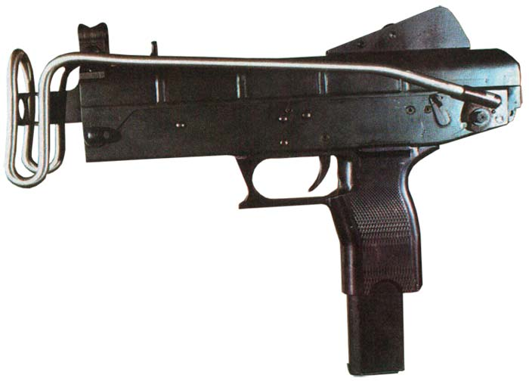

*Рисунок 1 – РГ-063 «Баксан» со сложенным прикладом вид слева*

РГ-063 «Баксан» разработан конструктором А. С. Неугодовым в ЦНИИТОЧМАШ в 2000 году. Было создано несколько версий пистолета-пулемёта под 3 разных патрона: 9×19, 9×21 и 9×23. Но из всей троицы пистолет-пулемёт под патрон 9×19 остался на плаву. Предназначается для вооружения подразделений МВД РФ. На вооружение принят не был, однако всё-таки используется в некоторых подразделениях МВД.

|  |  |
| --- | --- |
| ТТХ | |
| Применяемый боеприпас | 9×19 |
| Ёмкость магазина | 20 / 30 патр. |
| Прицельная дальность | 200 м |
| Начальная скорость пули | 440 м/с |
| Темп стрельбы | 700 выстр./мин |
| Вес с магазином без патронов | 1,75 кг |
| Общая длина с разложенным прикладом | 590 мм |
| Общая длина со сложенным прикладом | 330 мм |
| Длина ствола | 150 мм |
| Тип автоматики | Свободный затвор |

**9-мм Пистолет-Пулемёт АЕК-918**

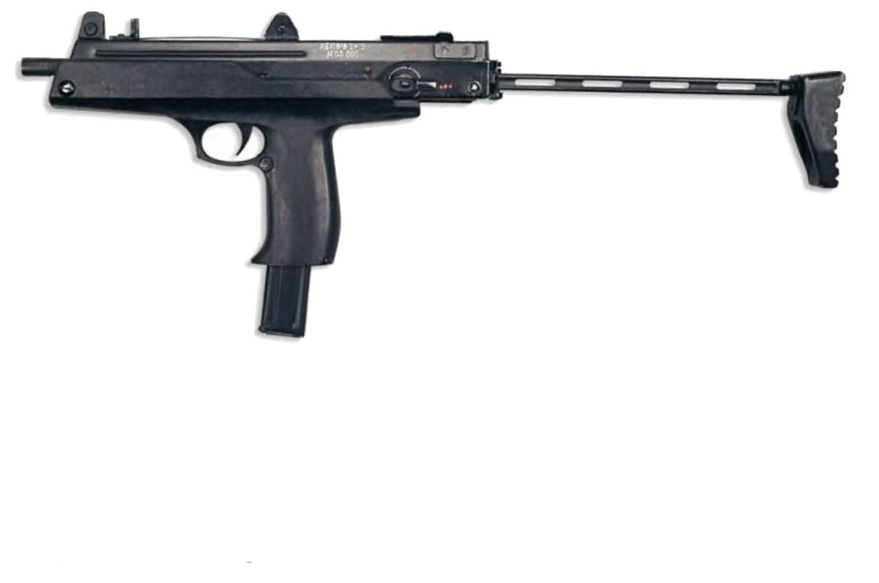

*Рисунок 1 – АЕК-918 с разложенным прикладом вид слева*

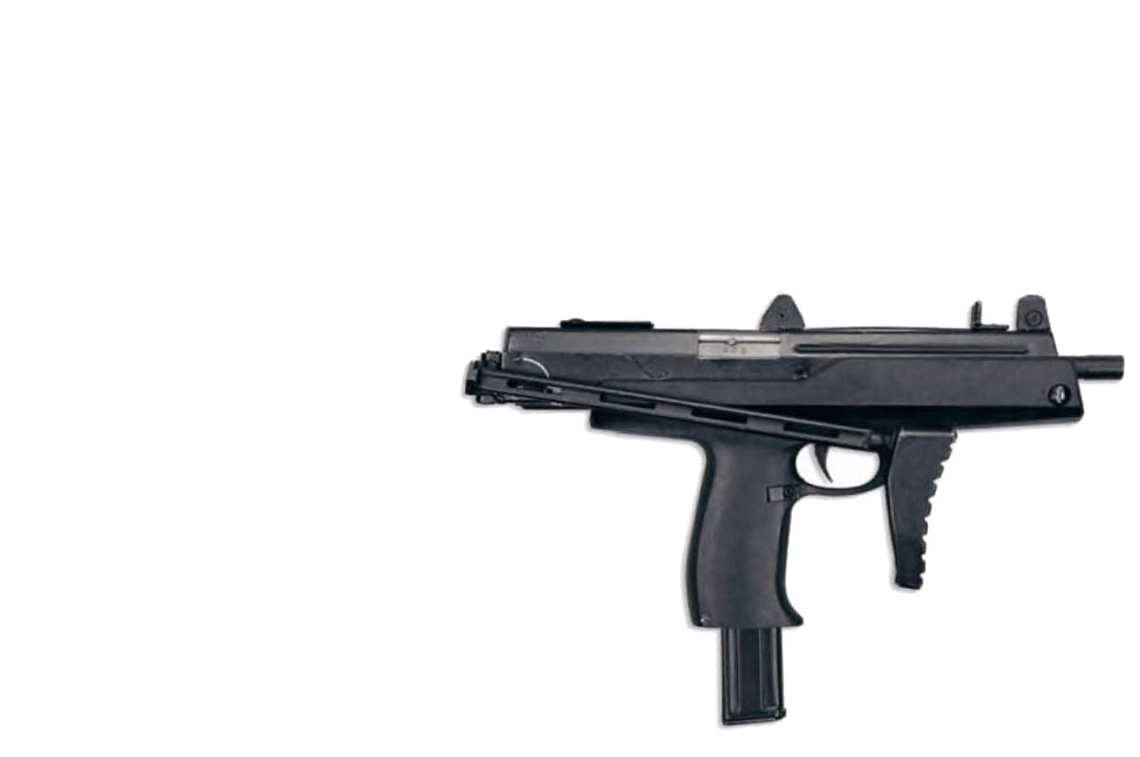

*Рисунок 2 – АЕК-918 со сложенным прикладом вид справа*

АЕК-918 разработан конструктором П. А. Седовым в КБ ОАО Ковровского Механического Завода «КМЗ» в 2000 году. для вооружения специальных подразделений ВС РФ. В ходе испытаний были выявлены недостатки, которые попытались устранить в модификации АЕК-918В. Хоть Пистолет-пулемёт и не был принят на вооружение, но он послужил основой в дальнейшем для создания АЕК-919 и АЕК-918Г, которые имели больший успех, чем АЕК-918.

|  |  |
| --- | --- |
| ТТХ | |
| Применяемый боеприпас | 9×19 |
| Ёмкость магазина | 20 / 30 патр. |
| Прицельная дальность | 200 м |
| Начальная скорость пули | 500 м/с |
| Темп стрельбы | 800-900 выстр./мин |
| Вес с магазином без патронов | 2,05 кг |
| Общая длина с разложенным прикладом | 600 мм |
| Общая длина со сложенным прикладом | 350 мм |
| Длина ствола | 180 мм |
| Тип автоматики | Свободный затвор |

**9-мм Пистолет-Пулемёт АЕК-918Г**

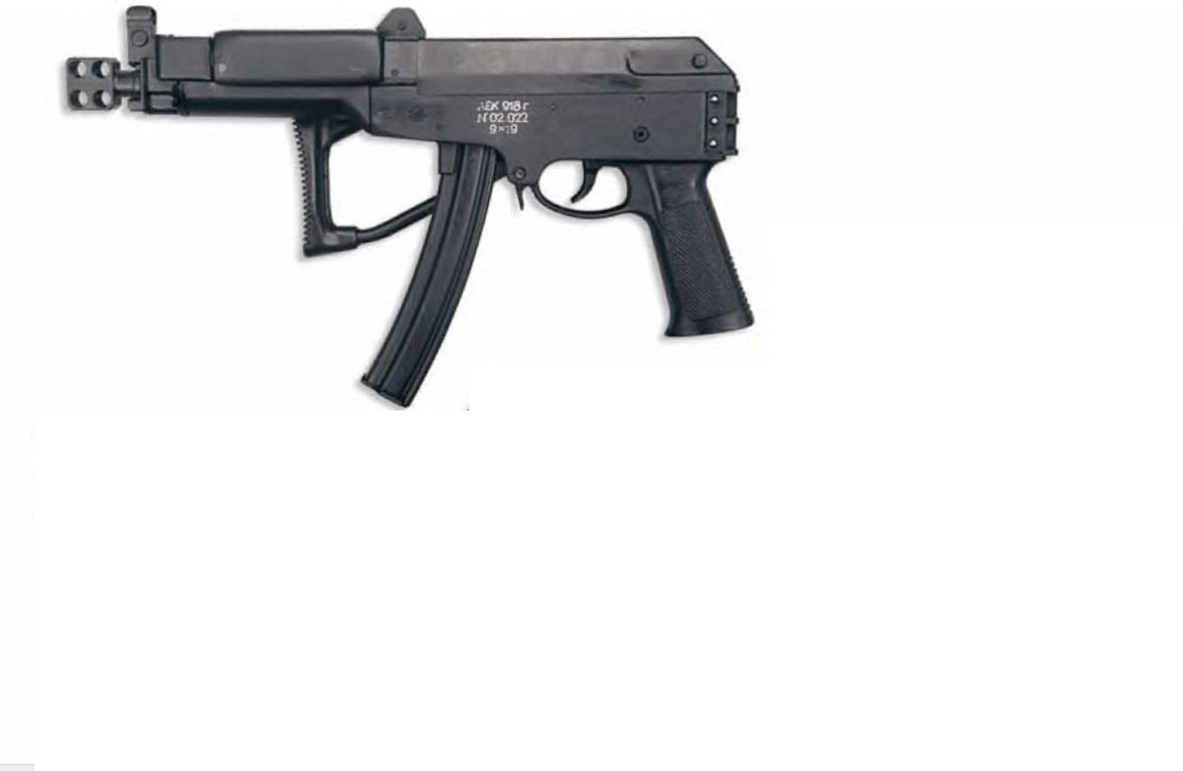

*Рисунок 1 – АЕК-918Г со сложенным прикладом вид слева*

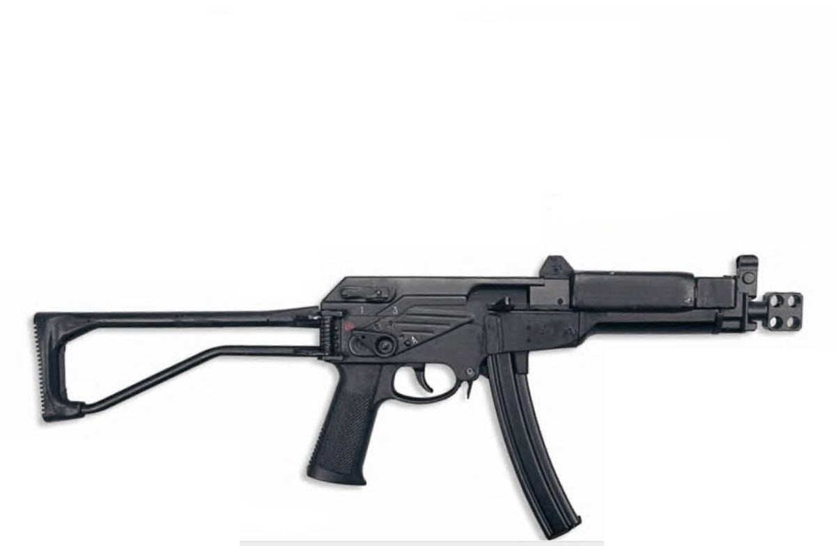

*Рисунок 2 – АЕК-918Г с разложенным прикладом вид справа*

АЕК-918Г разработан в СКБ ОАО «Ковровского Механического Завода» ведущим оружейником Б. А. Гаревым. Пистолет-пулемёт был неплохим, однако не прошёл войсковые испытания и в 2006 году все работы над ним были свёрнуты. Впрочем, остатки пистолета-пулемёта до сих пор используются в некоторых подразделениях МВД РФ.

|  |  |
| --- | --- |
| ТТХ | |
| Применяемый боеприпас | 9×19 |
| Ёмкость магазина | 30 патр. |
| Прицельная дальность | 200 м |
| Начальная скорость пули | 500 м/с |
| Темп стрельбы | 1500 выстр./мин |
| Вес с магазином без патрон | 2,65 кг |
| Общая длина с разложенным прикладом | 660 мм |
| Общая длина со сложенным прикладом | 425 мм |
| Длина ствола | 180 мм |
| Тип автоматики | Свободный затвор |

**9-мм Пистолет-Пулемёт АЕК-919К «Каштан»**

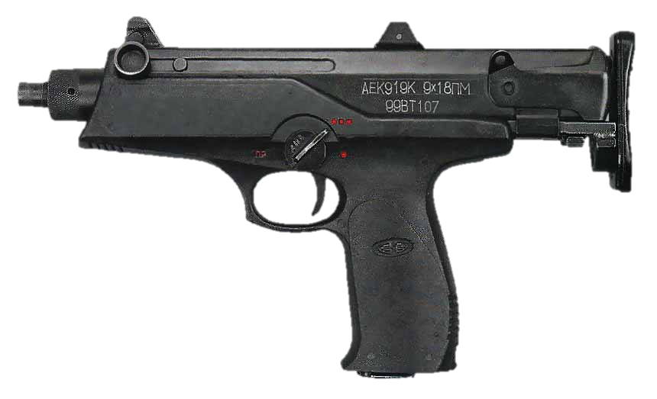

*Рисунок 1 – АЕК-919К «Каштан» со сложенным прикладом вид слева*

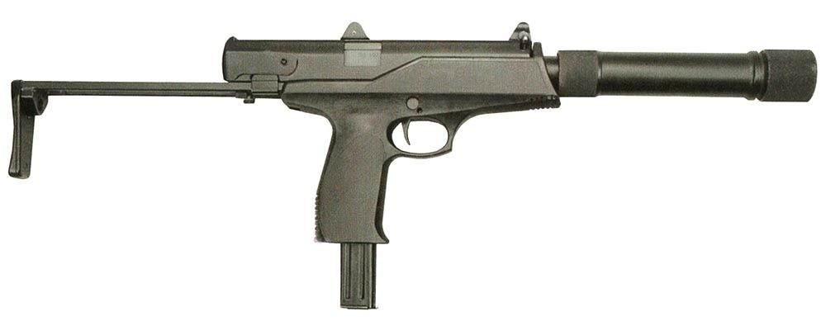

*Рисунок 2 – АЕК-919К «Каштан» с разложенным прикладом и ПБС вид справа*

АЕК-919К разработан конструктором В. В. Злобиным в тульском предприятии ЦКИБ СОО для вооружения специальных подразделений ВС РФ, а также экипажей машин, расчётов пулемётов, гранатомётов для армейского и полицейского спецназов. Данный пистолет-пулемёт принят на вооружение в 2006 году.

|  |  |
| --- | --- |
| ТТХ | |
| Применяемый боеприпас | 9×18 |
| Ёмкость магазина | 20 / 30 патр. |
| Прицельная дальность | 100 м |
| Начальная скорость пули | 325 м/с |
| Темп стрельбы | 1000 выстр./мин |
| Вес с магазином на 20 патрон | 1,8 кг |
| Общая длина с разложенным прикладом | 500 мм |
| Общая длина со сложенным прикладом | 355 мм |
| Длина ствола | 167 мм |
| Тип автоматики | Свободный затвор |

**9-мм Пистолет-Пулемёт СР-2 «Вереск»**

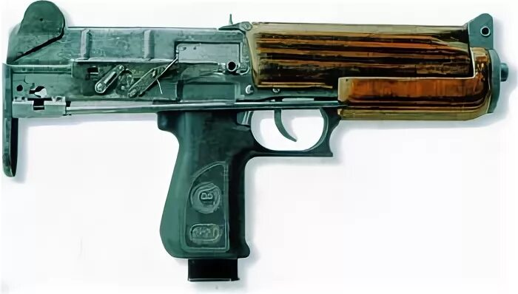

*Рисунок 1 – СР-2 «Вереск» со сложенным прикладом и вид справа*

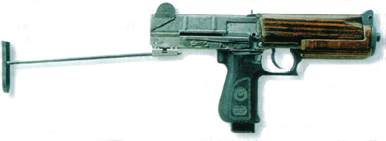

*Рисунок 2 – СР-2 «Вереск» с разложенным прикладом вид справа*

СР-2 разработан в ЦНИИточмаш в 1999 году и предназначен для вооружения подразделений МВД, ФСО и ФСБ РФ, расчетов артиллерийских орудий и зенитных ракетных установок, водителей автомобилей, экипажей боевых машин. Пистолет-пулемёт отличается своим высоким убойным и пробивным действием. СР-2 в 2000 году был принят на вооружение.

|  |  |
| --- | --- |
| ТТХ | |
| Применяемый боеприпас | 9×21 |
| Ёмкость магазина | 20 / 30 патр. |
| Прицельная дальность | 200 м |
| Начальная скорость пули | 415 - 440 м/с |
| Темп стрельбы | 900 выстр./мин |
| Вес с магазином без патронов | 1,65 кг |
| Общая длина с разложенным прикладом | 603 мм |
| Общая длина со сложенным прикладом | 367 мм |
| Длина ствола | 174 мм |
| Тип автоматики | Частичный отвод газов, поворотный затвор |

**9-мм Пистолет-Пулемёт СР-2М «Вереск»**

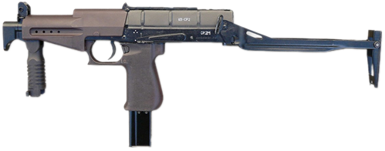

*Рисунок 1 – СР-2М «Вереск» со сложенным прикладом и КолП вид слева*

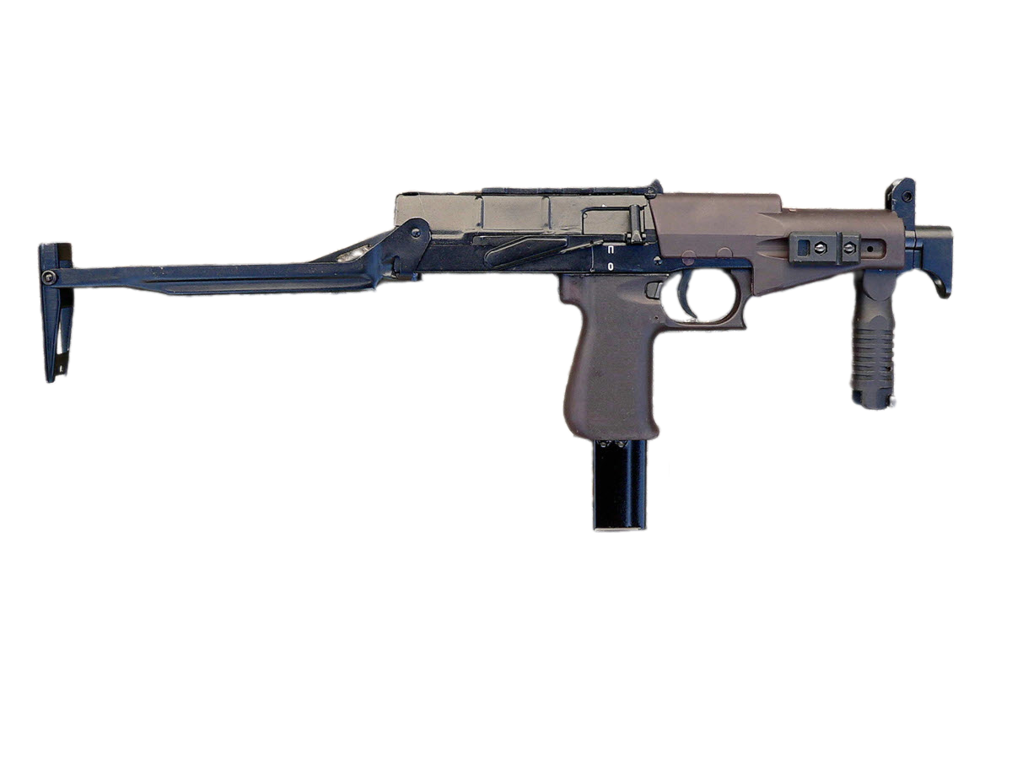

*Рисунок 2 – СР-2М «Вереск» с разложенным прикладом вид справа*

СР-2М «Вереск» является модификацией СР-2 «Вереск» разработанной в начале 2000-ых годов. В 2004 году СР-2М «Вереск» приняли на вооружение. К числу изменений можно отнести использование надульника-упора вместо ДТК, некоторые изменения в устройстве предохранителя, изменённое цевьё, появление складывающейся передней рукоятки.

|  |  |
| --- | --- |
| ТТХ | |
| Применяемый боеприпас | 9×21 |
| Ёмкость магазина | 20 / 25 / 30 патр. |
| Прицельная дальность | 200 м |
| Начальная скорость пули | 415 – 440 м/с |
| Темп стрельбы | 820 выстр./мин |
| Вес с магазином без патронов | 1,65 кг |
| Общая длина с разложенным прикладом | 602 мм |
| Общая длина со сложенным прикладом | 366 мм |
| Длина ствола | 173 мм |
| Тип автоматики | Частичный отвод газов, поворотный затвор |

**9-мм Пистолет-Пулемёт СР-2МП «Вереск»**

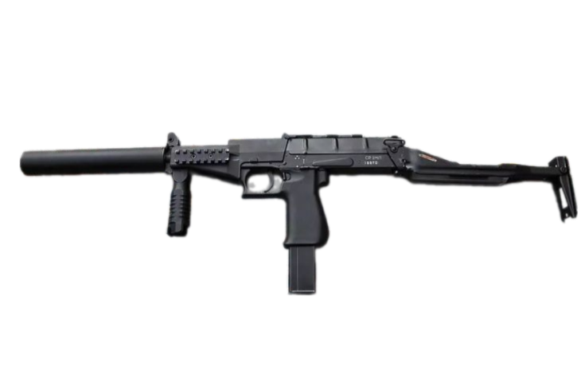

*Рисунок 1 – СР-2М «Вереск» с глушителем вид слева*

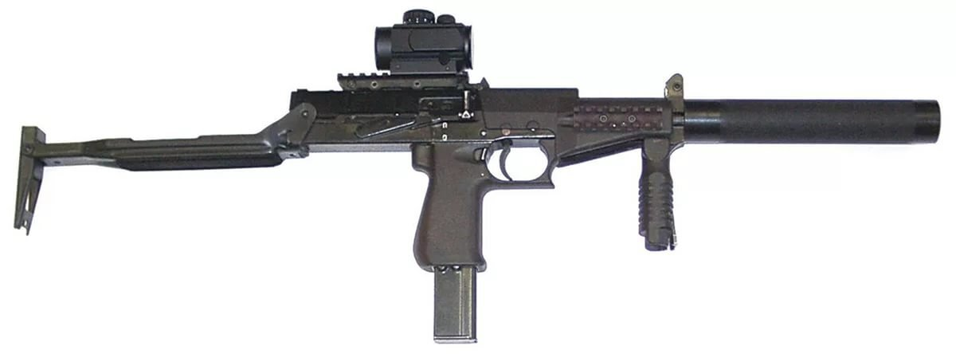

*Рисунок 2 – СР-2М «Вереск» с обвесом вид справа*

СР-2МП «Вереск» является модификацией СР-2М «Вереск» разработанной в 2010 году, и в том же году пистолет-пулемёт был принят на вооружение. В ходе изменений был модернизирован приклад, появилась возможность использовать глушитель, а также появились в различных местах планки «Пикатини».

|  |  |
| --- | --- |
| ТТХ | |
| Применяемый боеприпас | 9×21 |
| Ёмкость магазина | 20 / 25 / 30 патр. |
| Прицельная дальность | 200 м |
| Темп стрельбы | 820 выстр./мин |
| Начальная скорость пули | 415 – 440 м/с |
| Вес с магазином без патронов | 1,75 кг |
| Общая длина с разложенным прикладом | 602 мм |
| Общая длина со сложенным прикладом | 366 мм |
| Длина ствола | 173 мм |
| Тип автоматики | Частичный отвод газов, поворотный затвор |

**9-мм Пистолет-Пулемёт ПП-2000**

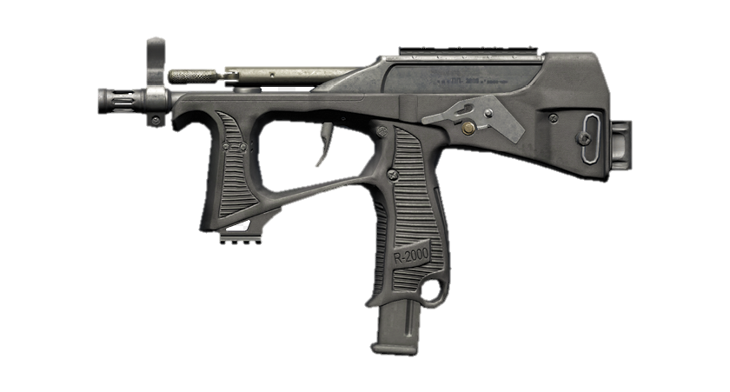

*Рисунок 1 – ПП-2000 со сложенным прикладом вид слева*

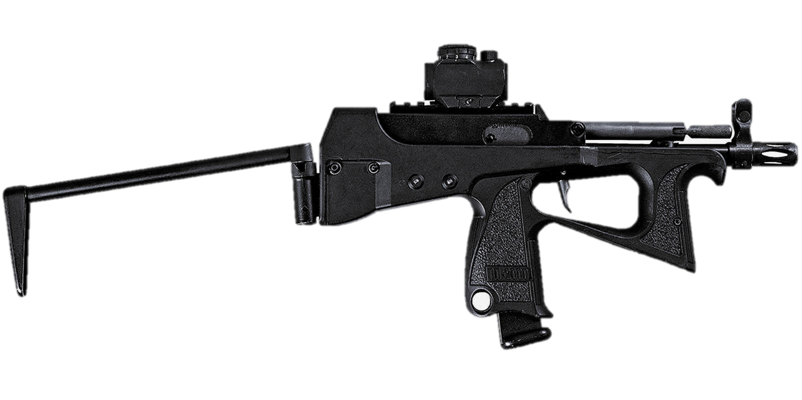

*Рисунок 2 – ПП-2000 с разложенным прикладом и оптическим прибором вид справа*

ПП-2000 разработан В. П. Грязевым и А. Г. Шипуновым в тульском КБ приборостроения в 2004 году, а в 2006 году был принят на вооружение. Пистолет пулемёт предназначен для подразделений МВД РФ, действующий в городских условиях, а также классифицируется как оружие самообороны для некоторых категорий военнослужащих.

|  |  |
| --- | --- |
| ТТХ | |
| Применяемый боеприпас | 9×19 |
| Ёмкость магазина | 20 / 44 патр. |
| Прицельная дальность | 200 м |
| Темп стрельбы | 600 - 800 выстр./мин |
| Начальная скорость пули | 450 м/с |
| Вес с магазином без патронов | 1,4 кг |
| Общая длина с разложенным прикладом | 585 мм |
| Общая длина со сложенным прикладом | 340 мм |
| Длина ствола | 182 мм |
| Тип автоматики | Свободный затвор |

**9-мм Пистолет-Пулемёт ПП-19-01 «Витязь-СН»**

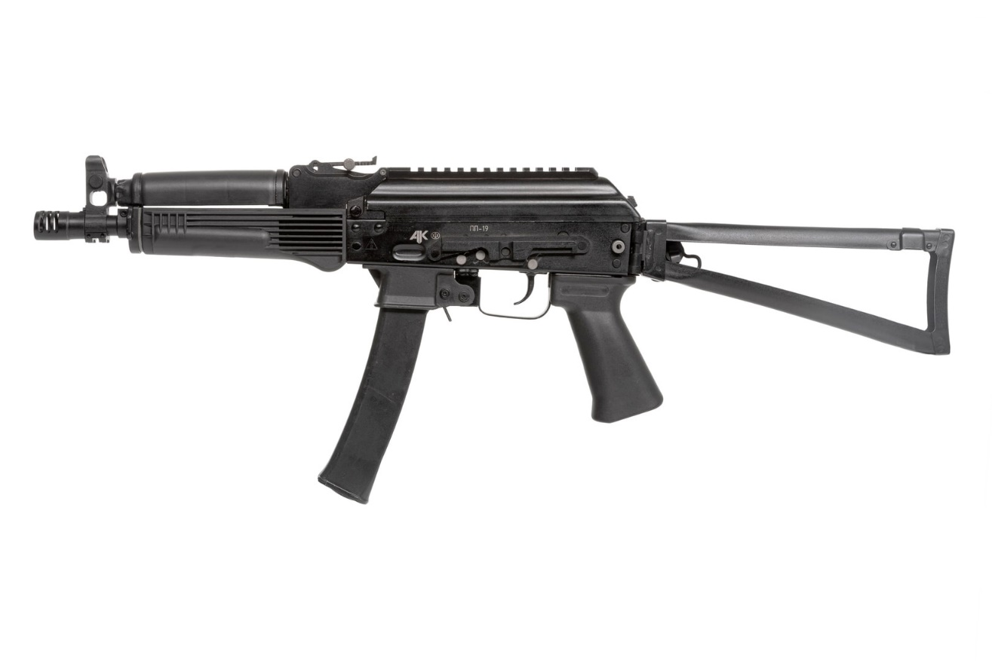

*Рисунок 1 – ПП-19-01 «Витязь-СН» вид слева*

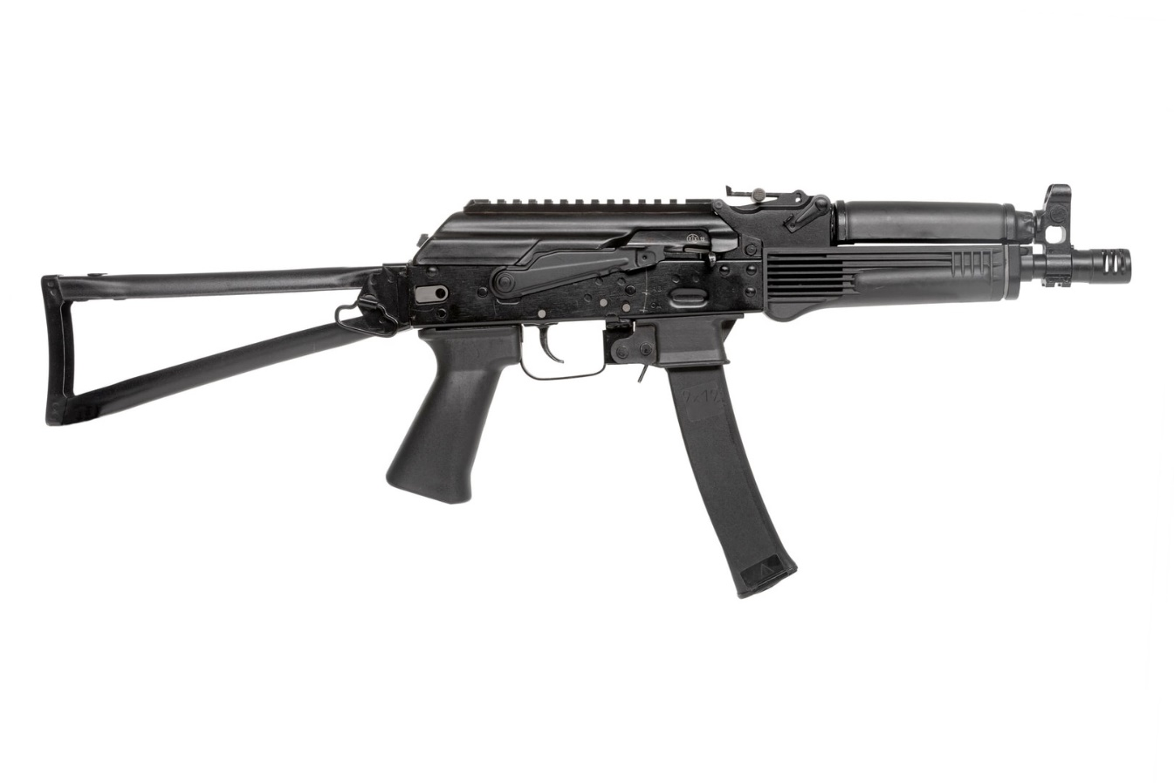

*Рисунок 2 – ПП-19-01 «Витязь-СН» вид справа*

ПП-19-01 был разработан концерном «Калашников» на базе конструкции автомата Калашникова АК-105 под пистолетный патрон 9х19 мм для специальных подразделений МВД РФ и является дальнейшим развитием ПП-19 «Бизон». ПП-19-01 был разработан в 2004 года, а в 2008 был принят на вооружение. ПП имеет планку «Пикатинни» и складной металлический приклад. Есть две версии ПП-19-01 под названием исп. 10 «Витязь» и исп. 20 «Витязь-СН», где вторая более распространённая, и является модификацией первой.

|  |  |
| --- | --- |
| ТТХ | |
| Применяемый боеприпас | 9×19 |
| Ёмкость магазина | 30 патр. |
| Прицельная дальность | 200 м |
| Начальная скорость пули | 380 м/с |
| Темп стрельбы | 800 выстр./мин |
| Вес с магазином без патронов | 2,85 кг |
| Общая длина с разложенным прикладом | 698 мм |
| Общая длина со сложенным прикладом | 475 мм |
| Длина ствола | 237,5 мм |
| Тип автоматики | Свободный затвор |

**9-мм Пистолет-Пулемёт Калашникова ППК-20**

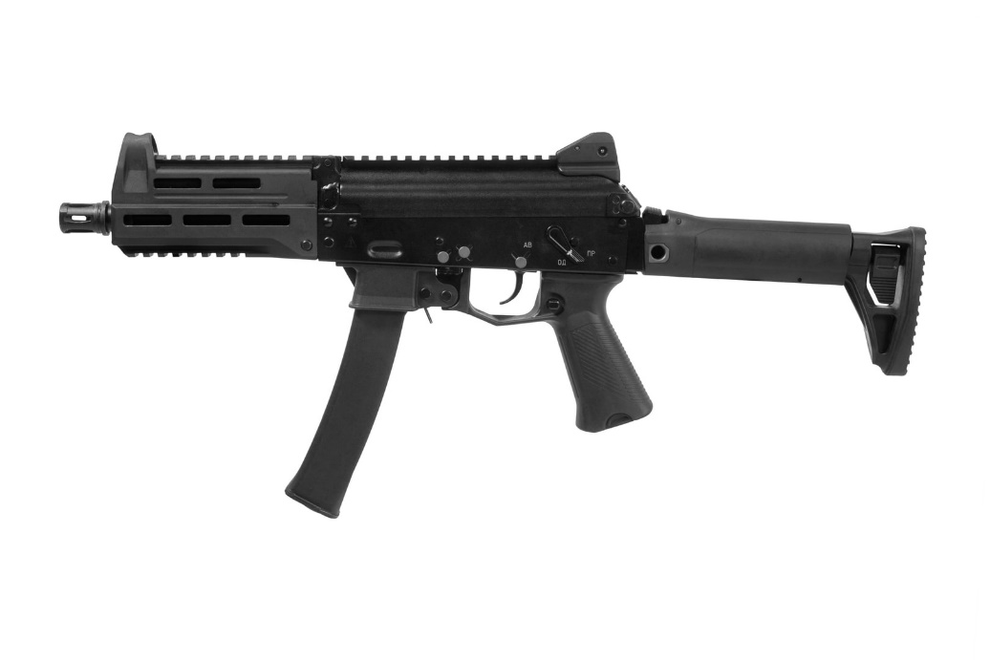

*Рисунок 1 – ППК-20 вид слева*

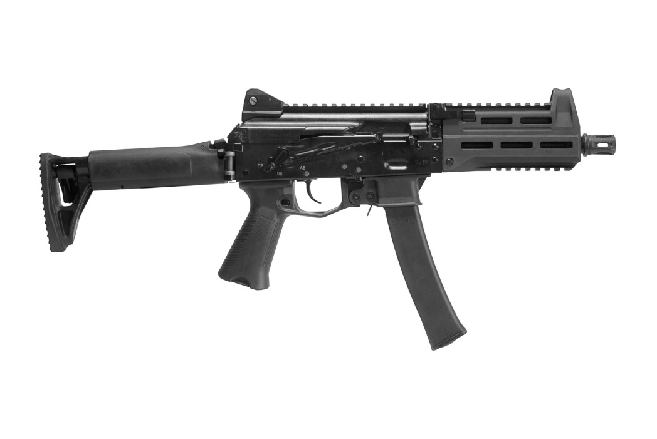

*Рисунок 2 – ППК-20 вид справа*

ППК-20 был разработан на базе пистолета-пулемета ПП-19 и отличается от него компактными размерами, меньшей массой, возможностью ведения огня с использованием быстросъёмного прибора малошумной и беспламенной стрельбы и рядом других изменений. По большой части это является адаптацией классической схемы автомата Калашникова под пистолетный патрон 9-мм. С 2021 года ведётся массовое производство и эксплуатация ППК-20, однако официального принятия на вооружения пока не состоялось.

|  |  |
| --- | --- |
| ТТХ | |
| Применяемый боеприпас | 9×19 |
| Ёмкость магазина | 30 патр. |
| Прицельная дальность | 200 м |
| Темп стрельбы | 800 выстр./мин |
| Вес с магазином без патронов | 2,7 кг |
| Общая длина с разложенным прикладом | 600 - 660 мм |
| Общая длина со сложенным прикладом | 475 мм |
| Длина ствола | 181,5 мм |
| Тип автоматики | Свободный затвор |

**9-мм Пистолет-Пулемёт ПП «Рысь»**

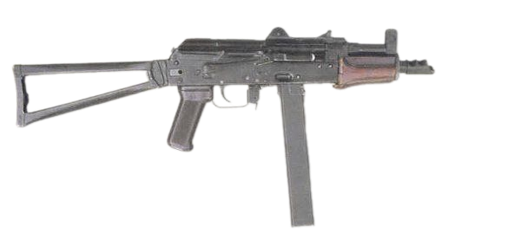

*Рисунок 1 – ПП «Рысь» вид справа*

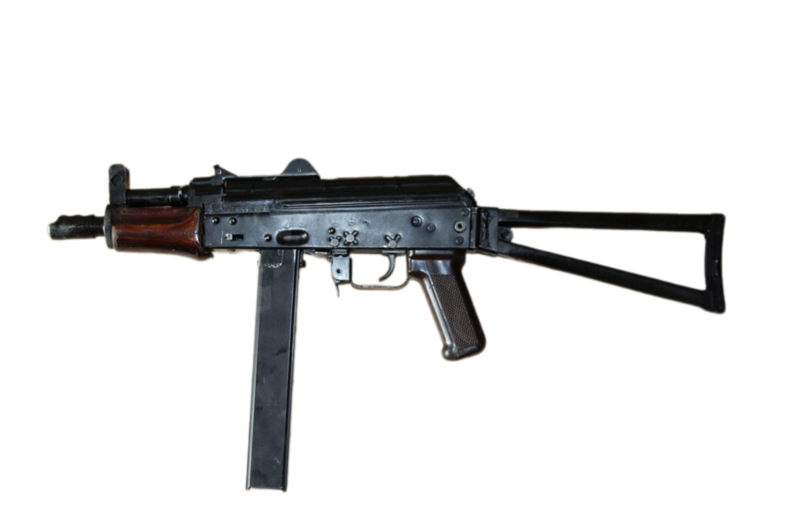

*Рисунок 2 – ПП «Рысь» вид слева*

ПП «Рысь» разработан конструкторами А. В. Шевченко в 1990-ых годах на основе АСК-74У. ПП «Рысь» является уникальный оружием, поскольку относится к двухсредним образцам вооружения, что говорит о том, что ПП «Рысь» способен вести прицельный огонь как на суше, так и под водой. Применение ПП «Рысь» подводой возможно благодаря тому, что пистолет-пулемёт может использовать специальный 9×19-мм подводный специальный патрон ПСП.

|  |  |
| --- | --- |
| ТТХ | |
| Используемый боеприпас | 9×18 |
| Ёмкость магазина | 30 патр. |
| Прицельная дальность | 200 м |
| Темп стрельбы | 600 выстр./мин |
| Вес с магазином без патронов | 2,4 кг |
| Общая длина с разложенным прикладом | 685 мм |
| Общая длина со сложенным прикладом | 445 мм |
| Длина ствола | 225 мм |
| Тип автоматики | Отвод пороховых газов |

**9-мм Специальный Малогабаритный Автомат 9А-91**

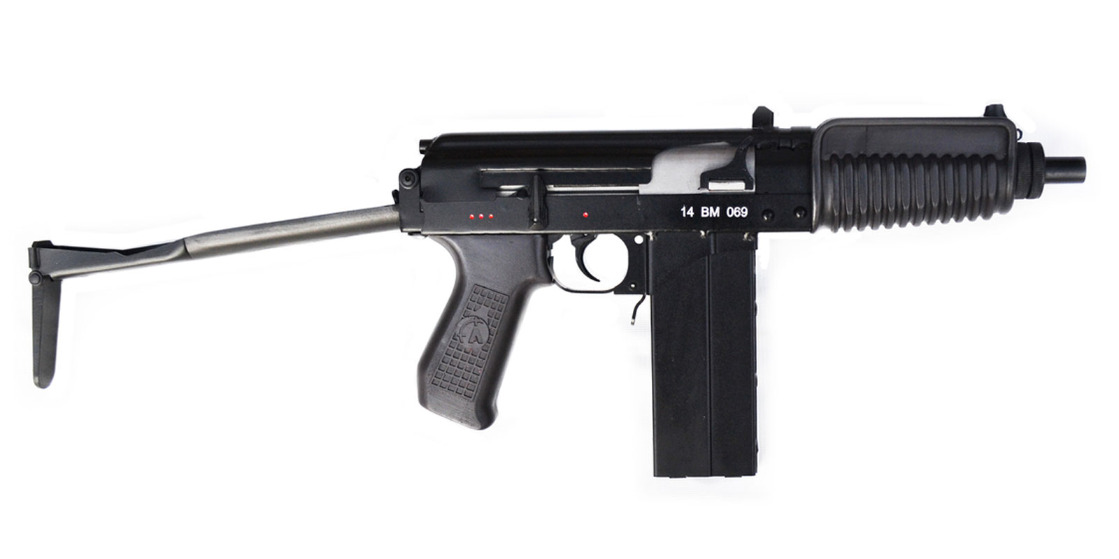

*Рисунок 1 – 9А-91 вид справа*

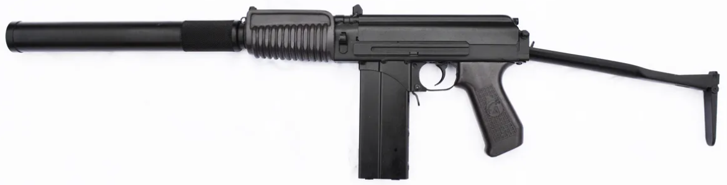

*Рисунок 2 – 9А-91 с глушителем вид справа*

9A-91 – малогабаритный автомат, сконструированный в Тульском конструкторском бюро приборостроения в 1992 году в качестве более технологичного аналога автомата СР-3 «Вихрь». В 1994 году началось производство, а уже в 1995 году автомат был модернизирован. Основным его назначением является использование специальными подразделениями правоохранительных органов, а также в роли персонального оружия самообороны военнослужащих. Имеется крепление «Ласточкин хвост». Также разработаны варианты под патроны 7,62×39, 5,56×45 и 5,45×39.

|  |  |
| --- | --- |
| ТТХ | |
| Патрон | 9×39 |
| Ёмкость магазина | 20 патр. |
| Прицельная дальность | 200 м |
| Начальная скорость пули | 270 м/с |
| Темп стрельбы | 700 выстр./мин |
| Масса без патрон | 2,1 кг |
| Длина автомата со сложенным прикладом | 383 мм |
| Длина автомата с разложенным прикладом | 605 мм |
| Тип автоматики | отвод пороховых газов, поворотный затвор |

**9-мм Автомат ОЦ–12 «Тисс»**

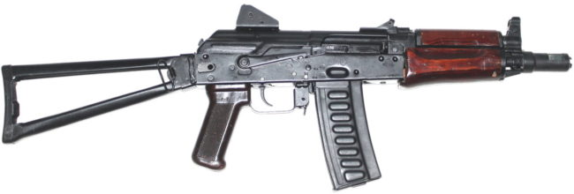

*Рисунок 1 – ОЦ-12 «Тисс» вид справа*

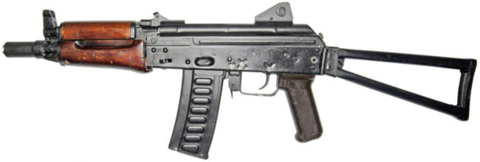

Автомат разработан в Тульском ЦКИБ СОО на базе АКС-74У в 1993 году по заказу МВД России. Автомат предполагалось использовать в качестве эффективного оружия ближнего боя. Автомат является конкурентом СР-3М и 9А-91, которым он проиграл. На вооружение так и не был принят, однако всё же некоторое количество образцов до сих пор находятся на вооружения ряда подразделений МВД России. Впрочем, автомат послужил основой в разработке нового автомата ОЦ-14 «Гроза».

|  |  |
| --- | --- |
| ТТХ | |
| Патрон | 9×39 |
| Ёмкость магазина | 20 патр. |
| Прицельная дальность | 400 м |
| Начальная скорость пули | 270 м/с |
| Темп стрельбы | 700 - 800 выстр./мин |
| Масса с магазином без патронов | 2,5 кг |
| Длина автомата со сложенным прикладом | 490 мм |
| Длина автомата с разложенным прикладом | 730 мм |
| Длина ствола | 200 мм |
| Тип автоматики | отвод пороховых газов, поворотный затвор |

**9-мм Автоматно-Гранатометный Комплекс ОЦ-14 «Гроза»**

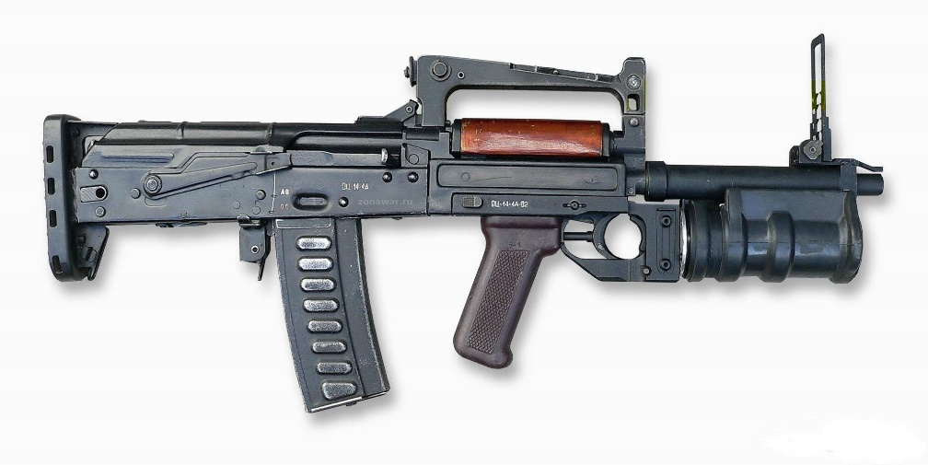

*Рисунок 1 – ОЦ-14 «Гроза» с подствольный гранатомётом вид справа*

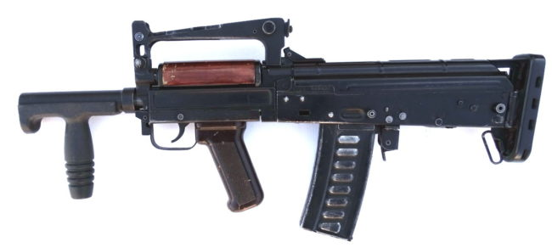

*Рисунок 2 – ОЦ-14 «Гроза» вид слева*

ОЦ-14 «Гроза» разработана тульском ЦКИБ СОО в 1993 году на основе ОЦ-12 «Тисс» и применением схемы булл-пап. Данный образец отличается от других автоматов режимами «автомат – гранатомёт», поскольку имеет один общий для этих целей спусковой крючок. Также автомат имеет возможность использовать оптический прицел и ПБС. В 1994 ОЦ-14 «Грозу» приняли на вооружение специальных подразделений МВД и ФСБ РФ.

|  |  |
| --- | --- |
| ТТХ (ОЦ-14 «Гроза» без ГП / ОЦ-14 «Гроза» с ГП) | |
| Основной используемый боеприпас | 9×39 |
| Используемый боеприпас для ГП-25 «Костёр» | 40-мм ВОГ-25 |
| Ёмкость магазина | 20 патр. |
| Прицельная дальность | 200 м |
| Начальная скорость пули | 300 м/с |
| Темп стрельбы | 700 - 250 выстр./мин |
| Масса с магазином без патронов | 2,7 / 4 кг |
| Масса глушителя для ОЦ-14 «Гроза» | 0,48 кг |
| Общая длина | 625 / 720 мм |
| Длина ствола | 240 мм |
| Тип автоматики | отвод пороховых газов, поворотный затвор |

**9-мм Малогабаритный Автомат СР-3 «Вихрь»**

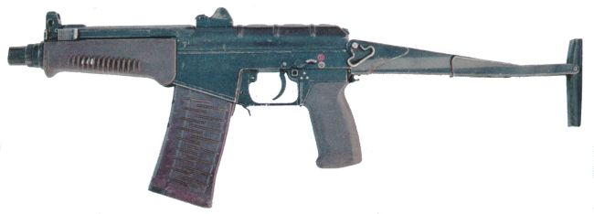

*Рисунок 1 – СР-3 «Вихрь» с разложенным прикладом вид слева*

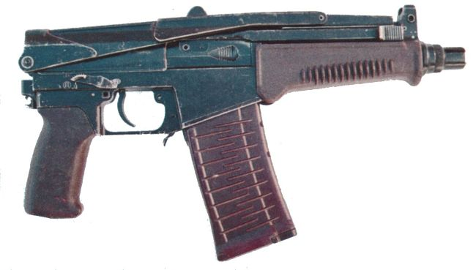

*Рисунок 2 – СР-3 «Вихрь» со сложенным прикладом вид справа*

СР-3 «Вихрь» был разрабатывался с 1989 по 1994 годов в ЦНИИ Точного Машиностроения на базе специального бесшумного автомата АС «Вал», для тех же целей, что и АС «Вал». СР-3 «Вихрь» используют как оружия скрытого ношения для специальных подразделений. Сам автомат не был официально принят на вооружение, однако с 1994 автомат эксплуатировался полтора года, после чего в 1996 был модернизирован и только тогда принят на вооружение.

|  |  |
| --- | --- |
| ТТХ | |
| Патрон | 9×39 |
| Ёмкость магазина | 10 / 20 патр. |
| Прицельная дальность | 200 м |
| Начальная скорость пули | 295 м/с |
| Темп стрельбы | 900 выстр./мин |
| Масса без магазина | 2,0 кг |
| Длина автомата со сложенным прикладом | 396 мм |
| Длина автомата с разложенным прикладом | 665 мм |
| Длина ствола | 156 мм |
| Тип автоматики | отвод пороховых газов, поворотный затвор |

**9-мм Малогабаритный Автомат Модернизированный СР-3М «Вихрь»**

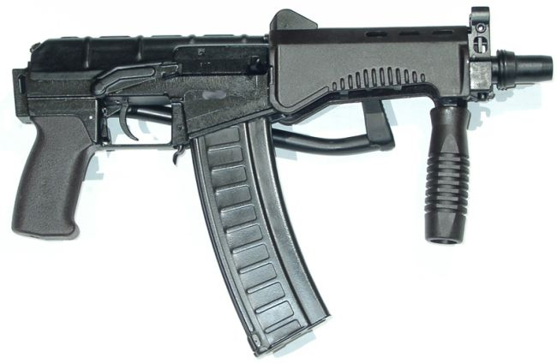

*Рисунок 1 – СР-3М «Вихрь» со сложенным прикладом вид справа*

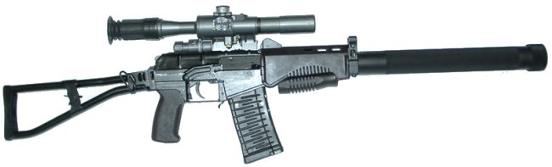

*Рисунок 2 – СР-3М «Вихрь» с глушителем и оптическим прицелом вид справа*

СР-3М «Вихрь» («Внесение») является модернизацией СР-3 «Вихрь». СР-3М разработан в ЦНИИточмаш в 1996 году и тогда же принят на вооружение. СР-3М предназначен для уничтожения живой силы, в том числе в бронежилетах (2-3 класса защиты), а также для поражения небронированной техники противника на расстоянии до 400 метров. СР-3М позволяет использовать глушитель, что отличает его от своего предшественника. Дальнейшей модификацией автомата стал СР-3МП.

|  |  |
| --- | --- |
| ТТХ | |
| Патрон | 9×39 |
| Ёмкость магазина | 10 / 20 / 30 патр. |
| Прицельная дальность с прицелом / без прицела | 400 / 200 м |
| Начальная скорость пули | 295 м/с |
| Темп стрельбы | 900 выстр./мин |
| Масса без магазина | 2,2 кг |
| Длина автомата со сложенным прикладом | 410 мм |
| Длина автомата с разложенным прикладом | 700 мм |
| Длина ствола | 156 мм |
| Тип автоматики | отвод пороховых газов, поворотный затвор |

**9-мм Малогабаритный Автомат Модернизированный СР-3МП «Вихрь»**

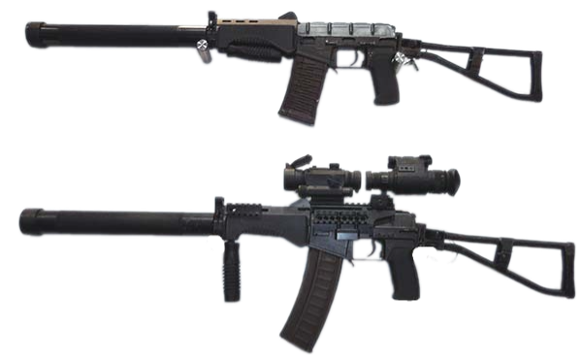

*Рисунок 1 – СР-3МП «Вихрь» вид слева*

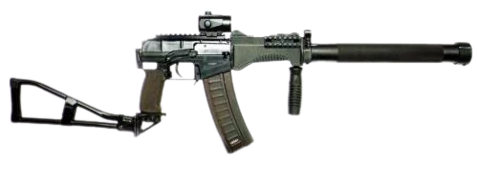

*Рисунок 2 – СР-3МП «Вихрь» вид справа*

СР-3МП «Вихрь» («Возвышение») является модернизацией СР-3М «Вихрь», разработанной в 2008 – 2010 годах. Автомат модифицирован с целью повышения тактических возможностей. Также он получил дополнительные приспособления, имеющие планки «Пикатинни», но при этом крепление «ласточкин хвост» никуда не делось. С 2012 года ЦНИИТОЧМАШ ведёт серийное производство автомата СР3-МП «Вихрь».

|  |  |
| --- | --- |
| ТТХ | |
| Патрон | 9×39 |
| Ёмкость магазина | 10 / 20 / 30 патр. |
| Прицельная дальность с прицелом / без прицела | 400 / 200 м |
| Начальная скорость пули | 295 м/с |
| Темп стрельбы | 900 выстр./мин |
| Масса без магазина | 2,57 кг |
| Длина автомата со сложенным прикладом | 410 мм |
| Длина автомата с разложенным прикладом | 700 мм |
| Длина ствола | 156 мм |
| Тип автоматики | отвод пороховых газов, поворотный затвор |

**9-мм Автомат Калашникова АК-9**

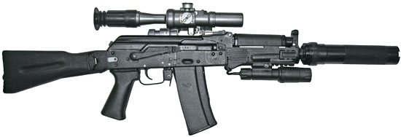

*Рисунок 1 – АК-9 с обвесом вид справа*

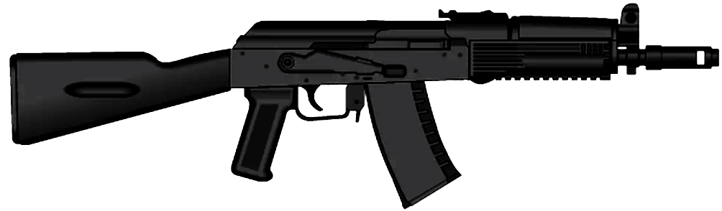

*Рисунок 2 – АК-9 вид справа*

АК-9 — укороченный автомат, созданный конструкторами ИжМашa на основе АК-74М, для вооружения спецподразделений вооруженных сил и МВД России. Оружие находилось в разработке с 2005 года. Ориентировочно с 2010 года все работы по данному образцу прекращены. На вооружение принято не было, даже не было налажено опытно-серийное производство. На его замену стал разрабатываться другой автомат АМБ-17 для тех же целей.

|  |  |
| --- | --- |
| ТТХ | |
| Патрон | 9×39 |
| Ёмкость магазина | 20 патр. |
| Прицельная дальность | 200 м |
| Начальная скорость пули | 290 - 305 м/с |
| Темп стрельбы | 750 - 800 выстр./мин |
| Масса с магазином без патронов | 3,1 кг |
| Длина автомата со сложенным прикладом | 465 мм |
| Длина автомата с разложенным прикладом | 705 мм |
| Длина ствола | 200 мм |
| Тип автоматики | отвод пороховых газов, поворотный затвор |

**9-мм Автомат Малогабаритный Бесшумный АМБ-17**

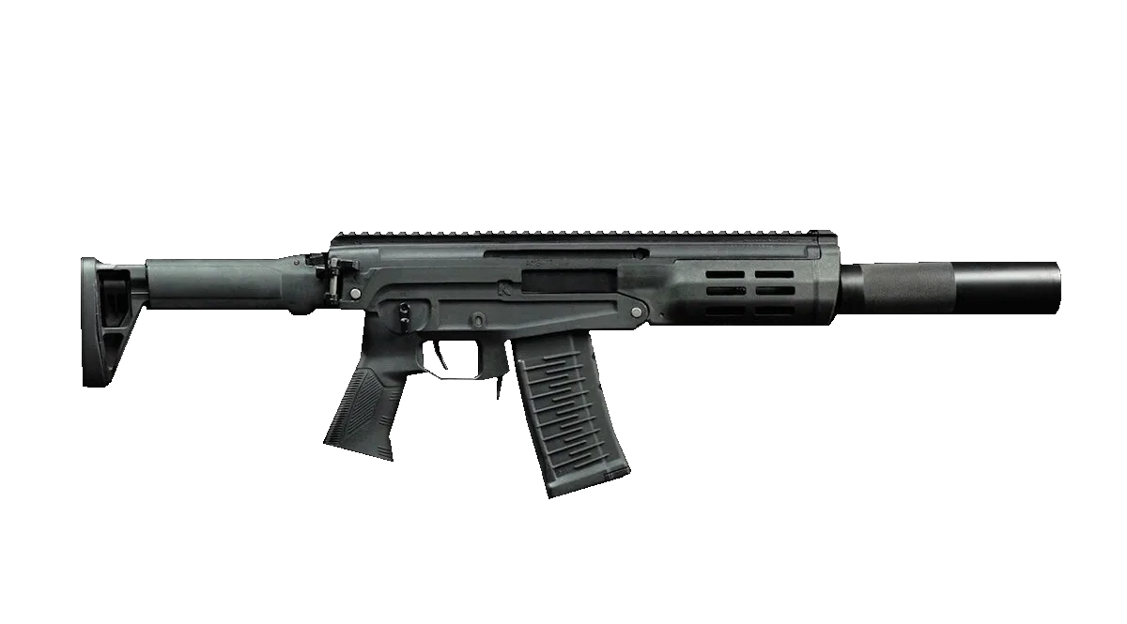

*Рисунок 1 – АМБ-17 вид справа*

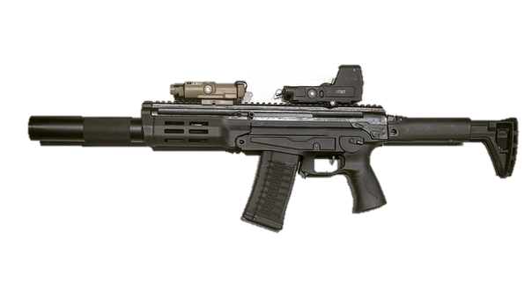

*Рисунок 2 – АМБ-17 с голографическим прицелом и ЛЦУ вид слева*

АМБ-17 является разработкой концерна «Калашников», создание которого началось в 2016 году, а принятие на вооружение состоялось в 2018 году. Автомат призван составить конкуренцию АС «Вал». Имеет интегрированный прибор бесшумной стрельбы и снабжён планкой «Пикатини». Использует те же магазины, что ты АС «Вал» и ВСС «Винторез».

|  |  |
| --- | --- |
| ТТХ | |
| Патрон | 9×39 |
| Ёмкость магазина | 10 / 20 / 30 патр. |
| Прицельная дальность | 1000 м |
| Начальная скорость пули | 300 м/с |
| Темп стрельбы | 700 выст.р/мин |
| Масса с магазином без патрон | 2,5 кг |
| Длина автомата | 850 мм |
| Длина автомата со сложенным прикладом | 590 мм |
| Длина ствола | 200 мм |
| Тип автоматики | короткий ход поршня, поворотный затвор |

**9-мм Автомат Специальный Модернизированный АСМ «Вал»**

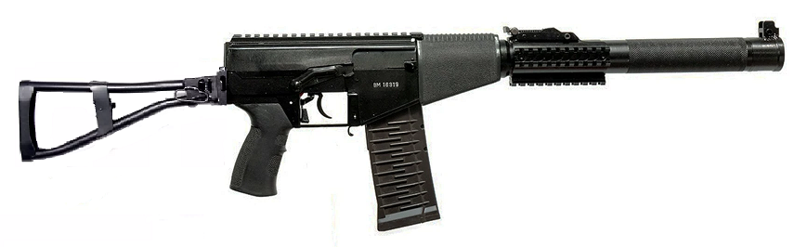

*Рисунок 1 – АСМ «Вал» вид справа*

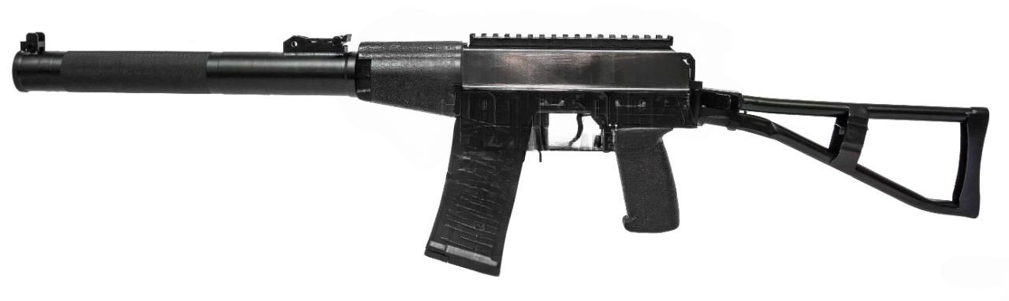

*Рисунок 2 – АСМ «Вал» вид слева*

АСМ «Вал» предназначен для вооружения различных подразделений специального назначения Министерства Обороны и МВД РФ. Автомат разработан ЦНИИТОЧМАШ и был впервые официально представлен в 2021 году. Модернизированный автомат оснащён креплениями планка «Пикатинни», на которую можно присоединить тактическую рукоятку, фонарь и так далее. Штатным прицелом для автомата является прицел переменной кратности 1П86, который крепится на «планку Пикатинни». На автомат нельзя установить ПСО-1 или любой другой прицел, который крепится с помощью «Ласточкиного хвоста», поскольку такое крепление отсутствует на автомате.

|  |  |
| --- | --- |
| Т-ТХ | |
| Патрон | 9×39 |
| Ёмкость магазина | 10 / 20 / 30 патр. |
| Прицельная дальность с открытым прицелом | 420 м |
| Прицельная дальность с оптическим прицелом 1П86 | 400 м |
| Начальная скорость пули | 290 м/с |
| Темп стрельбы | 800 выстр/мин |
| Длина автомата с разложенным прикладом | 875 мм |
| Длина автомата со сложенным прикладом | 615 мм |
| Длина ствола без глушителя | 200 мм |
| Тип автоматики | отвод пороховых газов, поворотный затвор |

**5,45-мм Двухсредний Автомат АСМ-ДТ «Морской лев» версия 1**

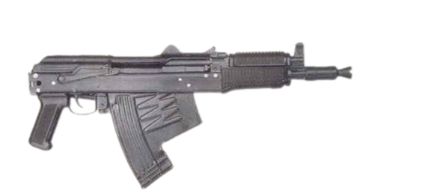

*Рисунок 1 – АСМ-ДТ «Морской лев» версия 1 со сложенным прикладом вид справа*

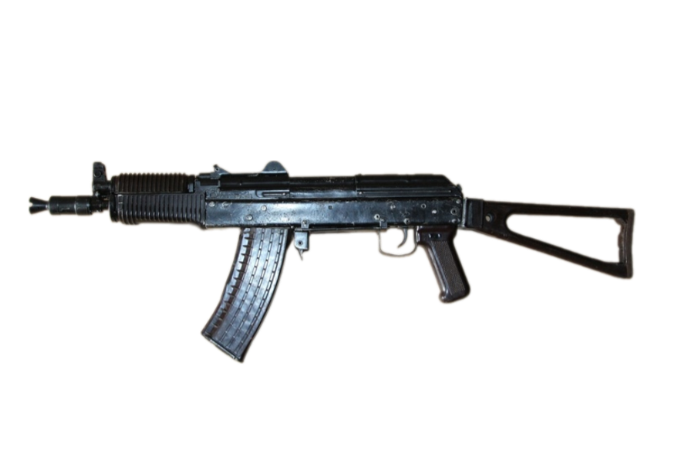

*Рисунок 2 – АСМ-ДТ «Морской лев» версия 1 с разложенным прикладом вид слева*

АСМ-ДТ «Морской лев» версия 1 – это особый вид вооружения с «подводно-воздушной» схемой со сменным питанием боеприпасов. Автомат мог использовать как патроны 5,45×39, так и подводные 5,66×39. Это позволяло вести огонь как под водой, так и над водой в воздушном пространстве. В основном АСМ-ДТ «Морской лев» версия 1 является доработкой АКС-74У, которой позволили стрелять под водой. Автомат был разработан Александром Шевченко в 1990-ых годах, но на вооружение автомат не поступил.

|  |  |
| --- | --- |
| ТТХ | |
| Патрон | 5,66х39 / 5,45х39 |
| Ёмкость магазина | 26 / 30 патр. |
| Прицельная дальность в воздухе | 1000 м |
| Прицельная дальность на глубине 40 / 20 / 5 м | 10 / 20 / 30 м |
| Начальная скорость пули в воздухе | 340 - 360 / 735 м/с |
| Темп стрельбы | 500 / 700 выстр./мин |
| Масса с магазином без патронов | 3,5 / 3,1 кг |
| Общая длина со сложенным прикладом | 585 мм |
| Общая длина с разложенным прикладом | 825 мм |
| Длина ствола | 212 мм |
| Тип автоматики | длинный ход поршня |

**5,45-мм Двухсредний Автомат АСМ-ДТ «Морской лев» версия 2**

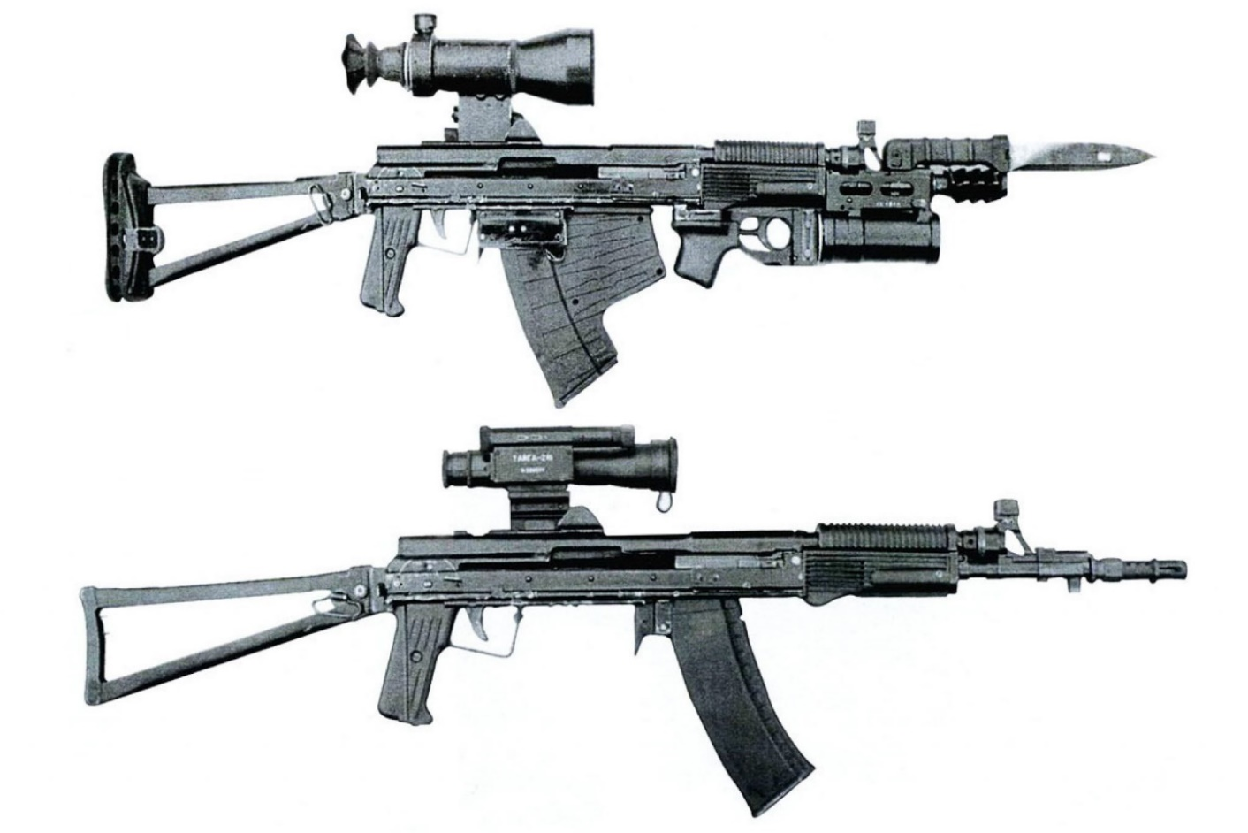

*Рисунок 1 – АСМ-ДТ «Морской лев» версия 2 с обвесом вид справа*

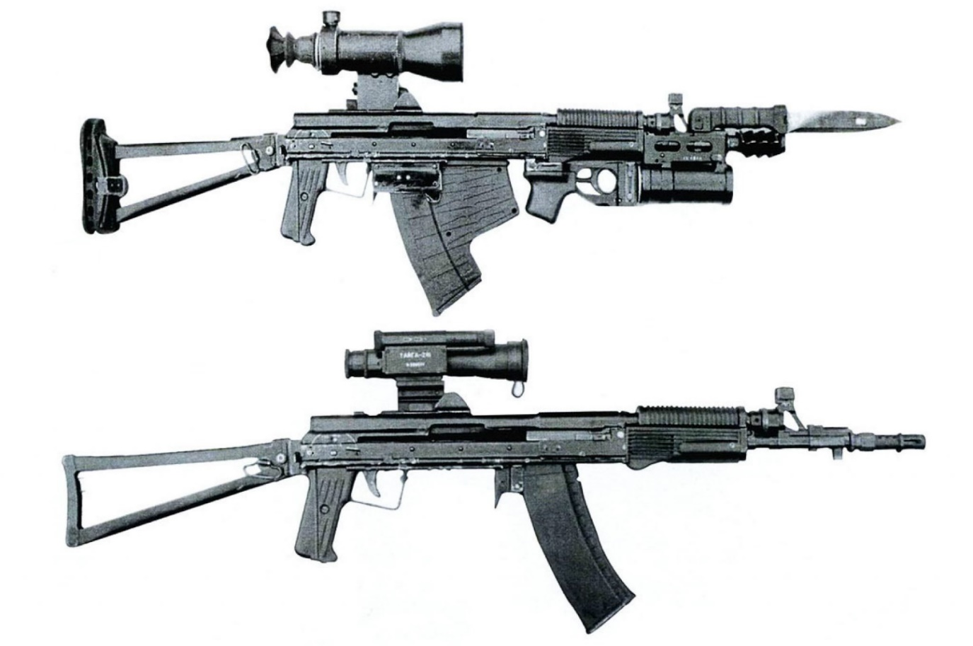

*Рисунок 2 – АСМ-ДТ «Морской лев» версия 2 с ОП вид справа*

АСМ-ДТ «Морской лев» версия 2 – это особый вид вооружения с «подводно-воздушной» схемой со сменным питанием боеприпасов. Автомат мог вести огонь как под водой, так и над водой в воздушном пространстве. В отличии от 1-ой версии автомата АСМ-ДТ «Морской лев» версия 2 создавался уже на основе АПС в ТПКТИМаш под руководством Ю. С. Данилова в конце 1990-ых годов. Впрочем, автомат на вооружение так и не поступил.

|  |  |
| --- | --- |
| ТТХ | |
| Патрон | 5,66×39 / 5,45×39 |
| Ёмкость магазина | 26 / 30 патр. |
| Прицельная дальность в воздухе | 1000 м |
| Прицельная дальность на глубине 40 / 20 / 5 м | 10 / 20 / 30 м |
| Начальная скорость пули в воздухе | 350 / 735 м/с |
| Темп стрельбы | 500 / 600 выстр./мин |
| Масса с магазином без патронов | ≈ 3,4 / 3,0 кг |
| Общая длина со сложенным прикладом | ≈ 750 мм |
| Общая длина с разложенным прикладом | ≈ 990 мм |
| Длина ствола | 430 мм |
| Тип автоматики | длинный ход поршня |

**5,45-мм Автомат Двухсредний Специальный АДС**

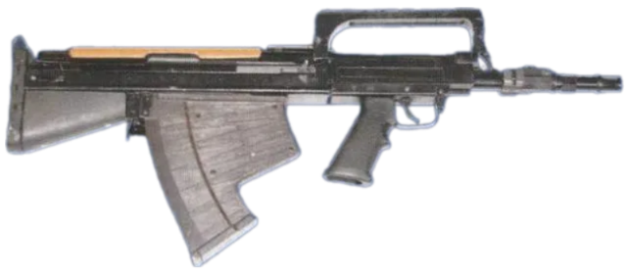

*Рисунок 1 – АДС вид справа*

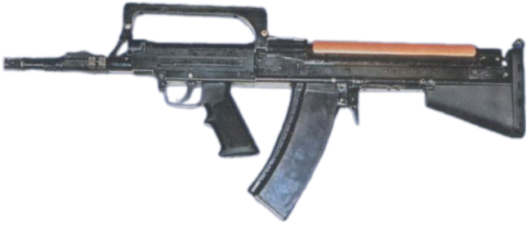

*Рисунок 2 – АДС вид слева*

АДС был разработан Ю. С. Даниловым на основе двухсреднего автомата АСМ-ДТ «Морской лев» версии 2 и автомата А-91. Работа над автоматом продолжалась с начала 2000-ых и по 2007 год. По сути АДС от своего предшественника АСМ-ДТ мало чем конструктивно отличался. Впрочем, основным отличием всё же было применение компоновки «булл-пап» к автомату, как это было у А-91. Испытания автомата проводились в 2009 году, но на вооружение автомат так и не поступил.

|  |  |
| --- | --- |
| ТТХ | |
| Патрон | 5,66х39 / 5,45х39 |
| Ёмкость магазина | 26 / 30 патр. |
| Темп стрельбы | 600 - 800 выстр./мин |
| Начальная скорость пули в воздухе | 330 / 715 м/с |
| Прицельная дальность в воздухе | 1000 м |
| Прицельная дальность на глубине 40 / 20 / 5 м | 10 / 20 / 30 м |
| Масса с магазином без патронов | ≈ 4,0 кг |
| Общая длина со сложенным прикладом | ≈ 650 мм |
| Длина ствола | 415 мм |
| Тип автоматики | Отвод пороховых газов |

**12,7-мм Автомат Штурмовой АШ-12**

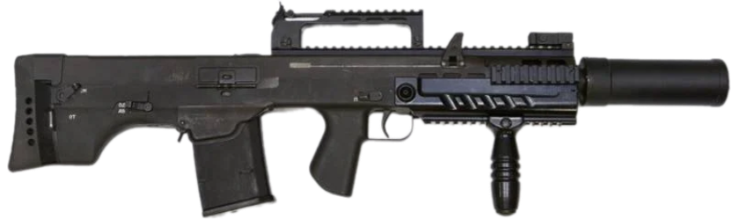

*Рисунок 1 – АШ-12 вид справа*

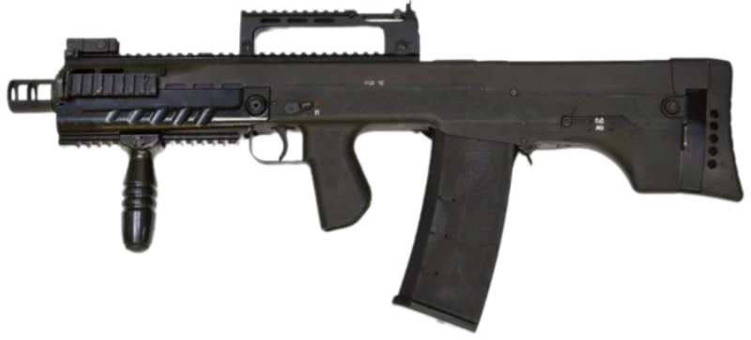

*Рисунок 2 – АШ-12 вид слева*

АШ-12, также известный как ШАК-12, разработан в ЦКИБ СОО в конце 2000-ых годов, а в 2011 году начались поставки АШ-12 в войска. АШ-12 используется преимущественно подразделениями ФСБ РФ.

|  |  |
| --- | --- |
| ТТХ | |
| Патрон | 12,7×55 |
| Ёмкость магазина | 10 / 20 патр. |
| Прицельная | 300 м |
| Начальная скорость пули в воздухе | 290 м/с |
| Темп стрельбы | 650 выстр./мин |
| Масса с магазином без патронов и без глушителя | 5,2 кг |
| Масса с глушителем и магазином без патронов | 6 кг |
| Общая длина с глушителем | 1020 мм |
| Общая длина без глушителя | 635 мм |
| Тип автоматики | энергии отдачи при коротком откате ствола |

**5,45-мм Ручной Пулемёт Калашникова Модернизированный РПК-74М**

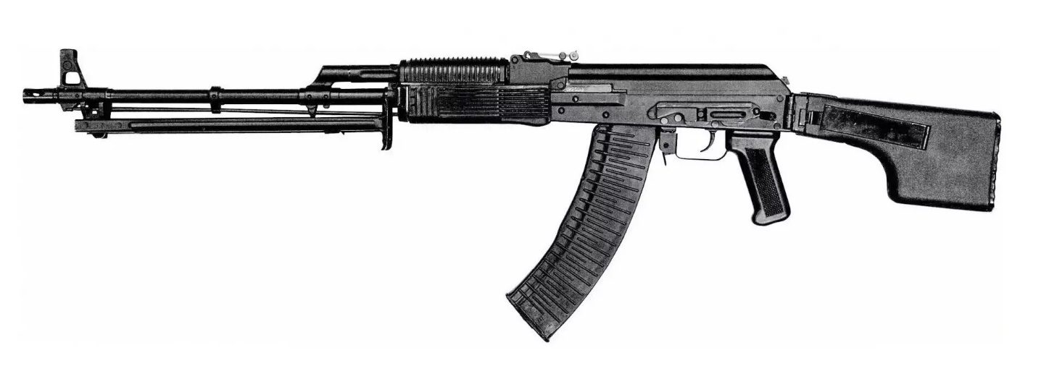

*Рисунок 1 – РПК-74М вид слева*

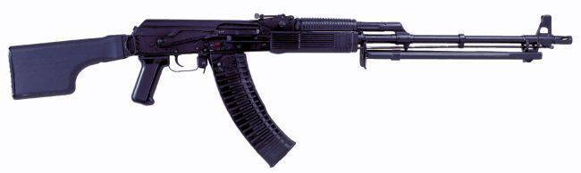

*Рисунок 2 – РПК-74М вид справа*

РПК-74М был разработан в конструкторском бюро Вятско-Полянского машиностроительного завода «Молот» для замены РПК-74. В 1998 году пулемёт был принят на вооружение. В 2000-ых годах были созданы модификации РПК-74М, так называемые, РПК 200-ой серии, которые отличаются используемым патроном: РПК-201 под стандартный патрон НАТО 5,56×45 и РПК-203 под патрон 7,62×39, который должен был заменить используемые 7,62-мм РПК. Также РПК-74М имеет экспортную версию, под названием РПК-202.

|  |  |
| --- | --- |
| ТТХ | |
| Применяемый боеприпас | 5,45×39 |
| Ёмкость магазина | 45 патр. |
| Прицельная дальность | 1000 м |
| Начальная скорость пули | 960 м/с |
| Темп стрельбы | 600 - 650 выстр./мин |
| Скорострельность одиночными | до 50 выстр./мин |
| Скорострельность очередями | до 150 выстр./мин |
| Вес с магазином без патронов | 5,12 кг |
| Общая длина с разложенным прикладом | 1065 мм |
| Общая длина со сложенным прикладом | 857 мм |
| Длина ствола | 590 мм |
| Тип автоматики | отвод пороховых газов, длинный ход поршня |

**5,45-мм Ручной Пулемёт Калашникова РПК-16**

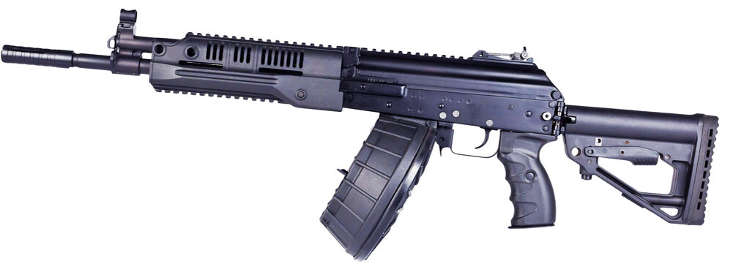

*Рисунок 1 – РПК-16 вид слева*

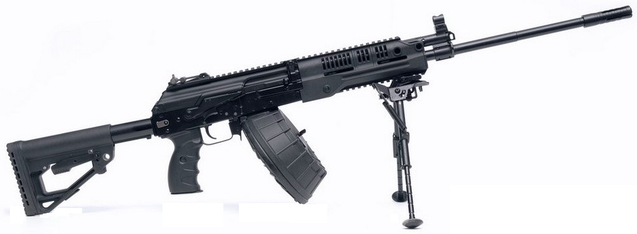

*Рисунок 2 – РПК-16 на сошках вид справа*

РПК-16 создали на основе опыта современных вооруженных конфликтов в концерне «Калашников». Его можно использовать и как ручной пулемет, и как штурмовую винтовку. РПК-16 оснащён всеми современными элементами, такими как планка «Пикатинни», телескопический приклад и так далее. РПК-16 так и не был принят на вооружение и в 2024 все работы по нему прикратились, однако произведённые образцы до сих пор используются в некоторых подразделениях.

|  |  |
| --- | --- |
| ТТХ | |
| Применяемый боеприпас | 5,45×39 |
| Ёмкость магазина | 30 / 45 / 95 патр. |
| Прицельная дальность | 800 м |
| Начальная скорость пули | 900 м/с |
| Темп стрельбы | 700 выстр./мин |
| Вес с магазином без патронов | 4 кг |
| Длина ствола | 415 / 580 мм |
| Общая длина с разложенным прикладом | 900 / 1106 мм |
| Общая длина со сложенным прикладом | 656 / 861 мм |
| Тип автоматики | отвод пороховых газов, длинный ход поршня |

**5,45-мм Ручной Пулемёт Ленточный РПЛ-20**

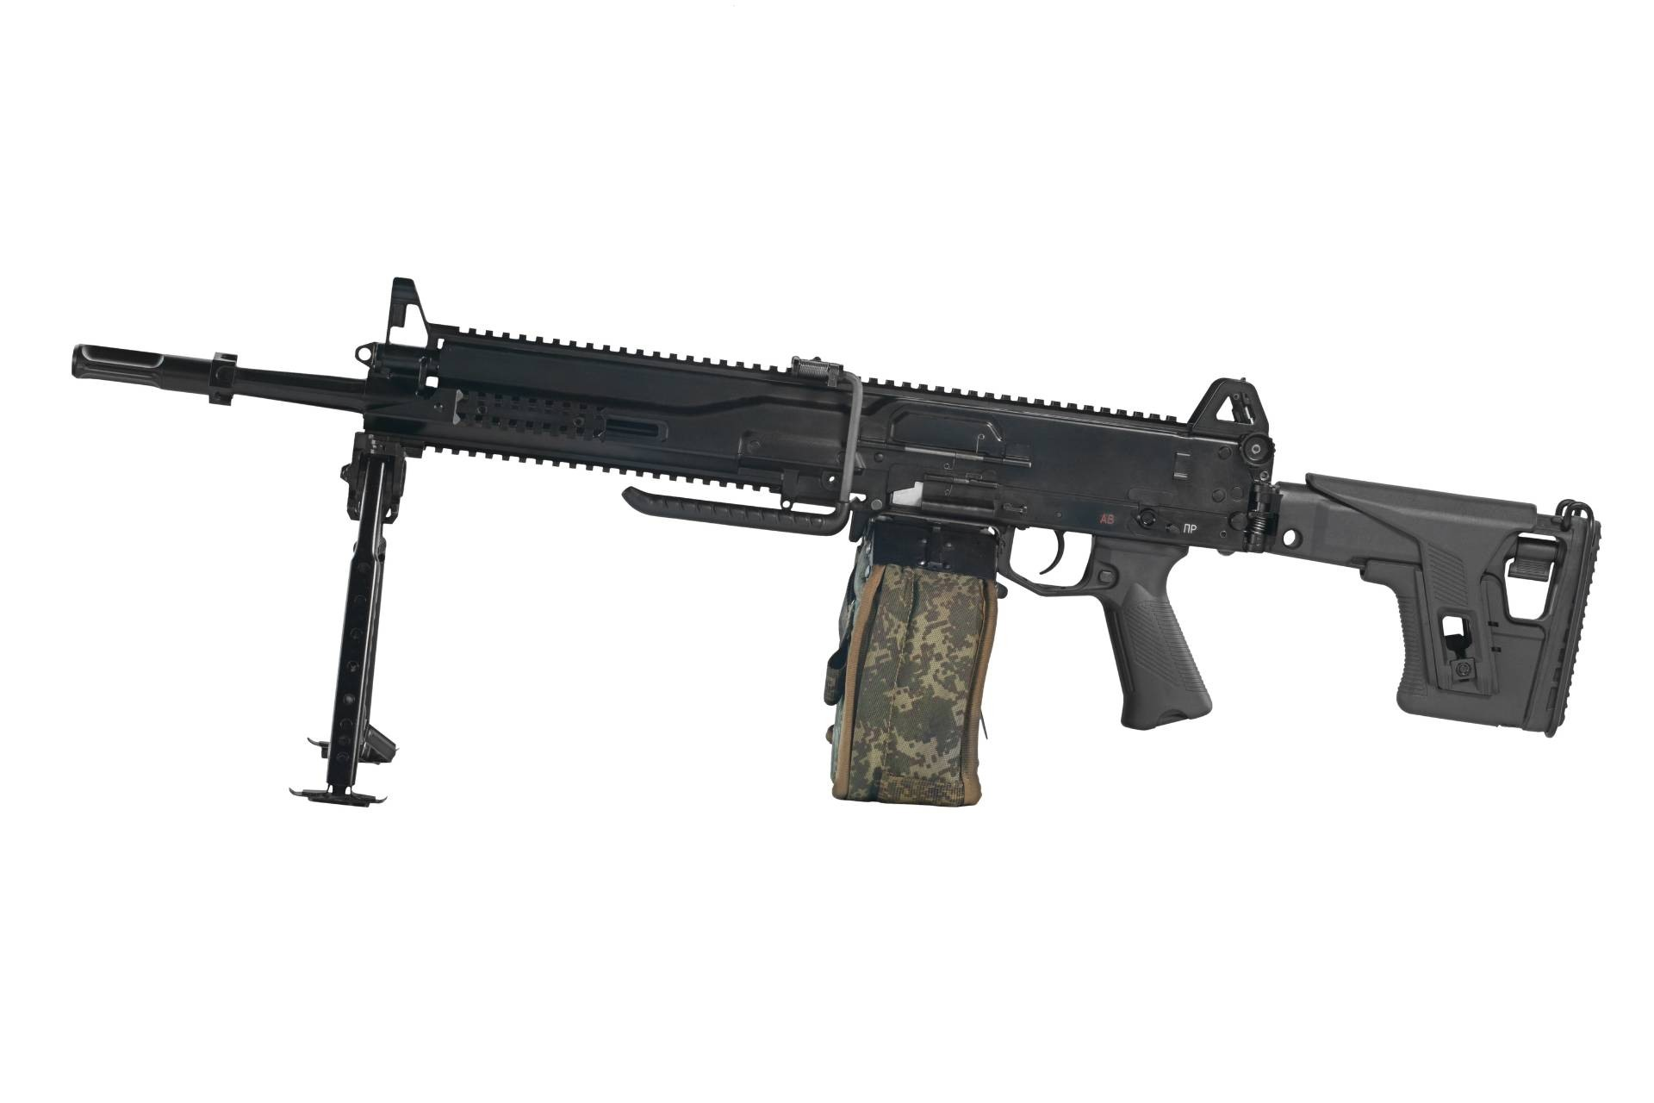

*Рисунок 1 – РПЛ-20 на сошках с коротким стволом вид слева*

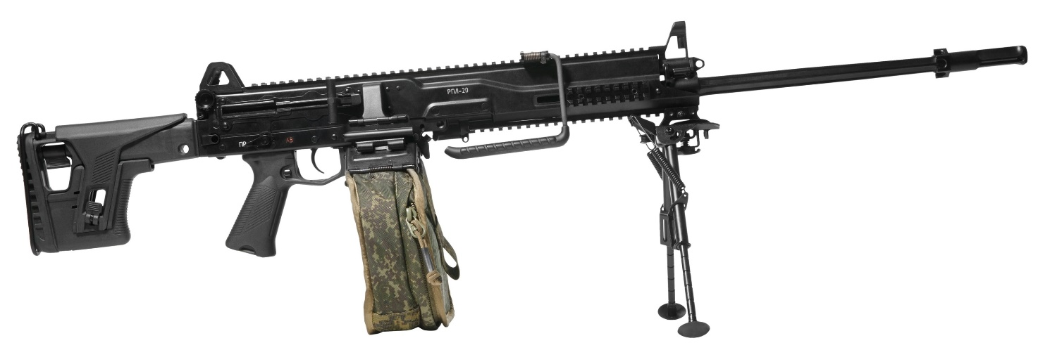

*Рисунок 2 – РПЛ-20 на сошках с длинным стволом вид справа*

РПЛ-20 является самым первым ручным пулемётом, имеющим ленточное питание на постсоветском пространстве. Этот пулемёт разработан концерном «Калашников» в 2020 году, но работа над ним продолжается и по сей день. РПЛ-20 ещё пока не принят на вооружение. Пулемёт имеет планки «Пикатинни», складной телескопический приклад, сошки и многое другое. Также для пулемёта имеется два ствола: короткий и длинный – но их длины пока не известны.

|  |  |
| --- | --- |
| ТТХ | |
| Применяемый боеприпас | 5,45×39 |
| Ёмкость магазина | 100 патр. |
| Начальная скорость пули | 900 м/с |
| Темп стрельбы | 700 выстр./мин |
| Вес с магазином без патронов | 5,5 кг |
| Длина ствола | 590 мм |
| Общая длина | 1085 - 1145 мм |
| Тип автоматики | Поворотный затвор, длинный ход поршня |

**5,45-мм Ручной Пулемёт КОРД-5,45**

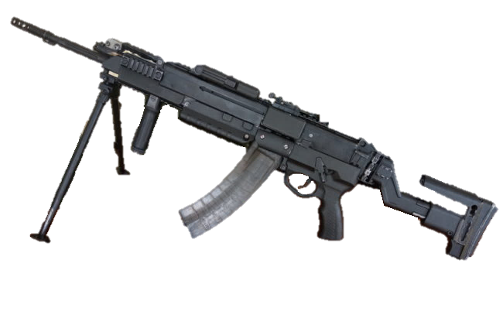

*Рисунок 1 – КОРД-5,45 на сошках вид слева*

Пулемёт КОРД-5,45, также известный как ПР-5,45, был разработан на ковровском заводе имени Дегтярёва. Хотелось бы, обратить внимание, что пулемёт КОРД-5,45 не стоит путать с автоматом КОРД-5,45. На данный момент нет никакой информации о КОРД-5,45, однако разработка пулемёта началась в 2011, а первая информация начала появляется в 2016 и в 2017 годах. КОРД-5,45 является унифицированным штурмовым ручным пулемётом, имеющий возможность как магазинное боепитание, так и ленточное с возможностью крепления коробов с патронами. Также пулемёт оснащён двумя стволами разной длины: большой и малой. ПР-5,45 призван составить конкуренцию РПЛ-20. Сам же пулемёт КОРД-5,45 основан на Ручном Пулемёте Калашникова РПК-20 и, к сожалению, повторил судьбу своего предшественника – не принят на вооружение.

|  |  |
| --- | --- |
| ТТХ | |
| Патрон | 5,45×39 |
| Ёмкость магазина / короба | 30 / 45 / 60 / 100 / 200 патр. |
| Прицельная дальность | ≈ 1000 м |
| Начальная скорость пули | ≈ 800 - 900 м/с |
| Темп стрельбы | 800 - 900 выстр./мин |
| Масса тела пулемёта | 7,5 кг |
| Длина | ≈ 1050 - 1150 мм |
| Длина ствола | ≈ 590 мм |
| Тип автоматики | Отвод пороховых газов, поворотный затвор |

**7,62-мм Пулемёт Калашникова Пехотный ПКП «Печенег»**

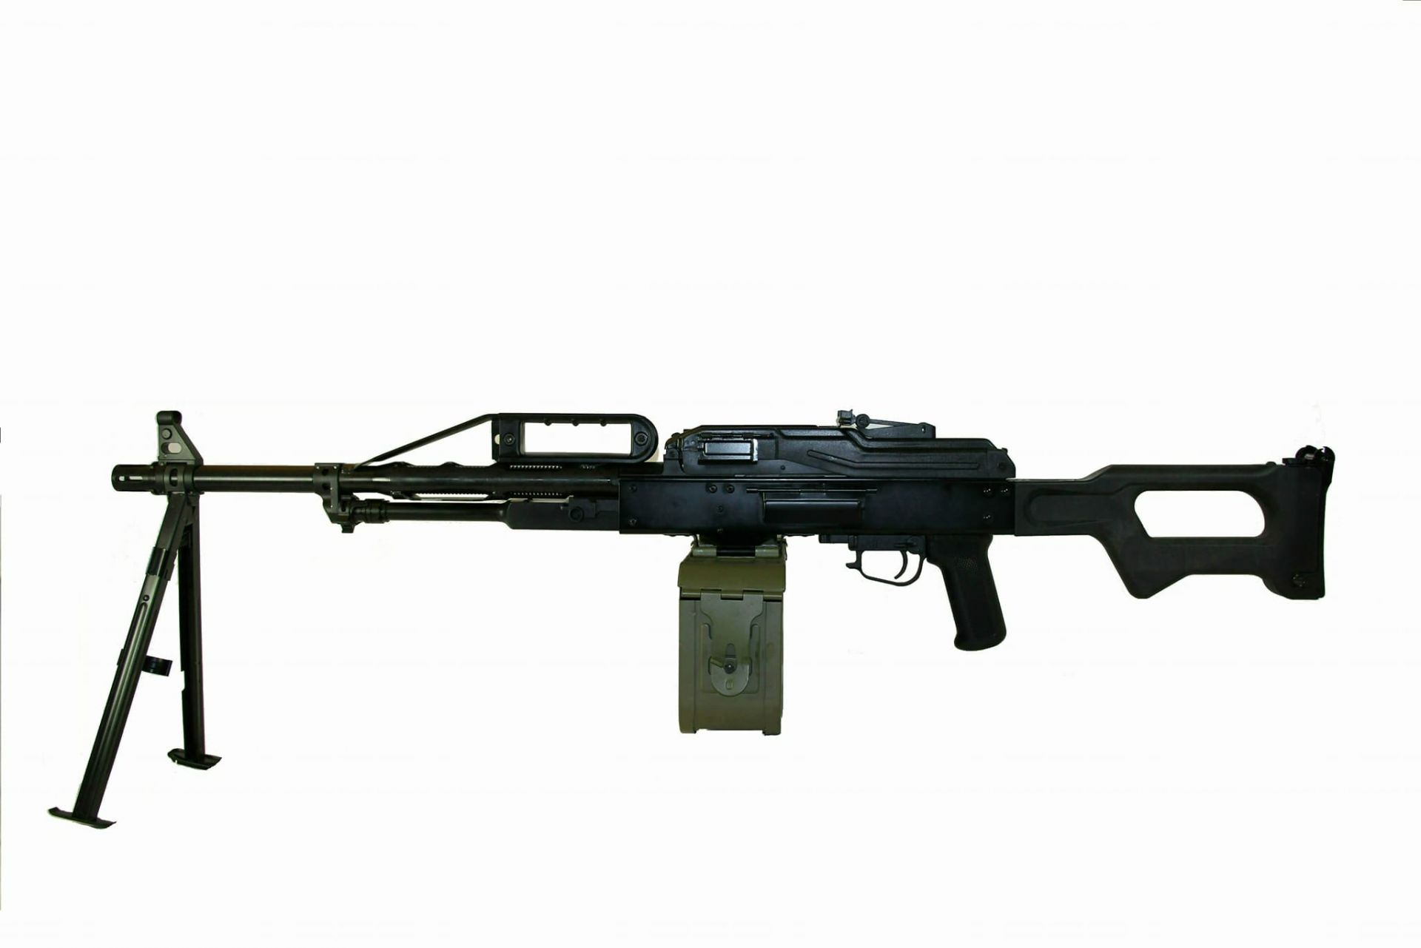

*Рисунок 1 – ПКП «Печенег» вид слева*

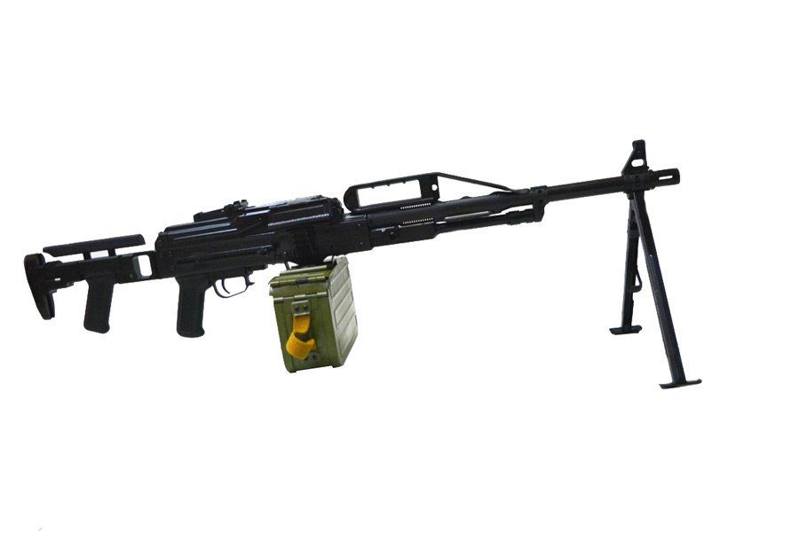

*Рисунок 2 – ПКП «Печенег» вид справа*

Ручной пулемет ПКП «Печенег» был разработан в 1995 году ЦНИИ Точного Машиностроения в качестве дальнейшего развития пулемета ПКМ. В 1999 году был принят на вооружение. Основной задачей при создании пулемёта было увеличить эффективность огня и избавиться от такого недостатка большинства современных единых пулеметов, как необходимость в сменном стволе. Результатом работ ЦНИИТочМаш стало создание нового несъёмного ствола с ресурсом в 30000 выстр., вместо 10000 выстр. у ПКМ.

|  |  |
| --- | --- |
| ТТХ | |
| Патрон | 7,62×54 |
| Ёмкость короба | 100 / 200 /250 патр. |
| Прицельная дальность ПК, ПКС, ПКБ | 1500 м |
| Эффективная дальность | до 1000 м |
| Начальная скорость пули | 825 м/с |
| Темп стрельбы | 650 выстр./мин |
| Боевая скорострельность | 250 выстр./мин |
| Масса с коробом без патронов | 8,2 кг |
| Общая длина | 1155 мм |
| Тип автоматики | Газоотводная, в два цикла |

**7,62-мм Пулемёт Калашникова Пехотный  
ПКП «Печенег-Н»**

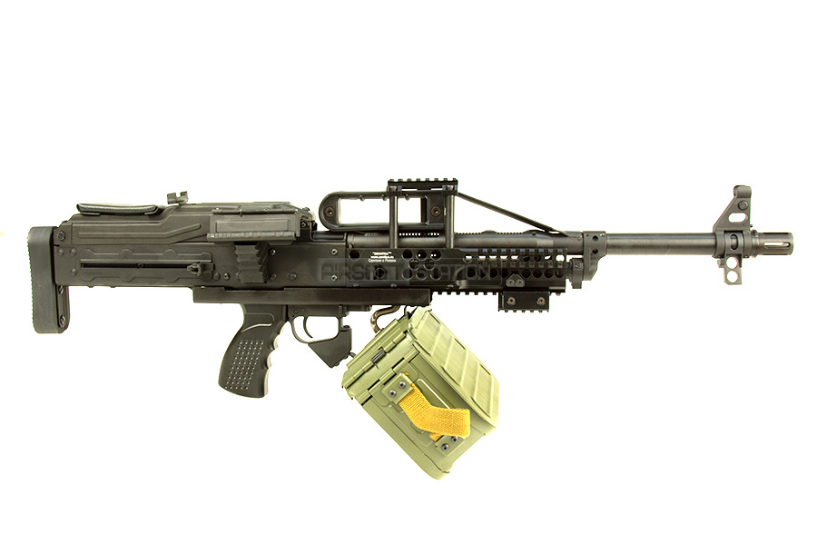

*Рисунок 1 – ПКП «Печенег-Н» вид справа*

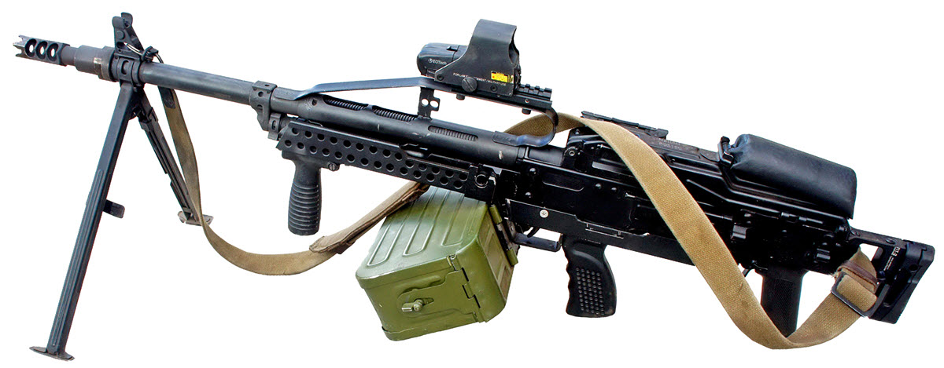

*Рисунок 2 – ПКП «Печенег-Н» вид слева*

Ручной пулемет ПКП «Печенег-Н» системы булл-пап разработан в 2012 году на Ковровском Заводе имени Дегтярева. Данный пулемёт является модификацией ПКП «Печенег», предназначенной для ведения огня в условиях боя в городе и внутри зданий. Его основными преимуществами являются его размер и манёвренность.

|  |  |
| --- | --- |
| ТТХ | |
| Патрон | 7,62×54 |
| Ёмкость короба | 100 / 200 /250 патр. |
| Прицельная дальность ПК, ПКС, ПКБ | 1500 м |
| Эффективная дальность | до 1000 м |
| Начальная скорость пули | 825 м/с |
| Темп стрельбы | 650 выстр./мин |
| Боевая скорострельность | 250 ыстр./мин |
| Масса с коробом без патронов | 7,7 кг |
| Общая длина | 880 мм |
| Тип автоматики | Газоотводная, в два цикла |

**7,62-мм Пулемёт Калашникова Пехотный Модернизированный  
ПКП «Печенег-М»**

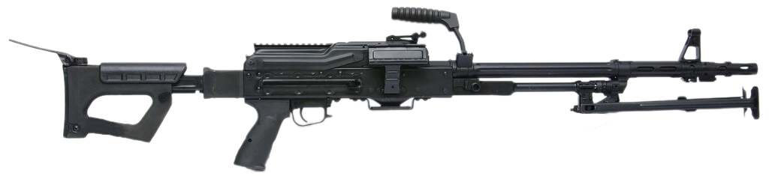

*Рисунок 1 – ПКПМ «Печенег-М» с разложенным прикладом вид справа*

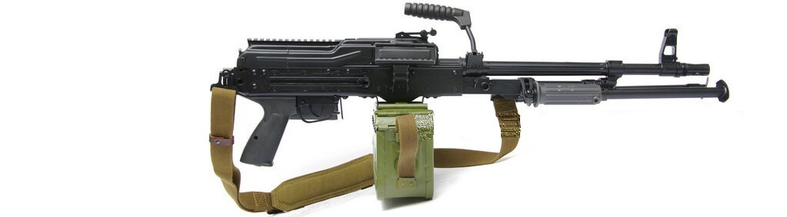

*Рисунок 2 – ПКПМ «Печенег-М» со сложенным прикладом вид справа*

Ручной пулемет ПКПМ «Печенег-М», также известный как 6П41М, был разработан в 2013 году. ПКПМ «Печенег-М» предназначался для замены ПКП «Печенег». Основные изменение направлены на повышение удобности использования пулемёта и его эргономичности. Также добавлена планка «Пикатини» на крышке ствольной коробки.

|  |  |
| --- | --- |
| ТТХ | |
| Патрон | 7,62×54 |
| Ёмкость короба | 100 / 200 / 250 патр. |
| Прицельная дальность ПК, ПКС, ПКБ | 1500 м |
| Эффективная дальность | до 1000 м |
| Начальная скорость пули | 825 м/с |
| Темп стрельбы | 650 выстр./мин |
| Боевая скорострельность | 250 выстр./мин |
| Масса с коробом без патронов | 7,8 кг |
| Общая длина | ≈ 1150 мм |
| Тип автоматики | Газоотводная, в два цикла |

**7,62-мм Компактный Пулемёт Калашникова ПКZ**

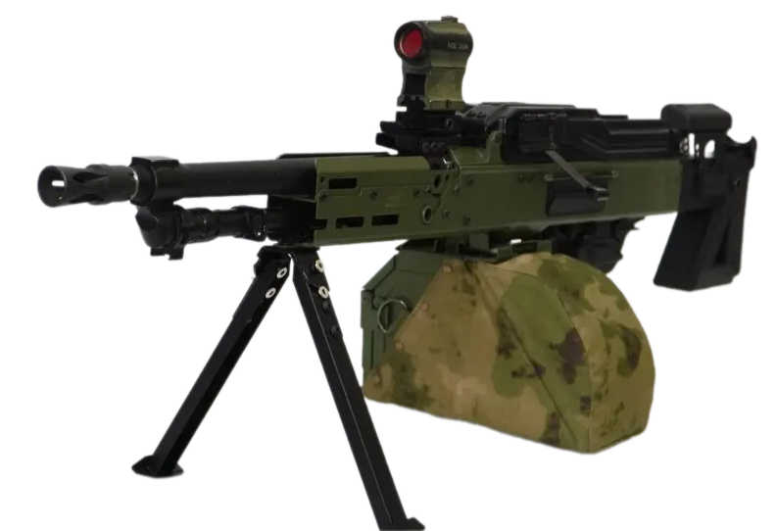

*Рисунок 1 – ПКZ*

ПКZ разработан в КБ «Лаби» на основе ПКП «Печенг» в 2020-ых годах во время проведения СВО в Украине. ПКZ позиционирует себя как штурмовой пулемёт и предназначен для его использования в зданиях или узких проходах. На сегодняшний день, ПКZ ещё пока не поступил на испытания, поэтому о принятии на вооружении говорить не приходится.

|  |  |
| --- | --- |
| ТТХ | |
| Патрон | 7,62×54 |
| Ёмкость короба | 100 патр. |
| Прицельная дальность | 1200 м |
| Эффективная дальность | до 1000 м |
| Начальная скорость пули | 800 м/с |
| Темп стрельбы | 650 выстр./мин |
| Боевая скорострельность | 250 выстр./мин |
| Масса с коробом без патронов | 7,0 кг |
| Общая длина | 850 мм |
| Тип автоматики | Отвод пороховых газов |

**7,62-мм Пехотный Пулемёт АЕК-999 «Барсук»**

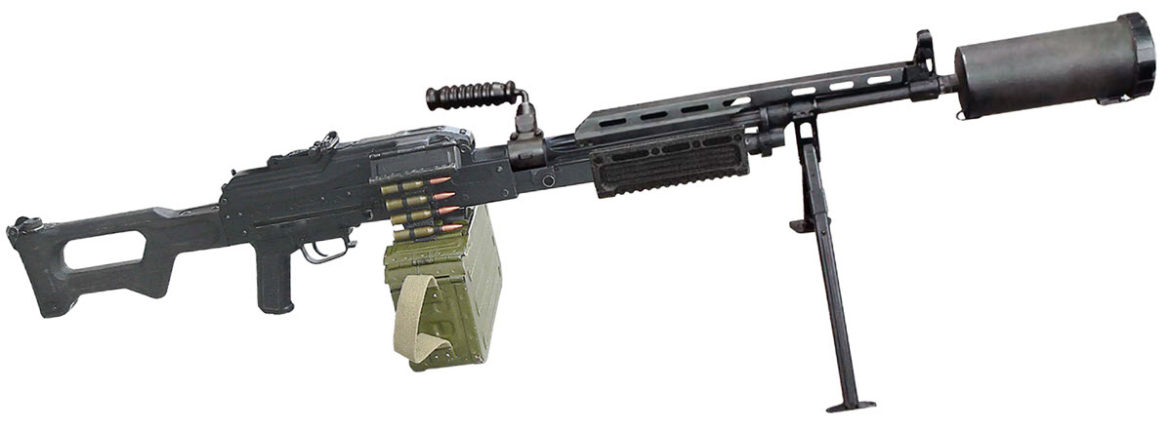

*Рисунок 1 – АЕК-999 «Барсук» на сошках вид справа*

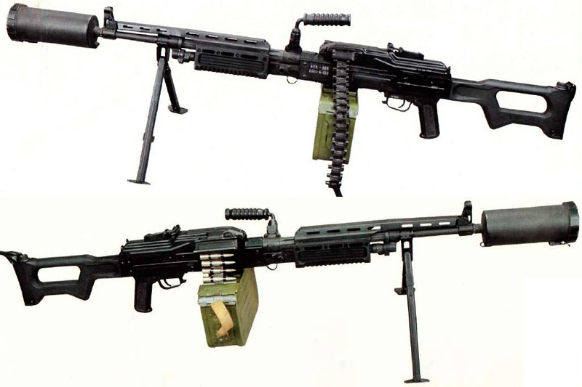

*Рисунок 2 – АЕК-999 «Барсук» на сошках вид слева*

АЕК-999 «Барсук» – это экспериментальный пехотный пулемёт разработанный на основе ПКМ на Ковровском механическом заводе в конце 1990-ых годов. Пулемёт имеет одну характерную черту, выделяющую его от других пулемётов: возможность использования Прибора Малошумной Стрельбы ПМС, с помощью которого стрельбу уже на расстоянии 300 - 400 м не слышно. Выпускался ограниченными партиями для вооружения спецподразделений МВД РФ.

|  |  |
| --- | --- |
| ТТХ | |
| Патрон | 7,52×54 |
| Ёмкость короба | 100 / 200 патр. |
| Прицельная дальность | 1500 м |
| Начальная скорость пули | 825 м/с |
| Темп стрельбы | 600 - 800 выстр./мин |
| Боевая скорострельность | 250 выстр./мин |
| Масса тела пулемёта | 8,74 кг |
| Общая длина | 1188 мм |
| Длина ствола | 605 мм |
| Тип автоматики | отвод пороховых газов |

**12,7-мм Крупнокалиберный Пулемёт КОРД**

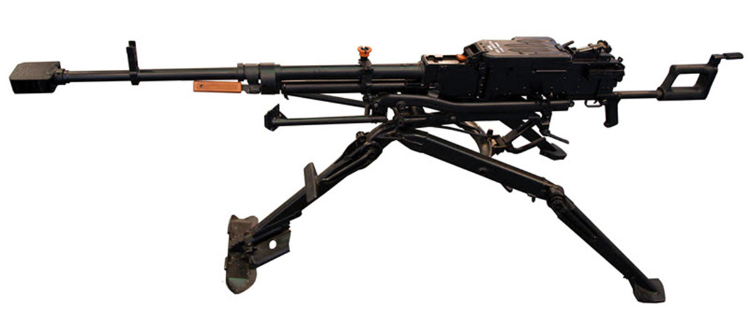

*Рисунок 1 – КОРД на станке вид слева*

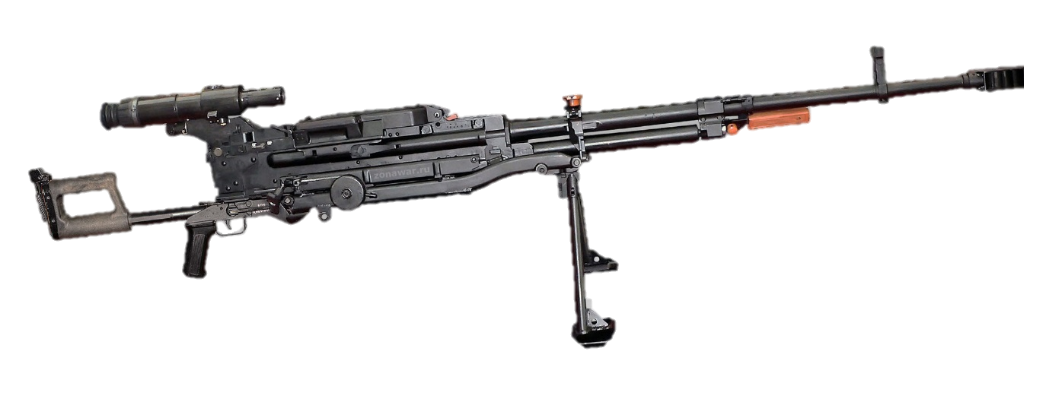

*Рисунок 2 – КОРД на сошках вид справа*

КОРД разработан в 1998 году на ковровском оружейном заводе, а в 2001 году был принят на вооружение. КОРД предназначен для борьбы с легкобронированными целями и огневыми средствами, уничтожения живой силы противника на дальностях до 2000 м и поражения воздушных целей на наклонных дальностях до 1500 м. Данный пулемёт призван заменить НСВ-12,7 «Утёс», да и в целом является глубокой его модернизацией. Имеет две версии: пехотную и танковую. ТТХ ниже представлены для пехотной версии пулемёта КОРД.

|  |  |
| --- | --- |
| ТТХ | |
| Патрон | 12,7×108 |
| Ёмкость короба | 50 патр. |
| Прицельная дальность | 2000 м |
| Начальная скорость пули | 820 - 860 м/с |
| Темп стрельбы | 600 - 650 выстр./мин |
| Масса тела пулемёта | 25,5 кг |
| Длина | 1980 мм |
| Длина ствола | 1070 мм |
| Тип автоматики | Отвод пороховых газов, поворотный затвор |

**12,7-мм Экспериментальный Ручной Пулемёт 6П62**

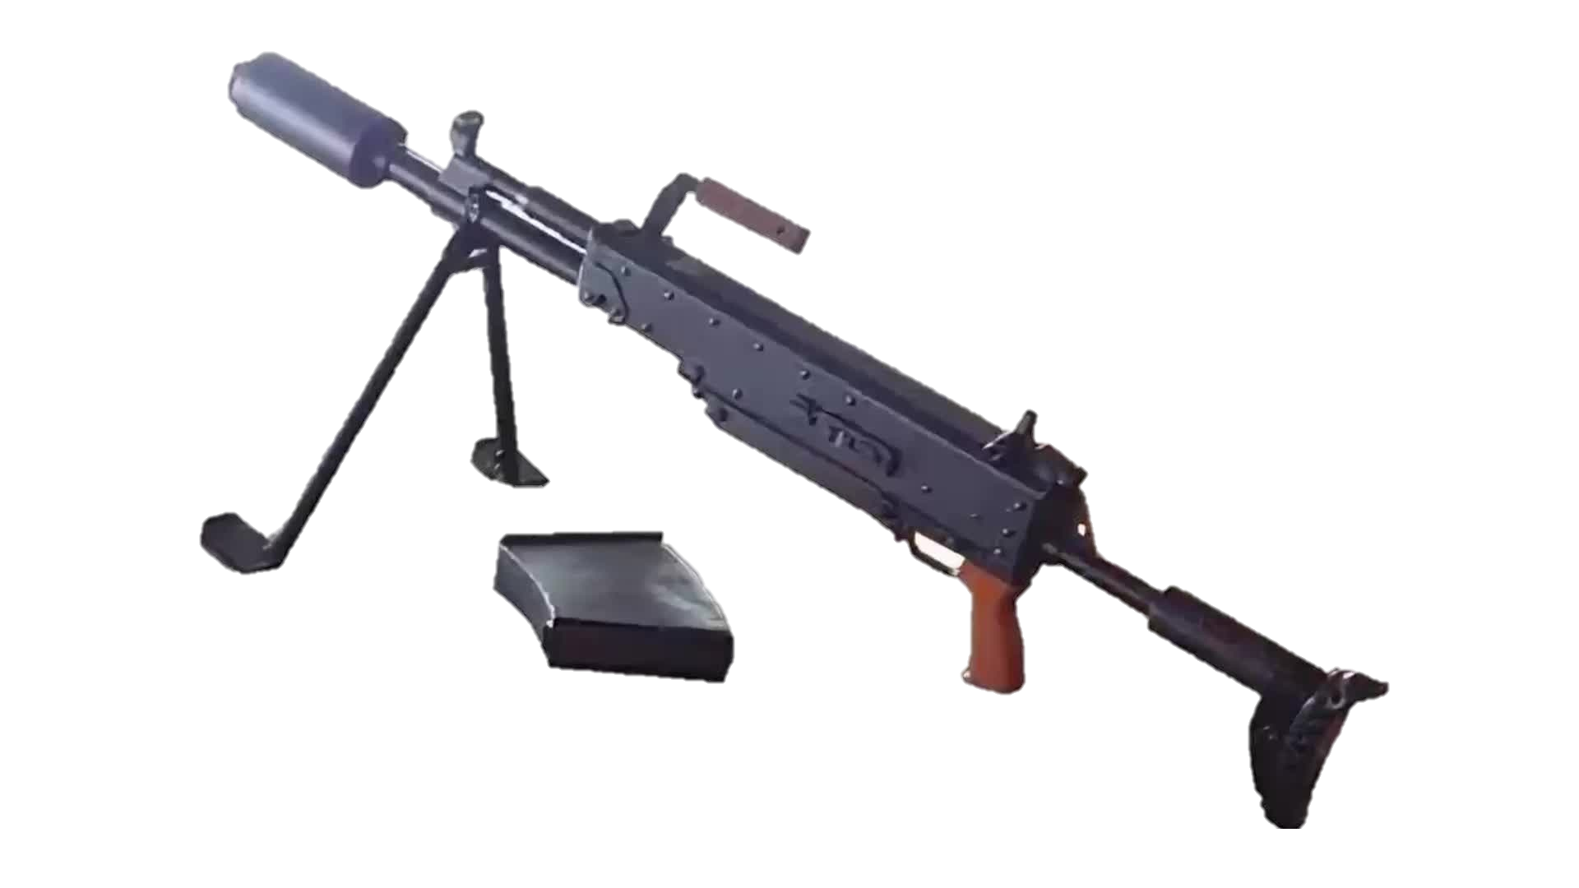

*Рисунок 1 – 6П62 на сошках и с ПБС вид слева*

6П62 является экспериментальным крупнокалиберным, но при этом ручным пулемётом. 6П62 разработан в 2007 году и с этого же года по сей день производится. Предназначен для борьбы с легкобронированными целями, транспортными средствами и групповыми живыми целями на дальностях до 1000 м. Может использоваться для борьбы с низколетящими воздушными целями на наклонных дистанциях до 500 м. 6П62 оснащён Прибором Бесшумной Стрельбы, что позволяет уменьшить звук при стрельбе, а также убрать вспышку пламени, что благоприятно сказывается в условиях ведения огня ночью.

|  |  |
| --- | --- |
| ТТХ | |
| Патрон | 12,7×108 |
| Ёмкость короба | 14 патр. |
| Прицельная дальность | 1000 м |
| Эффективная дальность поражения техники | 500 м |
| Начальная скорость пули | 620 - 645 м/с |
| Темп стрельбы | 400 - 500 выстр./мин |
| Масса тела пулемёта | 15 кг |
| Масса снаряжённого магазина | 3,5 кг |
| Длина с разложенным прикладом | 1200 мм |
| Длина со сложенным прикладом | 950 мм |
| Тип автоматики | Газоотводная |

**5,6-мм Малокалиберная Снайперская Винтовка СВ-99**

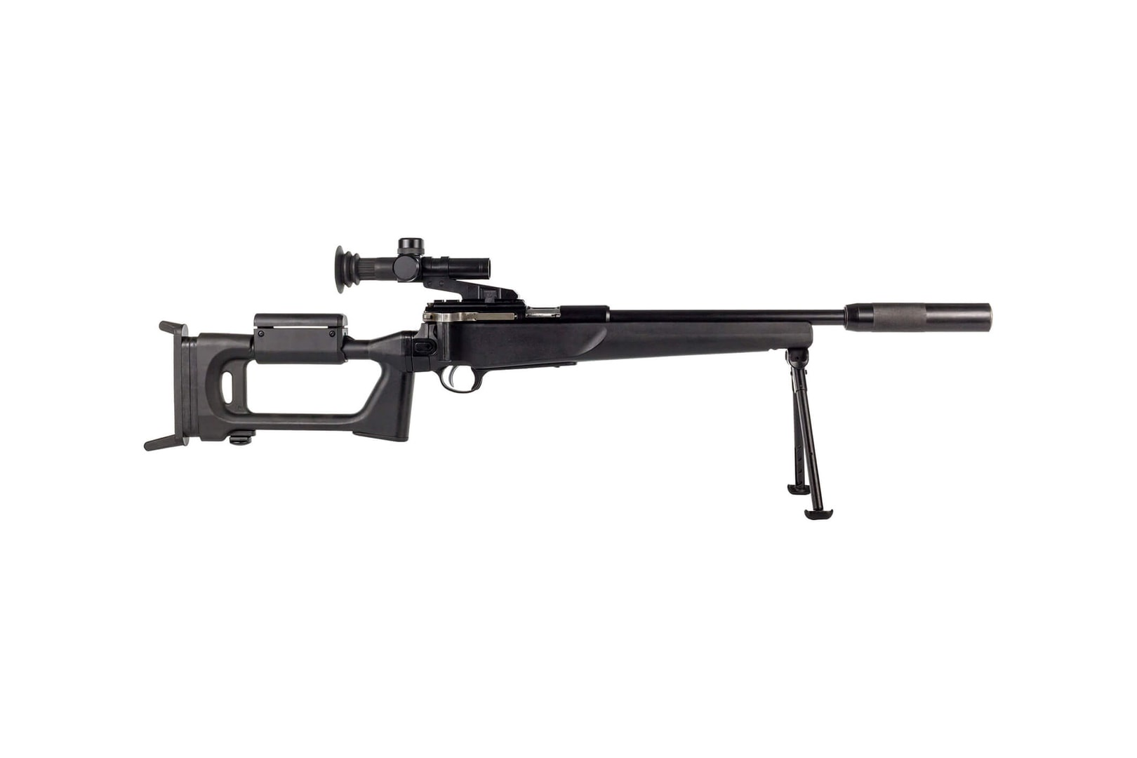

*Рисунок 1 – СВ-99 вид справа*

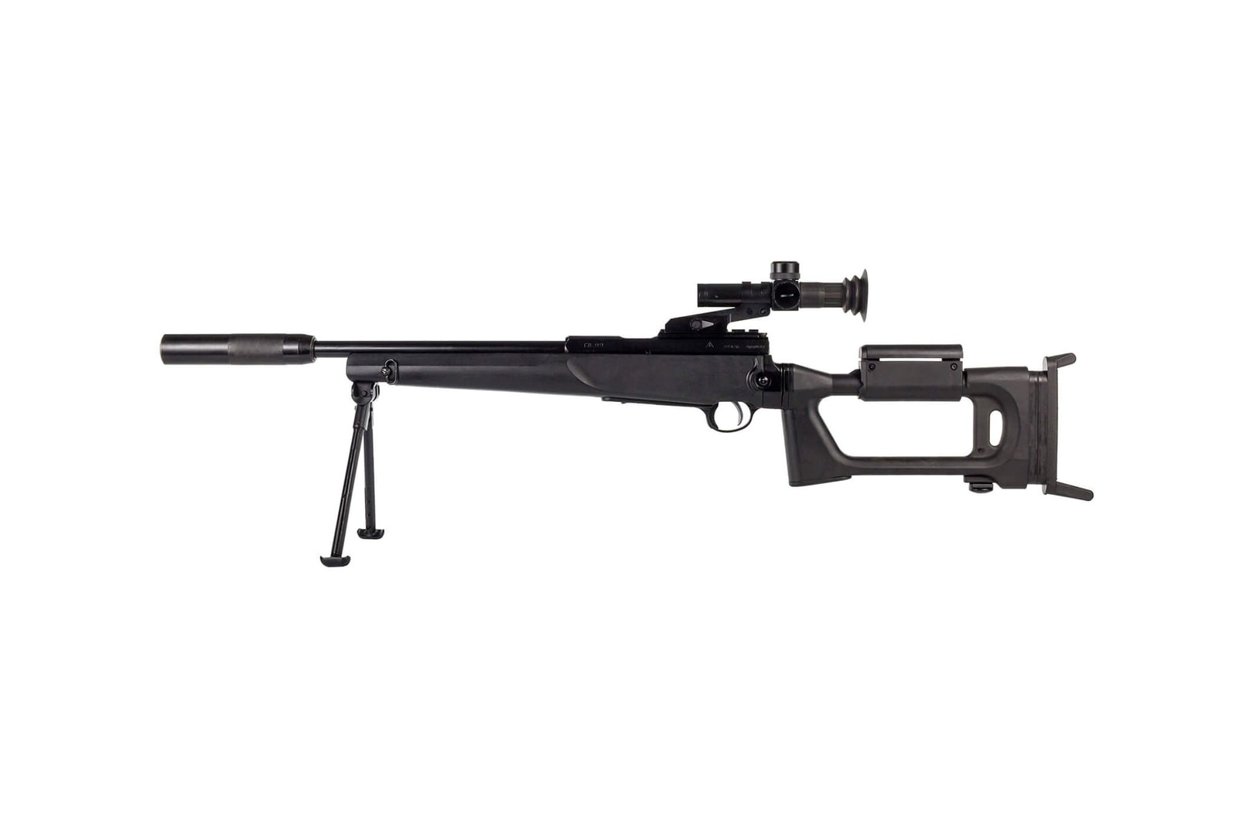

*Рисунок 2 – СВ-99 вид слева*

СВ-99 разработана в конце 1990-ых годов в качестве высокоточного малокалиберного снайперского оружия подразделений специального назначения для бесшумного поражения личного состава противника и других целей на дальностях до 100 метров, а также учебно-тренировочной стрельбы. Как такового принятие на вооружение у СВ-99 не было, но ей могут вооружаться подразделений МВД и ФСБ РФ.

|  |  |
| --- | --- |
| ТТХ | |
| Применяемый боеприпас | .22 LR (5,6×15,6) |
| Ёмкость магазина | 5 / 10 патр. |
| Прицельная дальность | 100 м |
| Начальная скорость пули | 345 м/с |
| Скорострельность | 10 выстр./мин |
| Масса с магазином без патронов | 4,0 кг |
| Общая длина с разложенным прикладом | 890 мм |
| Общая длина со сложенным прикладом | 530 мм |
| Длина ствола | 351 мм |
| Особенности устройства | Скользящий затвор |

**6-мм Экспериментальная Снайперская Винтовка ТКБ-0145**

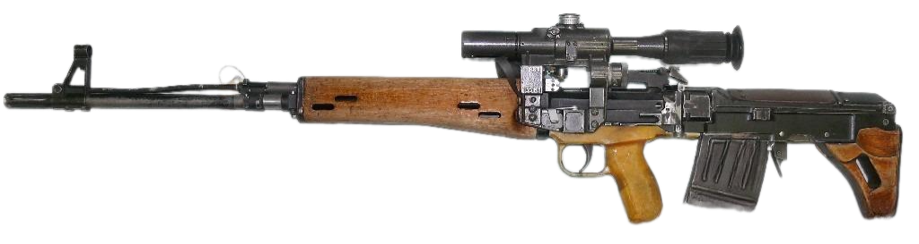

*Рисунок 1 – ТКБ-0145C в разложенном состоянии вид слева*

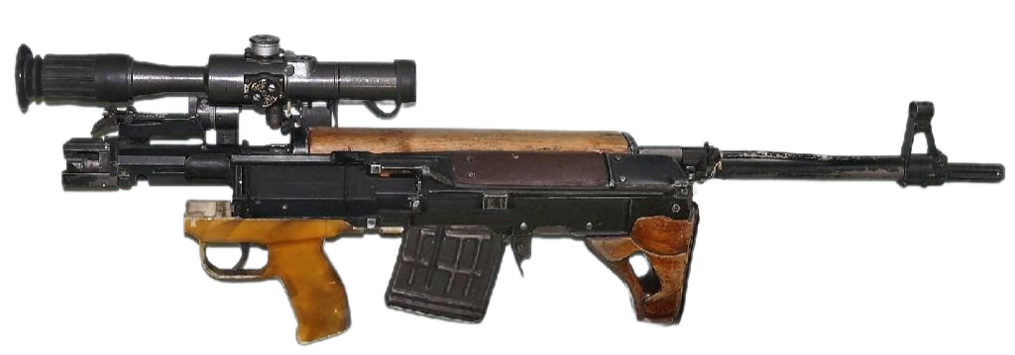

*Рисунок 2 – ТКБ-0145C в сложенном состоянии вид справа*

ТКБ-0145 разработана А. Б. Адовым в ЦКИБ СОО в период с 1980-ых по 1990-ые года под только созданный патрон 6×49. Винтовка разрабатывалась в рамках программы «Карабинер», который был закрыт в 1992 году. По итогу было создано несколько моделей и вариантов: ТКБ-0145А, ТКБ-0145ВА, ТКБ-0145М и ТКБ-0145К. Самой последней и наиболее совершенной версией винтовки стала ТКБ-0145С.

|  |  |
| --- | --- |
| ТТХ | |
| Применяемый боеприпас | 6×49 |
| Ёмкость магазина | 10 патр. |
| Прицельная дальность с открытым прицелом | 1000 м |
| Прицельная дальность с оптическим прицелом | 1300 м |
| Эффективная дальность стрельбы | 800 м |
| Начальная скорость пули | 1150 м/с |
| Скорострельность | 30 выстр./мин |
| Масса с магазином без патронов | 4,5 кг |
| Общая длина в разложенном состоянии | 1068 мм |
| Общая длина в сложенном состоянии | 834 мм |
| Длина ствола | 460 мм |
| Тип автоматики | Газоотводная с коротких ходом поршня |

**7,62-мм Снайперская Винтовка ОЦ-41**

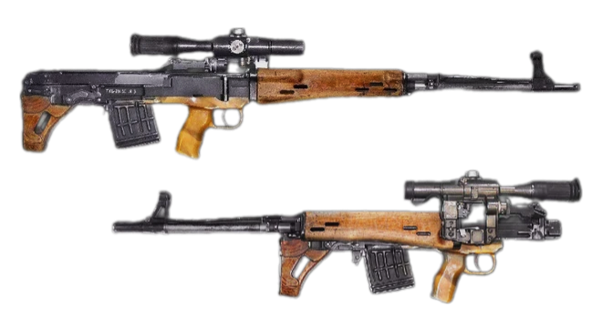

*Рисунок 1 – ОЦ-41 вид справа*

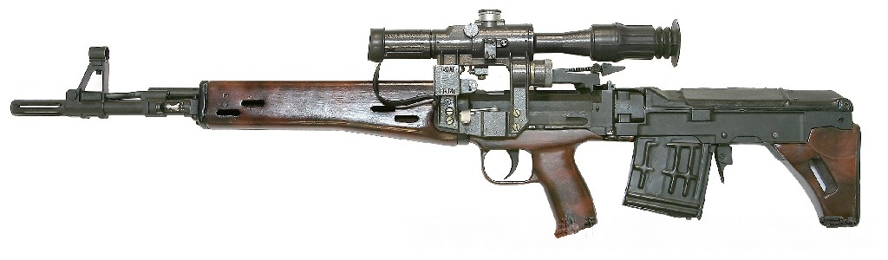

*Рисунок 2 – ОЦ-41 вид слева*

ОЦ-41 разработана А. Б. Адовым в ЦКИБ СОО в период с 1995 по 1996 год под патрон .308 Winchester (7,62×51) на основе экспериментальной винтовки ТКБ-0145. От предшественника ОЦ-41 отличалась стволом меньшей длины, более лучшим балансом и небольшими габаритами. Выделяют также и боле привлекательный внешний вид. Впрочем, особого распространения данный образец не получил.

|  |  |
| --- | --- |
| ТТХ | |
| Применяемый боеприпас | 7,62×51 |
| Ёмкость магазина | 10 патр. |
| Прицельная дальность с оптическим прицелом | 1000 м |
| Эффективная дальность стрельбы | 800 м |
| Начальная скорость пули | 850 м/с |
| Скорострельность | 30 выстр./мин |
| Масса с магазином без патронов | ≈ 4,0 кг |
| Общая длина в разложенном состоянии | ≈ 1000 мм |
| Общая длина в сложенном состоянии | ≈ 775 мм |
| Длина ствола | ≈ 500 мм |
| Тип автоматики | Газоотводная с коротких ходом поршня |

**7,62-мм Снайперская Винтовка МЦ-116М**

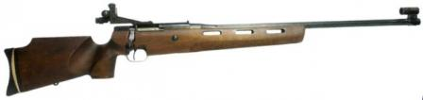

*Рисунок 1 – МЦ-116*

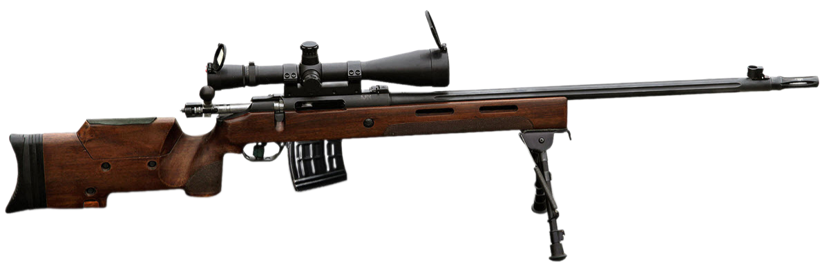

*Рисунок 2 – МЦ-116М вид справа*

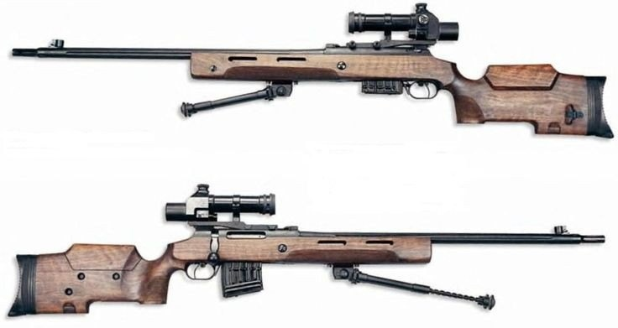

*Рисунок 3 – МЦ-116М вид слева*

Сама по себе винтовка МЦ-116 является оружием исключительно для спорта, однако её модификация МЦ-116М предназначается для использования в боевых условиях. МЦ-116М была разработана ЦКИБ СОО в 1997 году и в этом же году была принята на вооружение МВД, ФСБ и ФСО РФ.

|  |  |
| --- | --- |
| ТТХ | |
| Применяемый боеприпас | 7,62×54 |
| Ёмкость магазина | 5 / 10 патр. |
| Прицельная дальность | 1000 м |
| Эффективная дальность стрельбы | до 700 м |
| Начальная скорость пули | 850 м/с |
| Масса с магазином без патронов | 6,5 кг |
| Общая длина | 1250 мм |
| Длина ствола | 650 мм |
| Тип автоматики | Скользящий затвор |

**7,62-мм Снайперская Винтовка СВ-98**

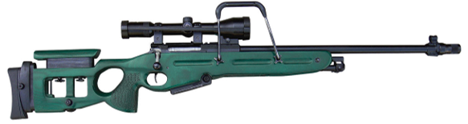

*Рисунок 1 – СВ-98 вид справа*

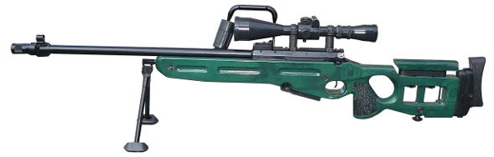

*Рисунок 2 – СВ-98 вид слева*

СВ-98 разработана В. Д. Стронским в 1998 году на основе винтовки Рекорд-CISM. СВ-98 предназначена для поражения появляющейся, движущейся, незащищённой и снабжёнными средствами индивидуальной бронезащиты живой силы противника. Винтовка обладает высокой точностью, хорошей устойчивой кучностью боя. Винтовка была принята на вооружение в 2003 году в подразделения МВД, ФСБ, Минюста РФ.

|  |  |
| --- | --- |
| ТТХ | |
| Применяемый боеприпас | 7,62×54 |
| Ёмкость магазина | 10 патр. |
| Прицельная дальность с механическим прицелом | 600 м |
| Прицельная дальность с оптическим прицелом | 1300 м |
| Начальная скорость пули | 820 - 860 м/с |
| Скорострельность | 10 выстр./мин |
| Масса с магазином без патронов | 5,5 кг |
| Общая длина | 1270 мм |
| Длина ствола | 650 мм |
| Особенности устройства | Скользящий затвор |

**7,62-мм Снайперская Винтовка Модернизированная СВ-98М**

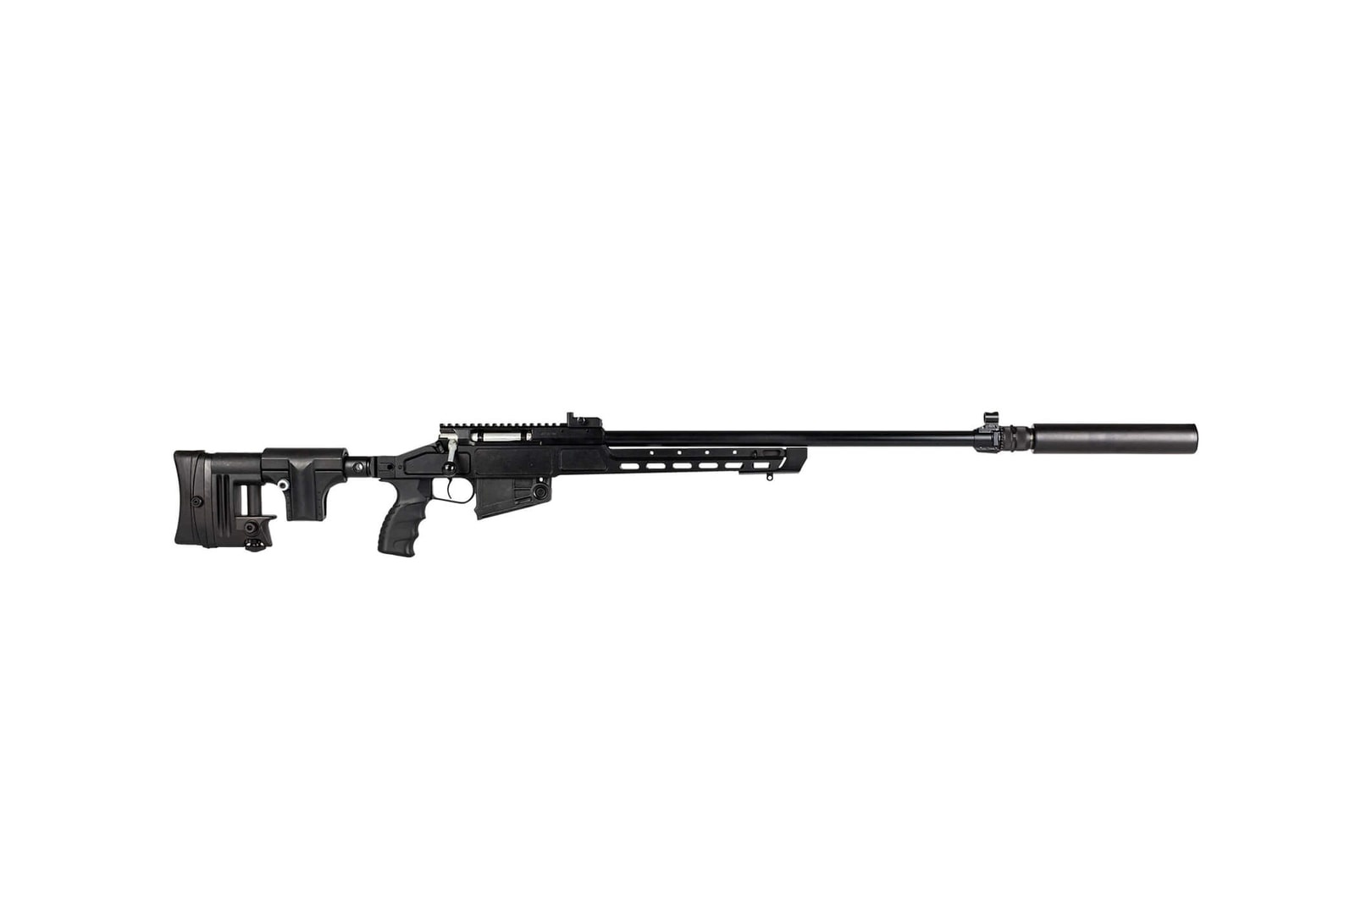

*Рисунок 1 – СВ-98М вид справа*

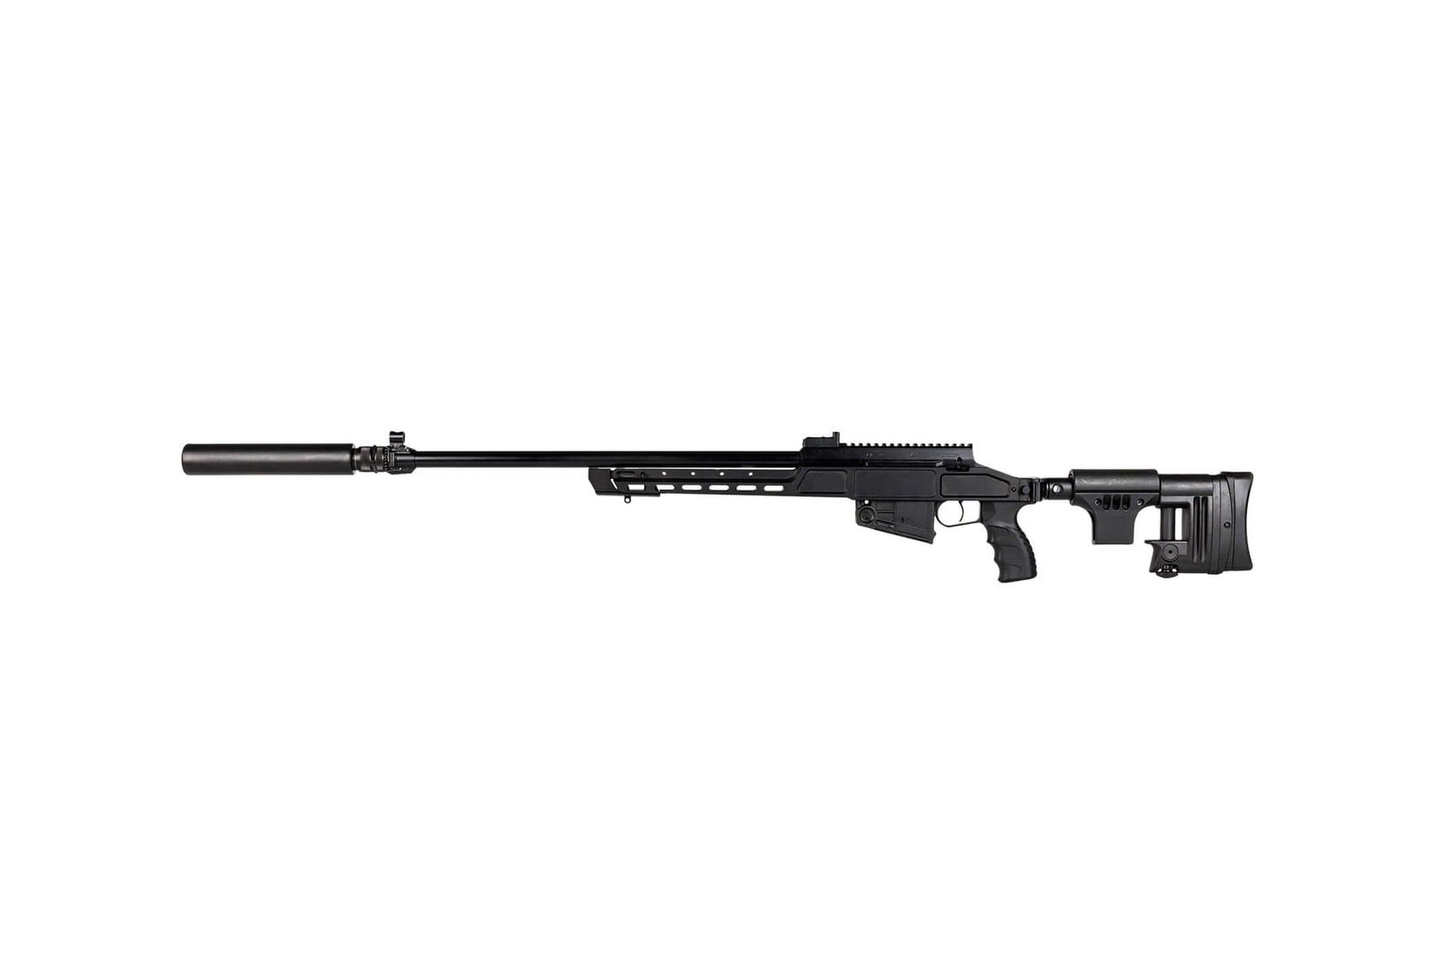

*Рисунок 2 – СВ-98М вид слева*

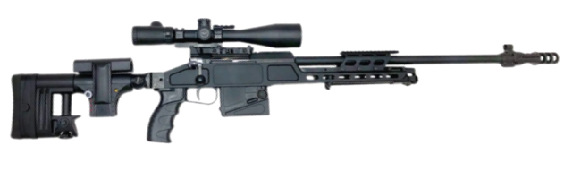

*Рисунок 3 – СВ-98М с обвесом вид справа*

СВ-98М также называют Обновлённой СВ-98. В ходе этого самого обновления СВ-98 получила металлическую ложу, складной телескопический приклад, эргономичную рукоятку и планки «Пикатинни». Данная винтовка производится концерном «Калашников» с 2016 года и с того же года стоит на вооружении.

|  |  |
| --- | --- |
| ТТХ | |
| Применяемый боеприпас | 7,62×54 |
| Ёмкость магазина | 10 патр. |
| Прицельная дальность с механическим прицелом | 600 м |
| Прицельная дальность с оптическим прицелом | 1000 м |
| Начальная скорость пули | 820 - 860 м/с |
| Скорострельность | 10 выстр./мин |
| Масса с магазином без патронов | 5,7 кг |
| Общая длина с разложенным прикладом | 1200 мм |
| Общая длина со сложенным прикладом | 910 мм |
| Длина ствола | 650 мм |
| Особенности устройства | Скользящий затвор |

**7,62-мм Снайперская Винтовка ОЦ-48**

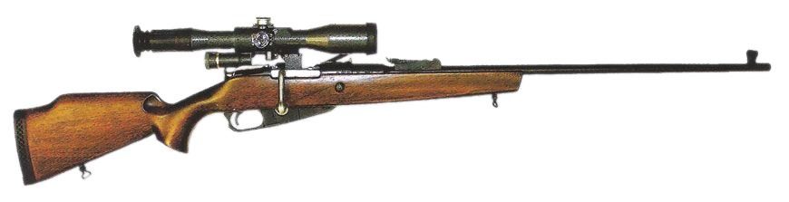

*Рисунок 1 – ОЦ-48 вид справа*

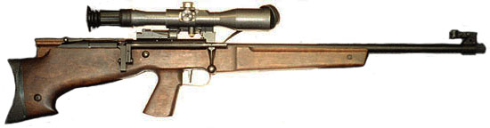

*Рисунок 2 – ОЦ-48К вид справа*

ОЦ-48 является не просто оружием, основанным на винтовке Мосина, а изготавливается путём модификации винтовок Мосина. Такая необходимость появилась, поскольку винтовка Мосина в некоторых случаях превосходит СВД. Винтовка была разработана в ЦКИБ СОО в 2000 году. Изначально ОЦ-48 создавалось как охотничье оружие, однако некоторые подразделения специального назначения также использовали ОЦ-48. В ходе эксплуатации была разработана модификация ОЦ-48К в 2002 году для подразделений специального назначения и в этом же году она была принята на вооружение

|  |  |
| --- | --- |
| ТТХ ОЦ-48К | |
| Применяемый боеприпас | 7,62×54 |
| Ёмкость магазина | 5 патр. |
| Прицельная дальность с оптическим прицелом | 1000 м |
| Эффективная дальность стрельбы | 800 м |
| Начальная скорость пули | 850 м/с |
| Скорострельность | 10 выстр./мин |
| Масса с магазином без патронов | 5,5 кг |
| Общая длина | 850 мм |
| Длина ствола | 7300 мм |
| Тип автоматики | Скользящий затвор |

**7,62-мм Снайперская Винтовка ВС-121**

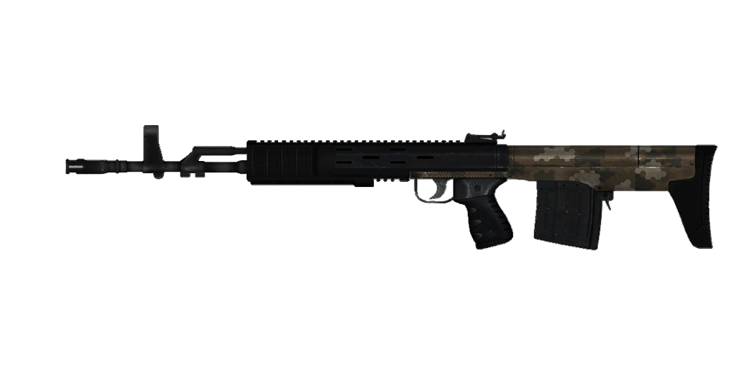

*Рисунок 1 – ВС-121 вид слева*

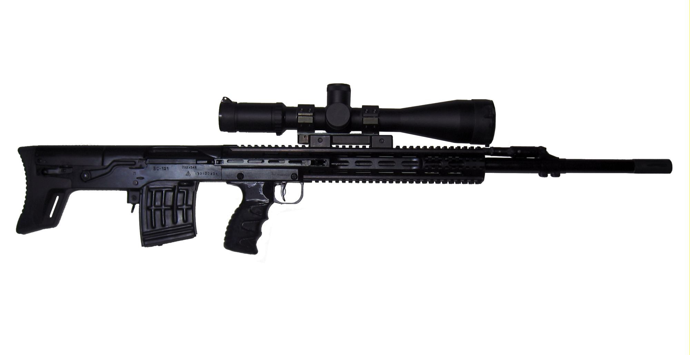

*Рисунок 2 – ВС-121 вид справа*

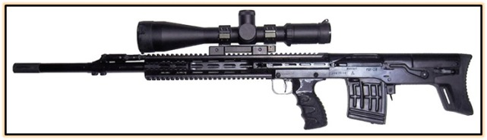

*Рисунок 3 – ВС-121 с оптическим прицелом вид слева*

ВС-121 была разработана конструкторско-технологическим центром Ижевского машиностроительного завода на основе СВД в 2013 году. ВС-121 является конкурентом СВУ, однако так заменить её не смогла, поскольку ВС-121 так и не была принята на вооружение. ВС-121 имеет возможность использования прибора бесшумной стрельбы, а также использования различного обвеса, которой можно поставить на планки «Пикатинни».

|  |  |
| --- | --- |
| ТТХ | |
| Патрон | 7,62×54 |
| Ёмкость магазина | 10 патр. |
| Прицельная дальность | ≈ 1500 м |
| Эффективная дальность | до 800 м |
| Начальная скорость пули | ≈ 850 м/с |
| Масса с магазином без патронов | 4,5 кг |
| Общая длина | 1025 мм |
| Длина ствола | 620 мм |
| Особенности устройства | Отвод пороховых газов, поворотный затвор |

**7,62-мм Снайперская Винтовка Драгунова Модернизированная СВДМ**

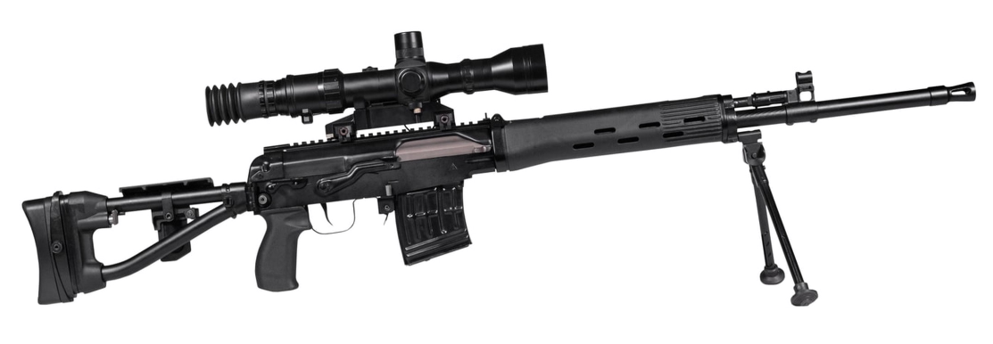

*Рисунок 1 – СВДМ с оптическим прицелом 1П88 вид справа*

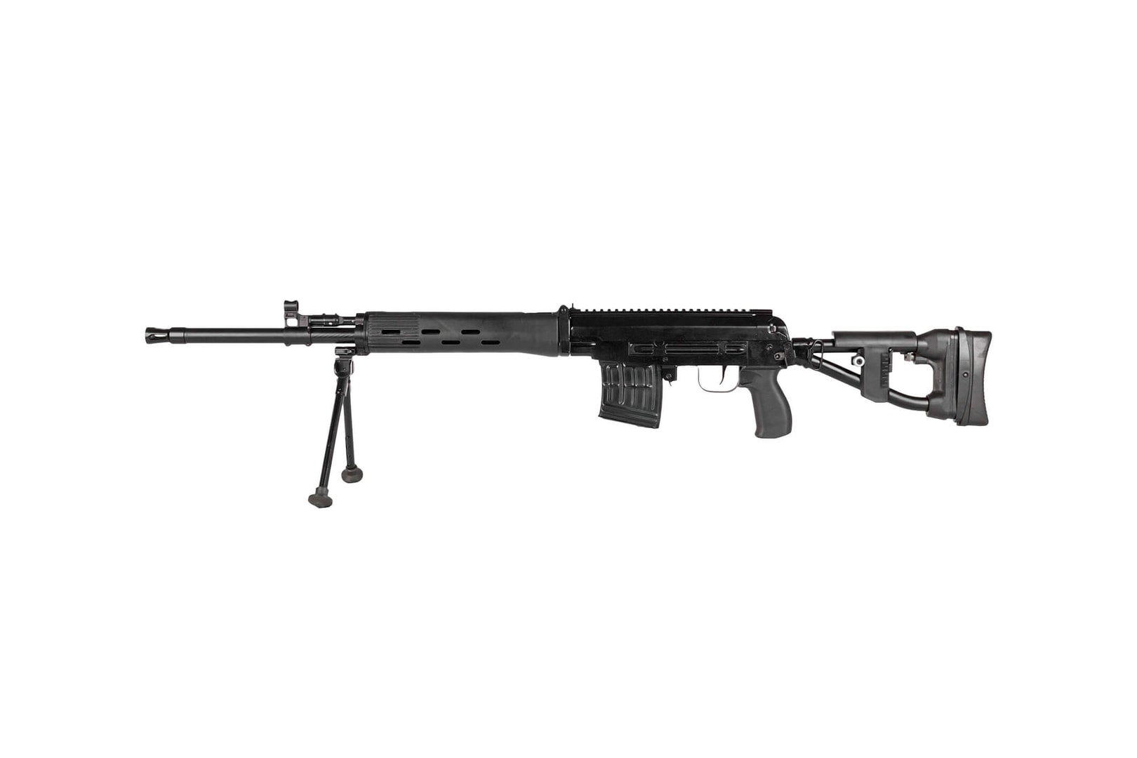

*Рисунок 2 – СВДМ вид слева*

СВДМ являются оружием снайпера и предназначены для поражения личного состава и небронированных целей противника на дальностях до 800 метров. СВДМ разработана А. Ю. Чукавиным в концерне «Калашников» в 2003 году. А обновлённую СВДМ впервые официально представили в 2015 году. Но снайперскую винтовку приняли на вооружение только в 2018 году. По сравнению с предшественником СВДМ получила сошки, крепления планки «Пикатинни», складной приклад и ряд конструктивных решений.

|  |  |
| --- | --- |
| ТТХ | |
| Применяемый боеприпас | 7,62х54 |
| Ёмкость магазина | 10 п. |
| Эффективная дальность стрельбы | 800 м. |
| Скорострельность | 30 в/мин |
| Прицельная дальность с открытым прицелом | 1200 м. |
| Прицельная дальность с оптическим прицелом | Зависит от прицела |
| Дальность убойного действия пули | 3800 м. |
| Начальная скорость пули | 830 м/с |
| Вес с магазином без патронов | 5,3 кг. |
| Общая длина | 1155 мм. |
| Длина ствола | 550 мм. |
| Тип автоматики | Газоотводная с коротких ходом поршня |

**7,62-мм Снайперская Винтовка Калашникова СВК**

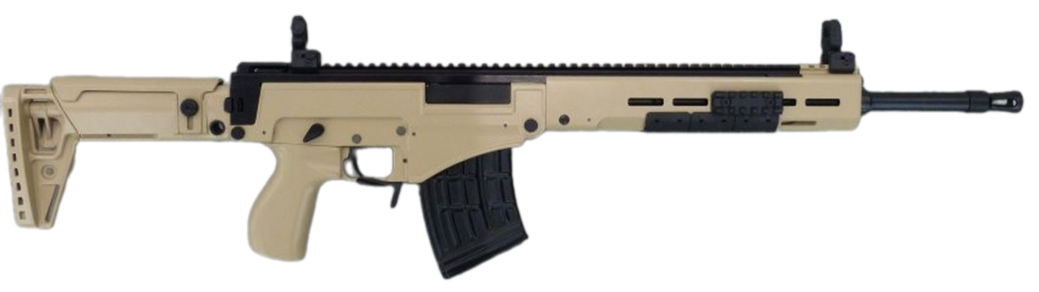

*Рисунок 1 – СВК с разложенным прикладом вид справа*

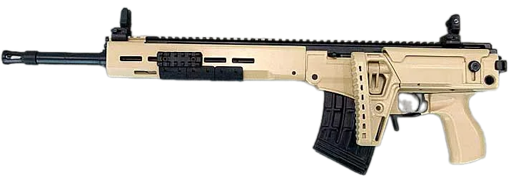

*Рисунок 2 – СВК со сложенным прикладом вид слева*

СВК разработана концерном «Калашников» в 2016 году. Эта винтовка ориентирована на замену СВД и отличается от неё уменьшенными габаритами, меньшей массой и повышенной точностью. СВК прошла весь комплекс испытаний, но известий о принятии на вооружение не было. На данный момент СВК также используется на СВО в Украине. Существуют различные версии СВК, которые могут использовать патроны 7,62×54, 7,62×51 и 6×49.

|  |  |
| --- | --- |
| ТТХ | |
| Применяемый боеприпас | 7,62×54 |
| Ёмкость магазина | 10 / 15 / 20 патр. |
| Прицельная дальность | 1000 м |
| Эффективная дальность стрельбы | до 800 м |
| Начальная скорость пули | 820 м/с |
| Масса с магазином без патронов | 4,2 кг |
| Общая длина с разложенным прикладом | 955 - 1015 мм |
| Общая длина со сложенным прикладом | 740 мм |
| Длина ствола | 410 мм |
| Тип автоматики | Газоотводная |

**7,62-мм Снайперская Винтовка Чукавина СВЧ**

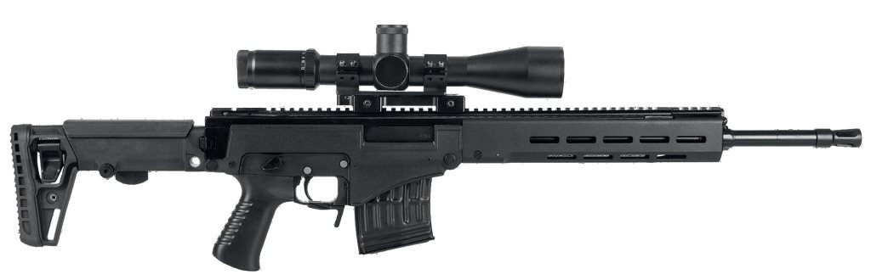

*Рисунок 1 – СВЧ вид справа*

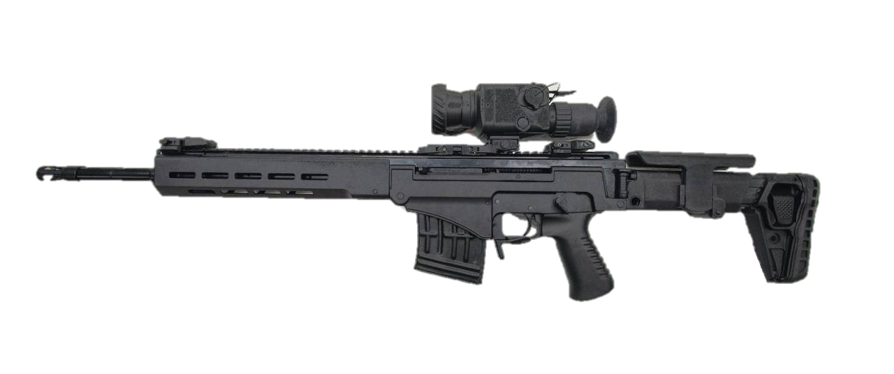

*Рисунок 2 – СВЧ вид слева*

СВЧ разработана А. Ю. Чукавиным в концерне «Калашников» в 2017 году. Винтовка была принята на вооружение в 2023 году и применялась на СВО ы Украине. СВЧ предназначена для поражения живой силы противника на малых и средних дистанциях в условиях общевойскового боя. Существует несколько вариантов СВЧ: СВЧ-308 под патрон .308 Win, СВЧ-8,6 под патрон .338 LM. Однако стандартной версией считается СВЧ-54 под патрон 7,62×54.

|  |  |
| --- | --- |
| ТТХ | |
| Применяемый боеприпас | 7,62×54 |
| Ёмкость магазина | 10 патр. |
| Прицельная дальность | 1200 м |
| Эффективная дальность стрельбы | 800 м |
| Начальная скорость пули | 830 м/с |
| Скорострельность | 30 выстр./мин |
| Масса с магазином без патронов | 4,3 кг |
| Общая длина с разложенным прикладом | 940 - 1000 мм |
| Общая длина со сложенным прикладом | 730 мм |
| Длина ствола | 460 мм |
| Тип автоматики | Газоотводная с коротких ходом поршня |

**7,62-мм Снайперская Винтовка МЦ-566**

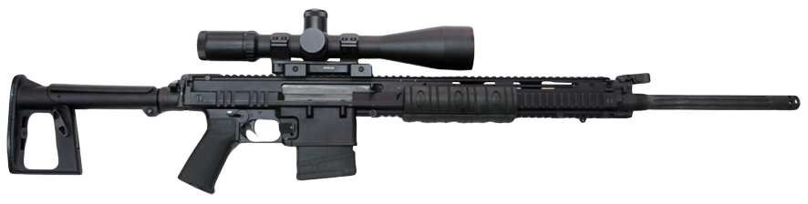

*Рисунок 1 – МЦ-556 с разложенным прикладом вид справа*

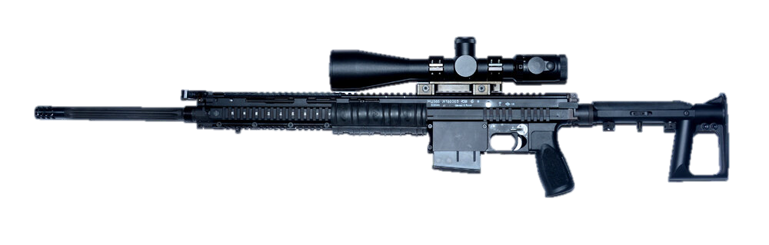

*Рисунок 2 – МЦ-556 с разложенным прикладом вид слева*

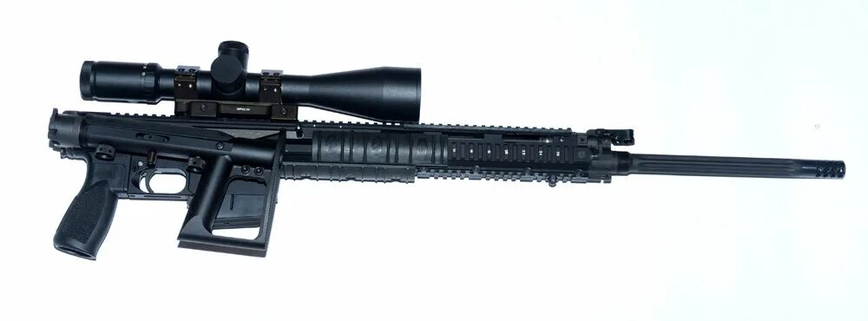

*Рисунок 3 – МЦ-556 со сложенным прикладом вид справа*

МЦ-566 разработана в тульском ЦКИБ СОО в 2019 году. МЦ-566 является конкурентом СВЧ и на ряду с ней прошла опытные испытания на СВО в Украине. Предназначена для вооружения ВДВ, снайперский подразделений ВС РФ, а также подразделений МВД РФ. МЦ-566 была принята на вооружение в 2023 году.

|  |  |
| --- | --- |
| ТТХ | |
| Применяемый боеприпас | .308 Winchester (7,62×51) |
| Ёмкость магазина | 10 патр. |
| Прицельная дальность | 1500 м |
| Эффективная дальность стрельбы | до 800 м |
| Начальная скорость пули | ≈ 850 м/с |
| Масса с магазином без патронов | 4,6 кг |
| Общая длина с разложенным прикладом | 1190 мм |
| Общая длина со сложенным прикладом | 875 мм |
| Длина ствола | 600 мм |
| Тип автоматики | Газоотводная |

**Снайперская Винтовка Лобаева СВЛ**

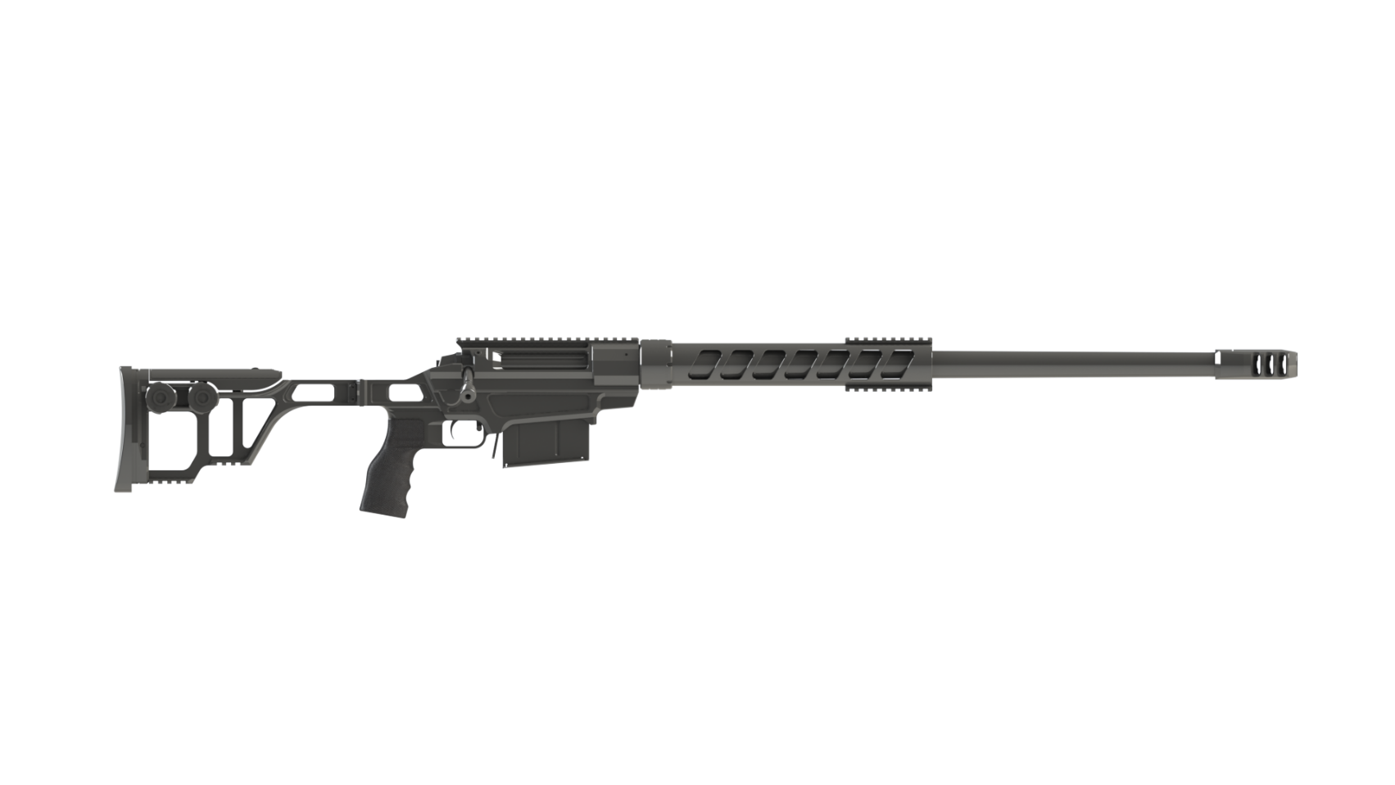

*Рисунок 1 – ТСВЛ-8 М1 «Сталигнрад» вид справа*

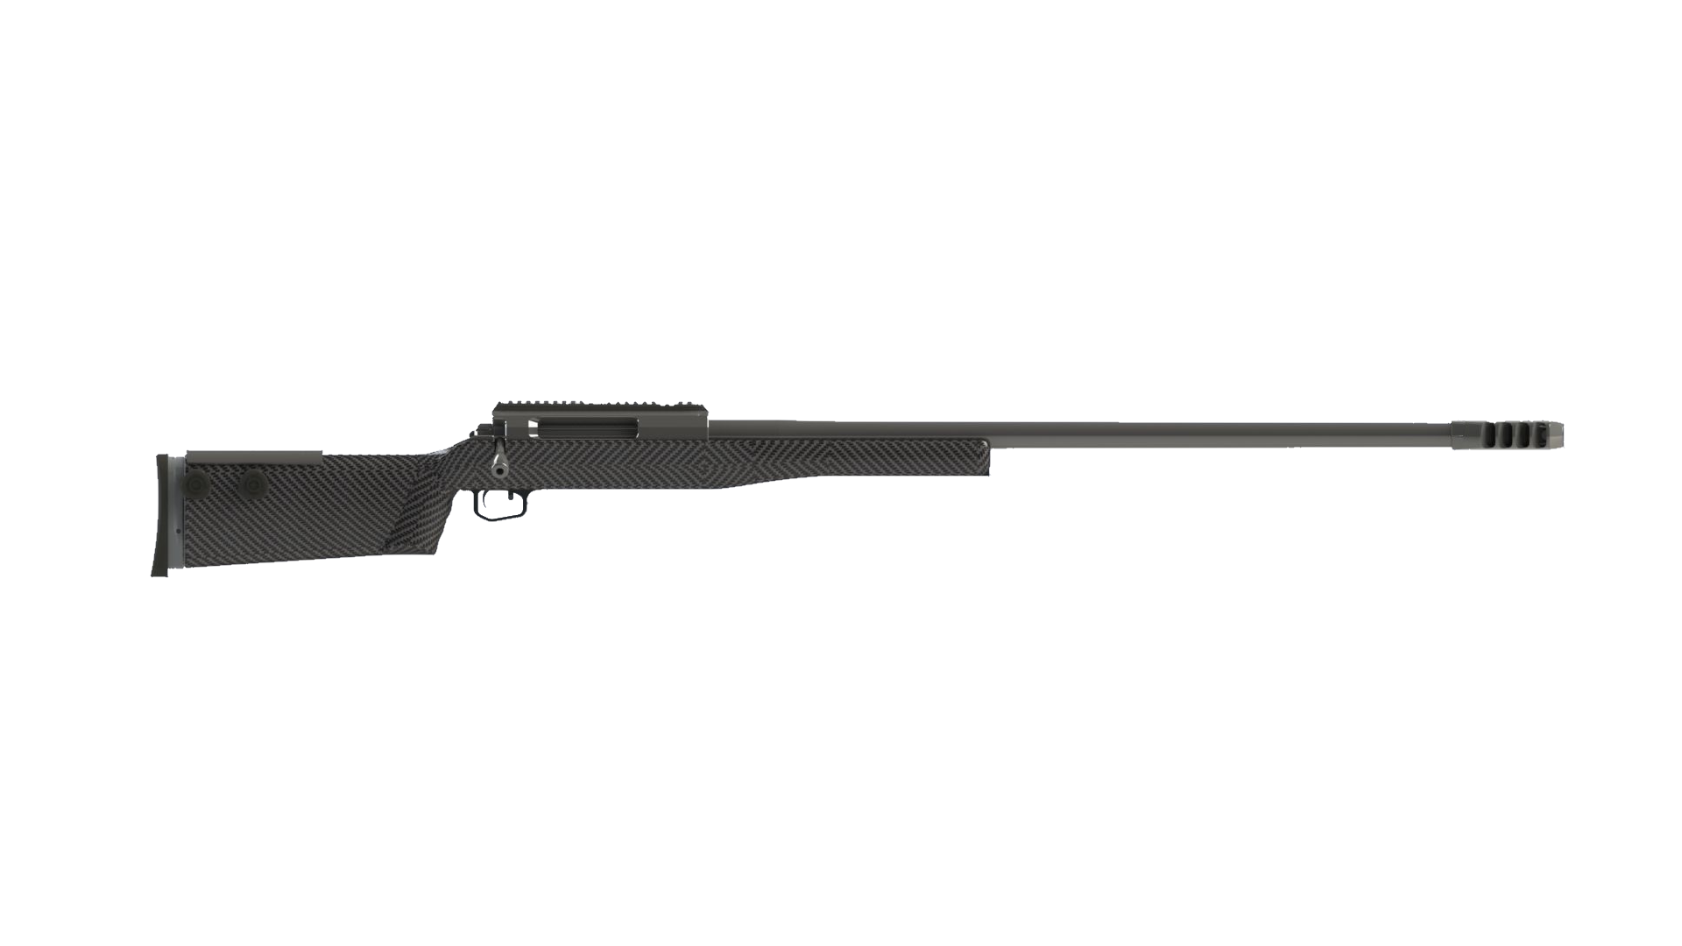

*Рисунок 2 – СВЛК-145 «Сумрак» вид справа*

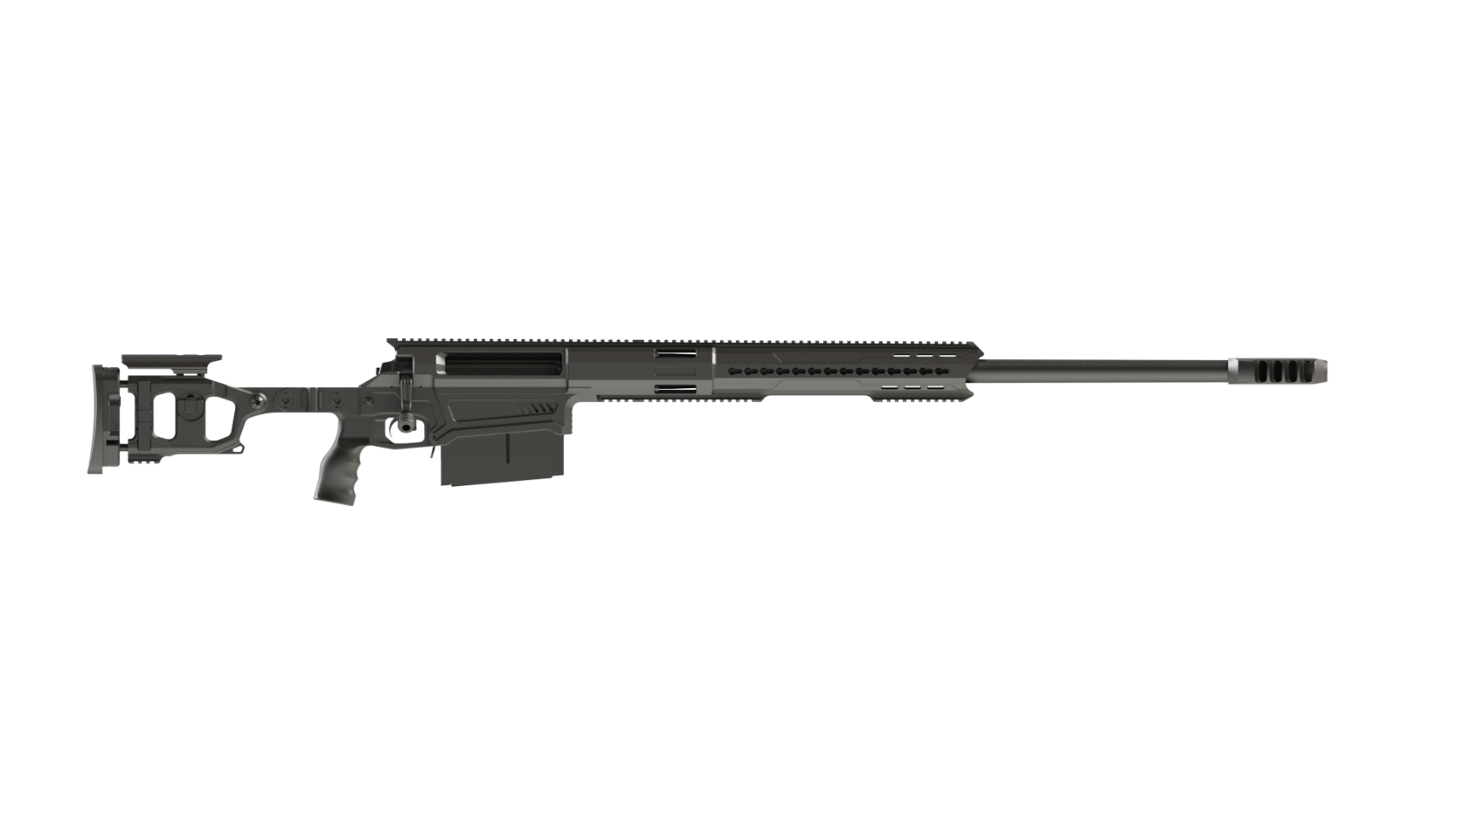

*Рисунок 3 – DXL-5 «Опустошитель» вид справа*

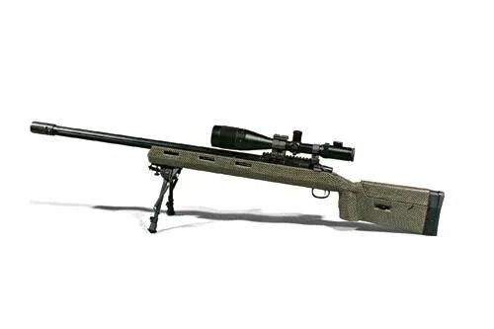

*Рисунок 4 – ОВЛ вид слева*

Комплекс вооружения СВЛ, разработанный В. Е. Лобаевым, берёт своё начало с 2005 года. Винтовка имеет множество различных версий, поскольку предназначена для ряда различных задач: для охоты, для спорта, для ведения специальных операций, для ведения боёв и так далее. Имеется 4 основных линейки этой снайперской винтовки: СВЛК (для спорта, рекордов и охоты), DXL (мультикалиберные винтовки для ведения антиснайперских боёв, предназначена для поражения головных и грудных фигур), ТСВЛ (тактические винтовки для ведения боя) и ДВЛ (для специальных операций). О каждой этой линейки можно будет найти информацию далее. Также существует охотничья версия СВЛ, которая называется ОВЛ. На данный момент винтовка хоть не принята на вооружение, но производящая их компания «Lobaev Arms» активно жертвует их на СВО, где она успешно применяется.

**Тактическая Снайперская Винтовка Лобаева ТСВЛ**

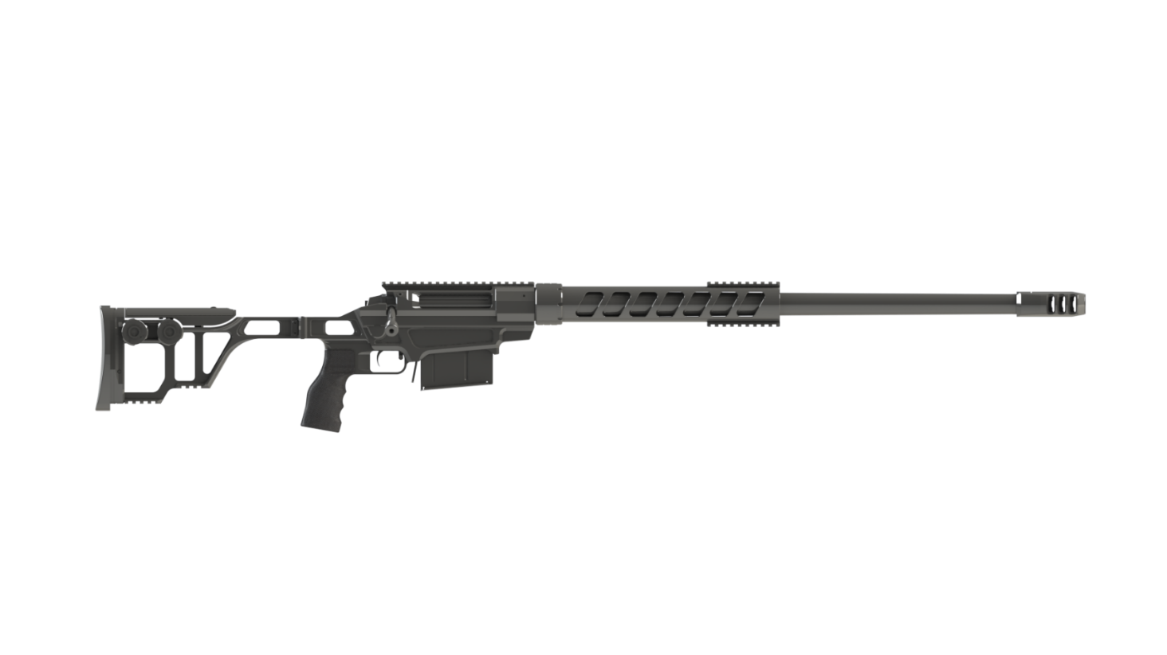

*Рисунок 1 – ТСВЛ-8М1 «Сталигнрад»*

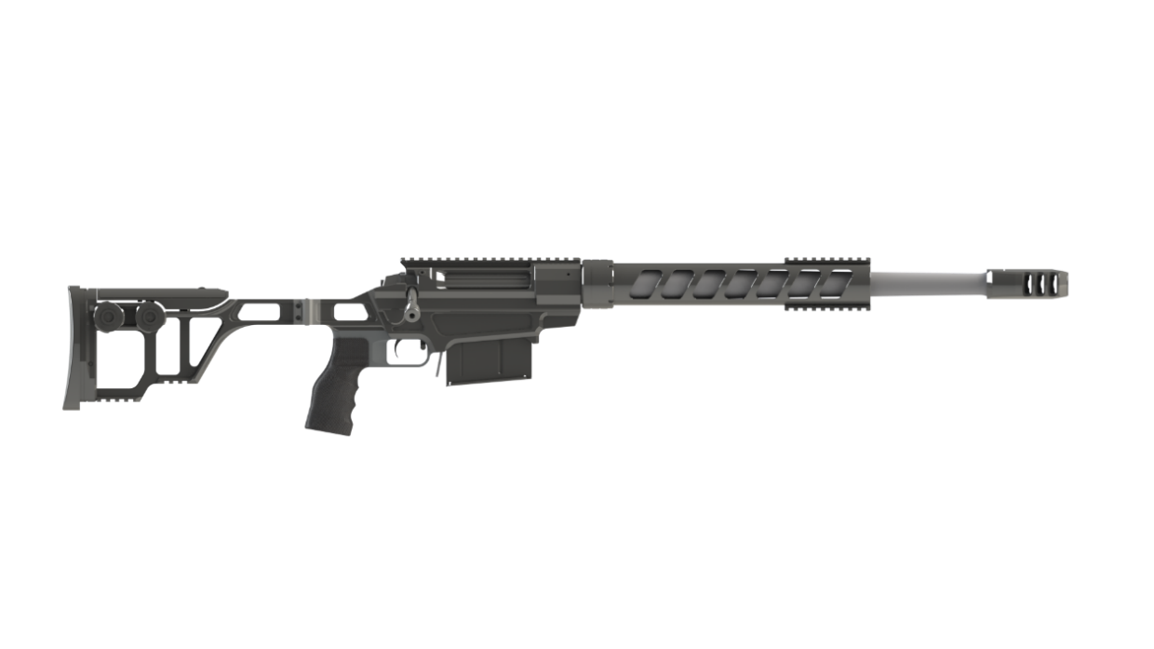

*Рисунок 2 – ТСВЛ-8М3 «Берсерк»*

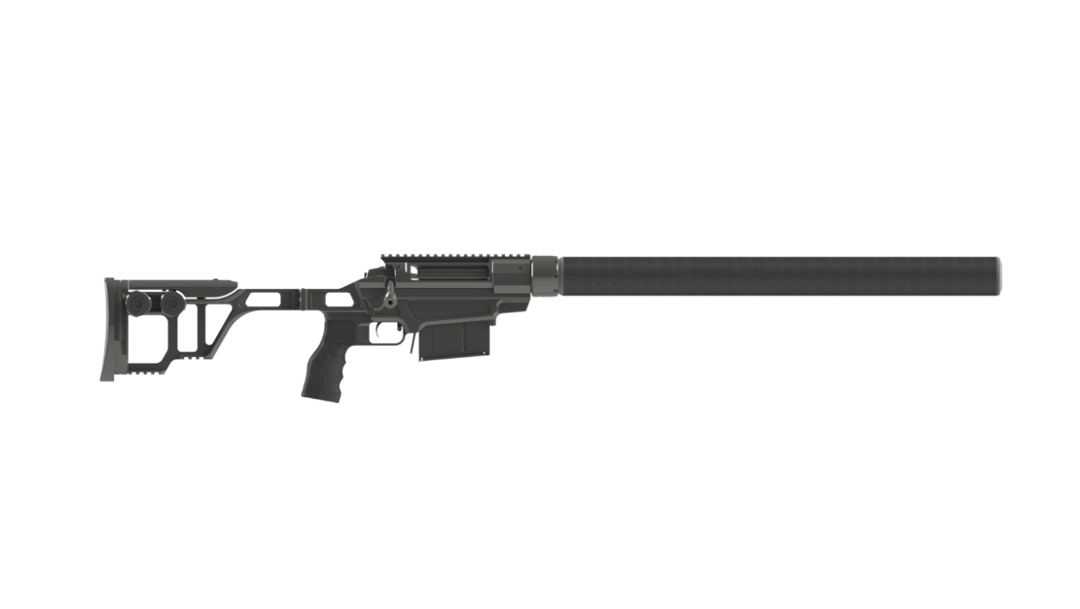

*Рисунок 3 – ТСВЛ-8М4 «Антиматерия»*

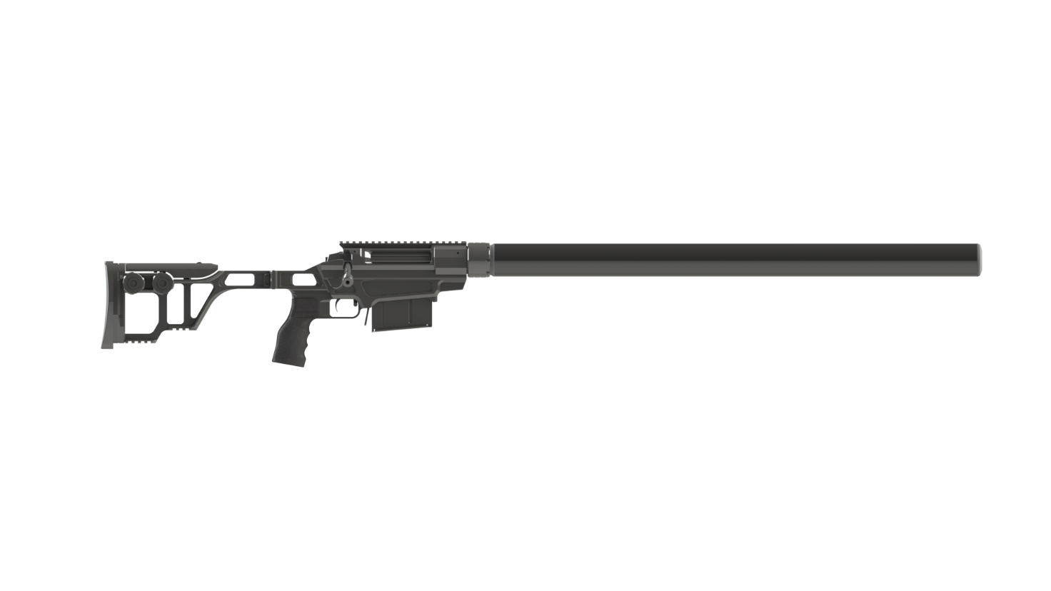

*Рисунок 4 – ТСВЛ-8М5 «Доминатор»*

Линейка СВЛ, носящая имя ТСВЛ, была разработана В. Е. Лобаевым. Данная линейка снайперских винтовок, весь доступный модельный ряд которой представлен на рисунках, предназначена в основном для ведения боевых действий, а также для охоты и спорта. ТСВЛ являются не только модульными винтовками, но и мультикалиберными. Винтовки хоть не были приняты на вооружение, но жертвуются производителем «Lobaev Arms» на СВО в Украине.

|  |  |
| --- | --- |
| ТТХ ТСВЛ-8М1 «Сталинград» | |
| Применяемый боеприпас | .338 LM (8,6×70)  .300 WM (7,62×67) |
| Ёмкость магазина | 5 патр. |
| Эффективная дальность | 1600 м. |
| Начальная скорость пули | 830 м/с |
| Вес с магазином без паторонов | 7,4 кг |
| Общая длина с разложенным прикладом | 980 мм |
| Общая длина со сложенным прикладом | 1290 мм |
| Длина ствола | 680 мм |
| Особенности устройства | Скользящий затвор |

**Снайперская Винтовка Лобаева Крупнокалиберная СВЛК**

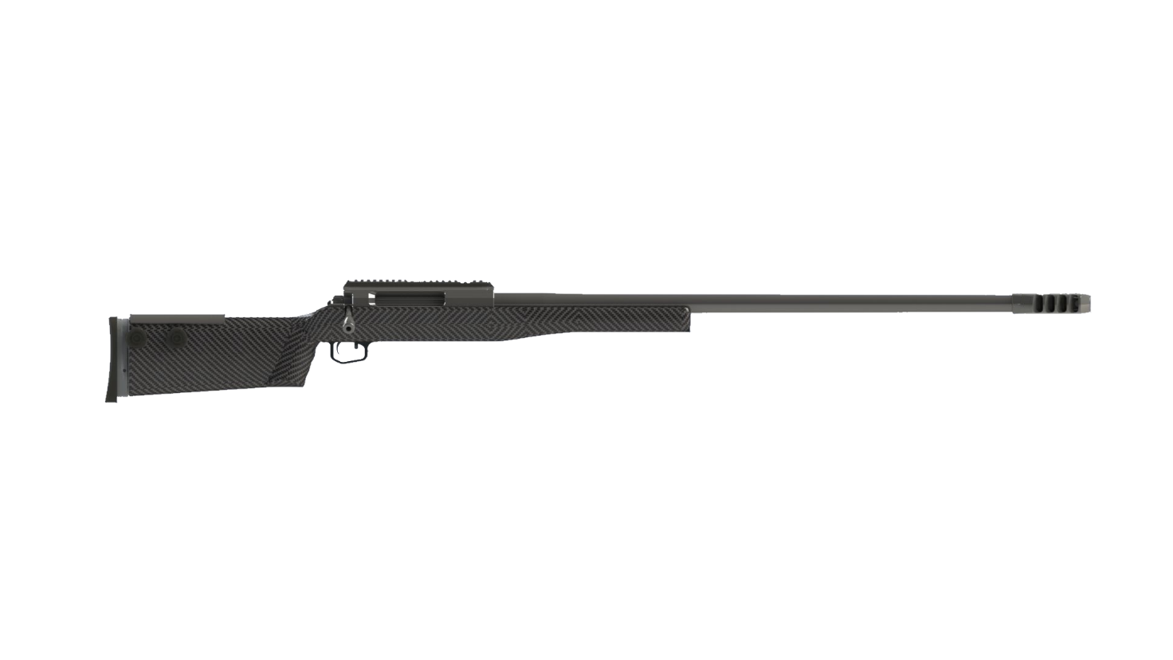

*Рисунок 1 – СВЛК-145 «Сумрак»*

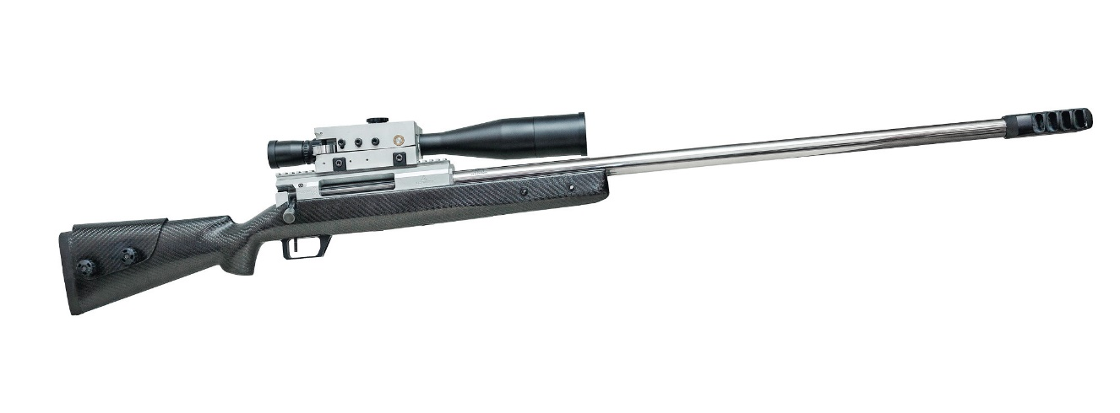

*Рисунок 2 – СВЛК-145 «Сумрак» с оптическим прицелом*

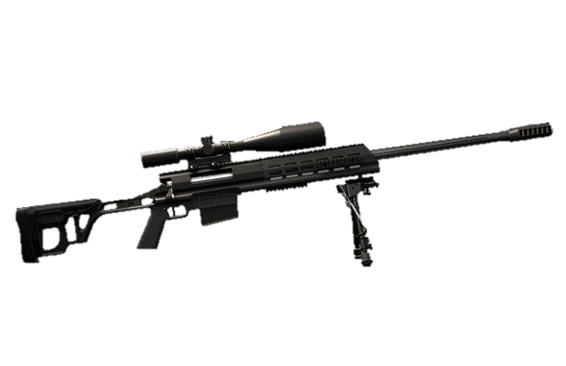

*Рисунок 3 – СВЛК-14С «Сумрак» с оптическим прицелом*

Линейка СВЛ, под именем СВЛК, была разработана В. Е. Лобаевым. Данная линейка снайперских винтовок предназначена в основном для рекордов, а также для спорта и дальнобойной охоты. СВЛК-145 «Сумрак» является легендарной сверхдальнобойный и высокоточной снайперской винтовкой, которой принадлежит мировой рекорд, поскольку смогла поразить цель на расстоянии 2000 метров и при чём в ночных условиях. А в 2017 году стрелок Андрей Рябинский, используя СВЛК-14С попал в мишень размером 1х1 метра с расстояния 4210 метров и это мировой рекорд по дальности и точности стрельбы.

|  |  |
| --- | --- |
| ТТХ СВЛК-14 «Сумрак» | |
| Применяемый боеприпас | .408 CT (10.36×77)  .375 CT (9,5×77) |
| Ёмкость магазина | 5 патр. |
| Эффективная дальность | для .408 CT – 2500 м.  для .375 CT – 3000 м. |
| Начальная скорость пули | > 900 м/с |
| Вес с магазином без паторонов | 9,7 кг |
| Общая длина | 1600 мм |
| Длина ствола | 900 мм |
| Особенности устройства | Скользящий затвор |

**Диверсионная Винтовка Лобаева ДВЛ**

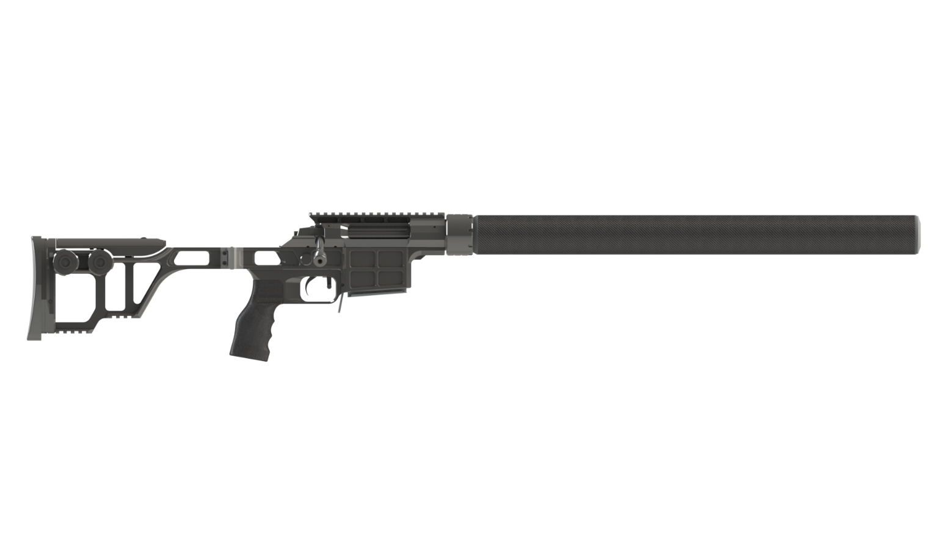

*Рисунок 1 – ДВЛ-10М1 «Диверсант»*

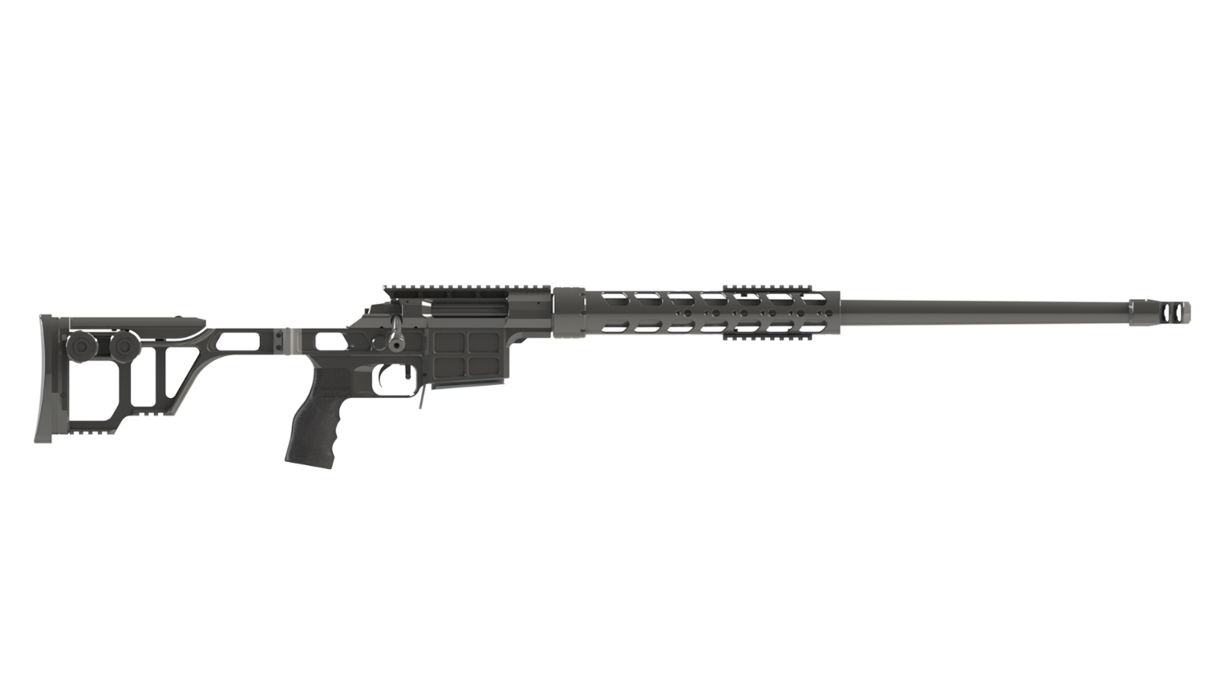

*Рисунок 2 – ДВЛ-10М2 «Урбана»*

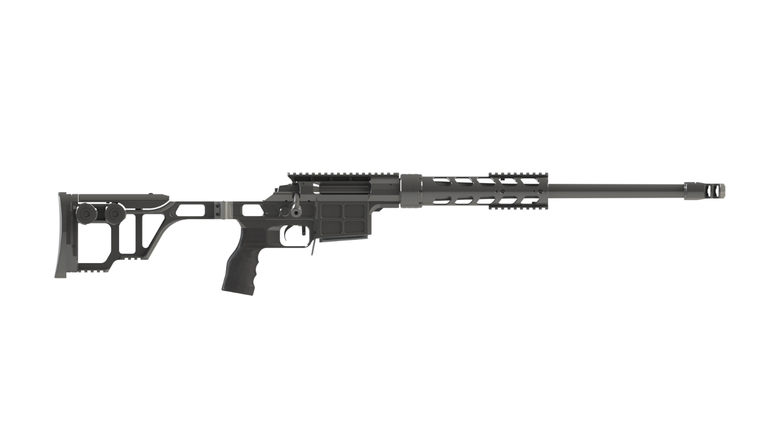

*Рисунок 3 – ДВЛ-10М3 «Волкодав»*

Линейка СВЛ, носящая имя ДСВЛ, была разработана В. Е. Лобаевым. Данная линейка снайперских винтовок, весь доступный модельный ряд которой представлен на рисунках, предназначена в основном для вооружения специальных подразделений МВД РФ и подразделений ФСБ РФ. ДВЛ способна обеспечить скрытную стрельбу и высокую точность.

|  |  |
| --- | --- |
| ТТХ ДВЛ-10М1 «Диверсант» | |
| Применяемый боеприпас | .338 Federal (9,3x62)  .308 Win (7,62×51) |
| Ёмкость магазина | 5 / 10 патр. |
| Эффективная дальность стрельбы | 600 м |
| Прицельная дальность | 800 м |
| Начальная скорость пули | 300 - 400 м/с |
| Вес с магазином без паторонов | 5,8 кг |
| Общая длина с разложенным прикладом | 1180 мм |
| Общая длина со сложенным прикладом | 914 мм |
| Общая ширина | 55 мм |
| Общая высота | 175 мм |
| Длина ствола | 500 мм |
| Особенности устройства | Скользящий затвор |

**Контрснайперская Винтовка Лобаева DXL**

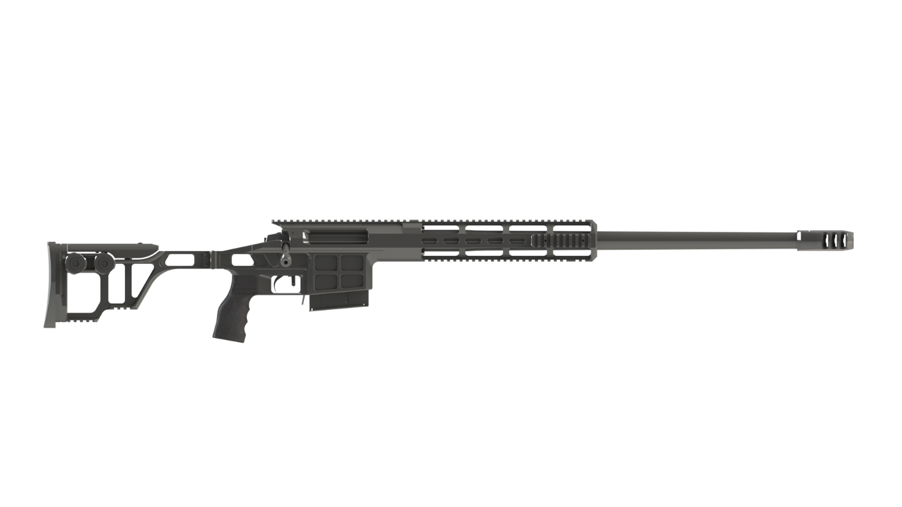

*Рисунок 1 – DXL-3 «Возмездие»*

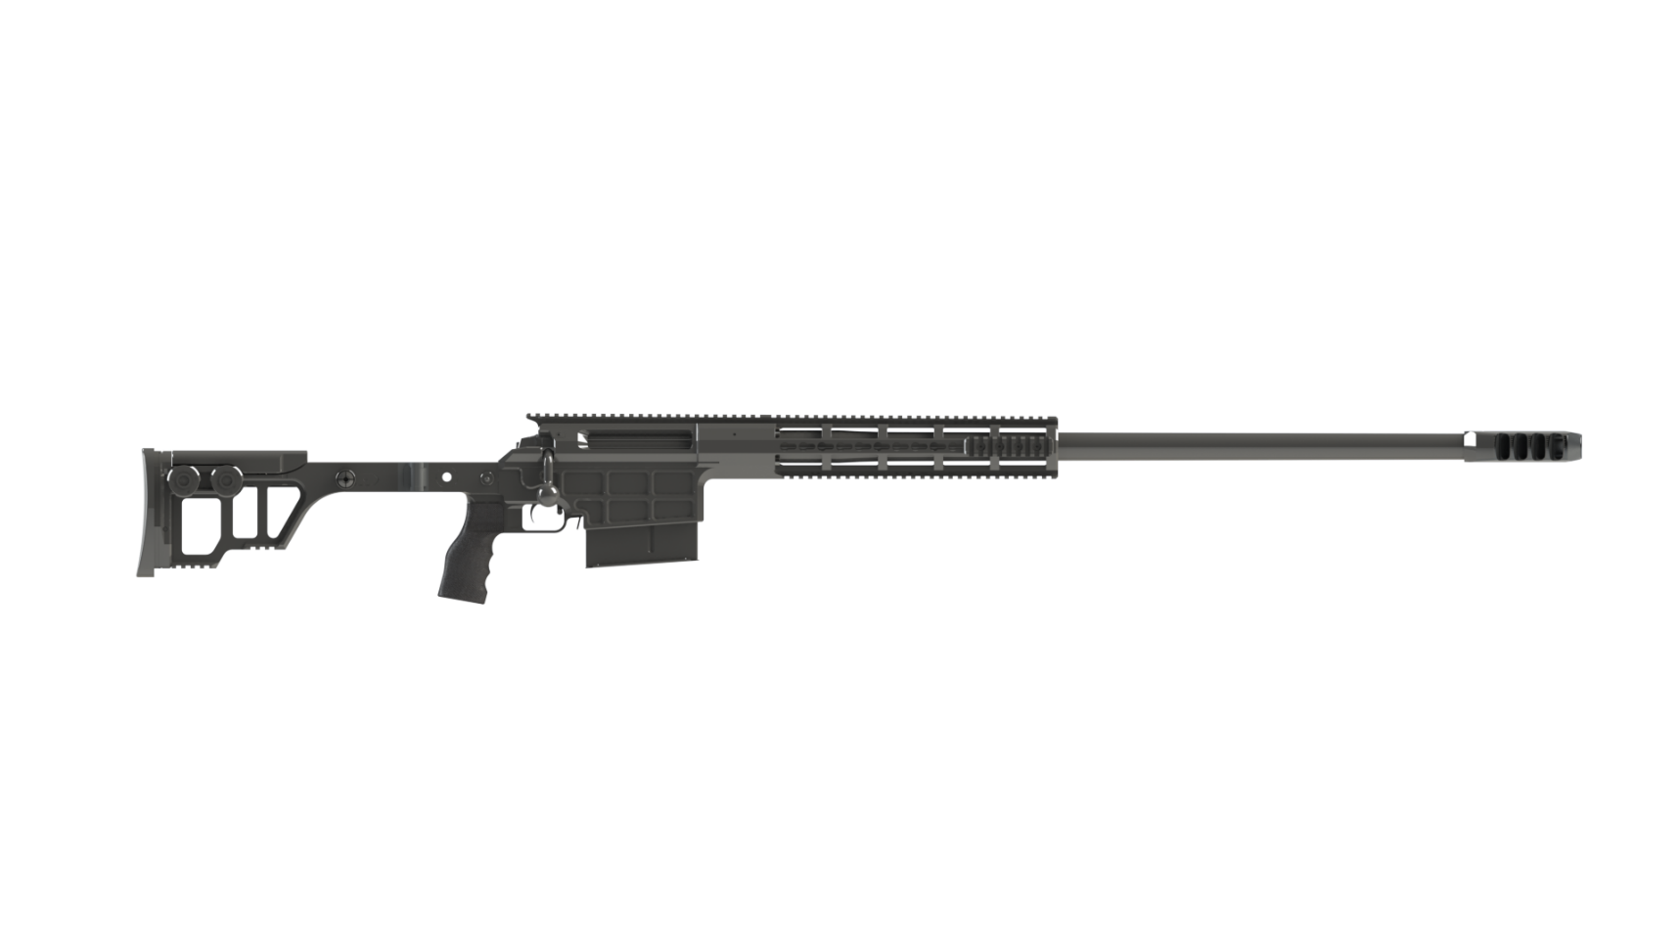

*Рисунок 2 – DXL-4M «Севастополь»*

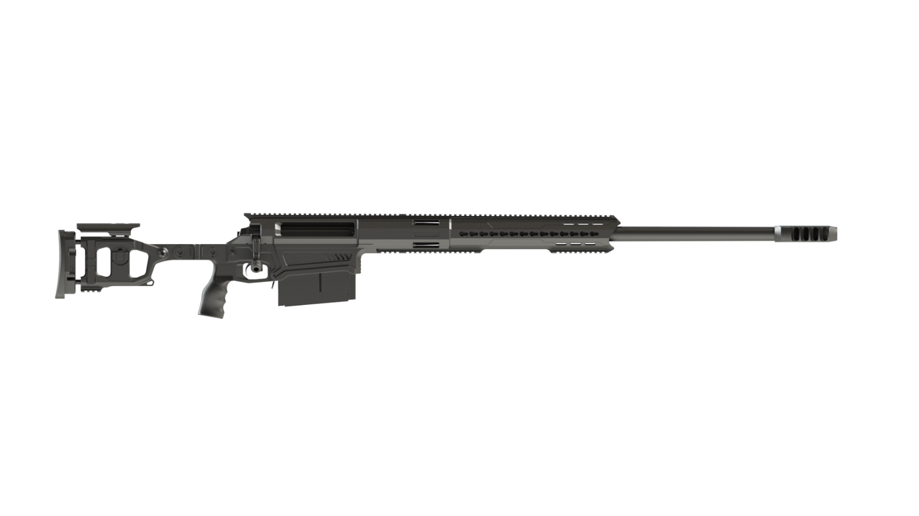

*Рисунок 3 – DXL-5 «Опустошитель»*

Линейка СВЛ, носящая имя DXL, была разработана В. Е. Лобаевым. Данная линейка снайперских винтовок, весь доступный модельный ряд которой представлен на рисунках, предназначена в основном для особого вида боя, именуемого антиснайперским или контрснайперским боем. У данного класса винтовок должны быть характеристики намного превосходящие обычные характеристики, предъявляемые к общевойсковым снайперским винтовкам и винтовки DXL способны дать такие внушительные характеристики. На данный момент винтовками серии DXL вооружаются контрснайперские подразделения ВС РФ, а свою службу она несёт на СВО в Украине.

|  |  |
| --- | --- |
| ТТХ DXL-5 «Опистошитель» | |
| Применяемый боеприпас | .50 BMG (12,7×99)  12,7×108 |
| Ёмкость магазина | 5 патр. |
| Эффективная дальность стрельбы | 2300 м |
| Начальная скорость пули | 300 - 400 м/с |
| Вес с магазином без паторонов | 13 кг |
| Общая длина с разложенным прикладом | 1555 мм |
| Общая длина со сложенным прикладом | 1280 мм |
| Общая высота | 215 мм |
| Общая ширина | 110 мм |
| Длина ствола | 820 мм |
| Особенности устройства | Скользящий затвор |

**7,62-мм Снайперская Винтовка Лобаева ZOV**

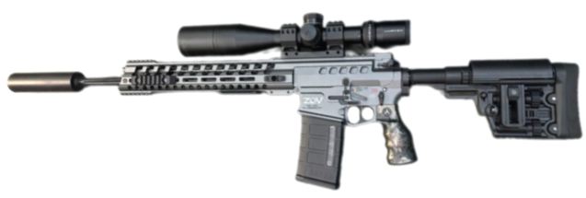

*Рисунок 1 – ZOV вид слева*

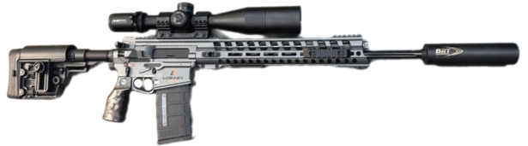

*Рисунок 2 – ZOV вид справа*

Винтовка ZOV разработана В. Е. Лобаевым в 2022 году на основе системы AR-10 и AR-15 и по большей части является локализацией данных платформ в РФ. Компания «Lobaev Arms» жертвует данную винтовку РФ для использования на СВО в Украине, поэтому ZOV проходит свои испытания сразу в боевых условиях.

|  |  |
| --- | --- |
| ТТХ | |
| Применяемый боеприпас | .308 Win (7,62×51) |
| Ёмкость магазина | 20 патр. |
| Прицельная дальность | 1500 м |
| Эффективная дальность стрельбы | 800 м |
| Начальная скорость пули | 880 м/с |
| Вес с магазином без паторонов | 3,8 кг |
| Общая длина с разложенным прикладом | ≈ 1050 мм |
| Общая длина со сложенным прикладом | ≈ 880 мм |
| Длина ствола | 508 мм |
| Тип автоматики | Газоотводная |

**Высокоточная Снайперская Винтовка ОРСИС Т-5000 «Точность»**

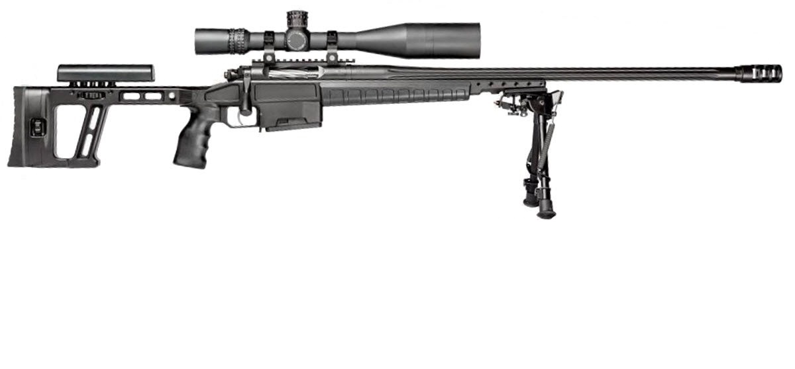

*Рисунок 1 – ОРСИС Т-5000 «Точность» вид справа*

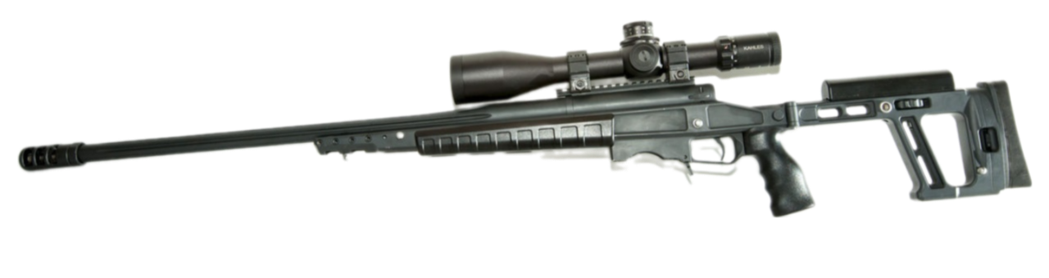

*Рисунок 2 – ОРСИС Т-5000 «Точность» вид слева*

ОРСИС Т-5000 «Точность» была разработана А. М. Сорокиным в «ОРСИС» в 2011 году, а в 2017 году винтовка была принята на вооружение сил специальных операций, ФСБ, ФСО РФ. Винтовка является мультикалиберной и может использовать различные виды патронов, из-за чего характеристики могут отличаться друг от друга. ОРСИС Т-5000 может работать с .308 Winchester (7,62×51), .338 Lapua Magnum (8,6×70), 6,5×47 Lapua, .300 Winchester Magnum (7,62×67) и .375 Cheyenne Tactical (9,5×77).

|  |  |
| --- | --- |
| ТТХ | |
| Патрон | .308 Win (7,62×51) |
| Ёмкость магазина | 5 / 10 патр. |
| Прицельная дальность | 1000 м |
| Эффективная дальность | 800 м |
| Начальная скорость пули | ≈ 925 м/с |
| Масса с магазином без патронов | 5,8 кг |
| Общая длина в разложенном состоянии | 1210 мм |
| Общая длина в сложенном состоянии | 960 мм |
| Длина ствола | 660 мм |
| Особенности устройства | Скользящий затвор |

**Высокоточная Снайперская Винтовка Модернизированная   
ОРСИС Т-5000М «Точность»**

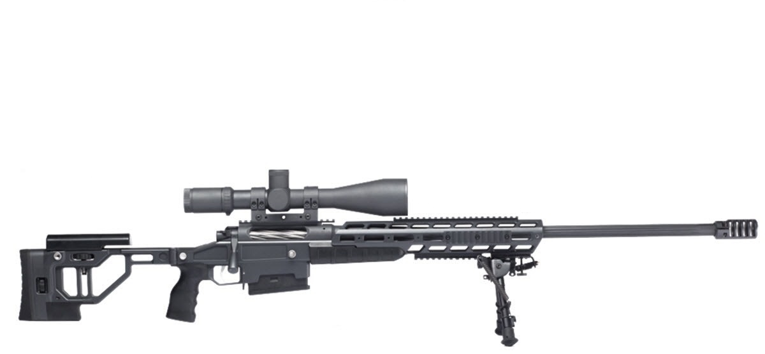

*Рисунок 1 – ОРСИС Т-5000М «Точность» вид справа*

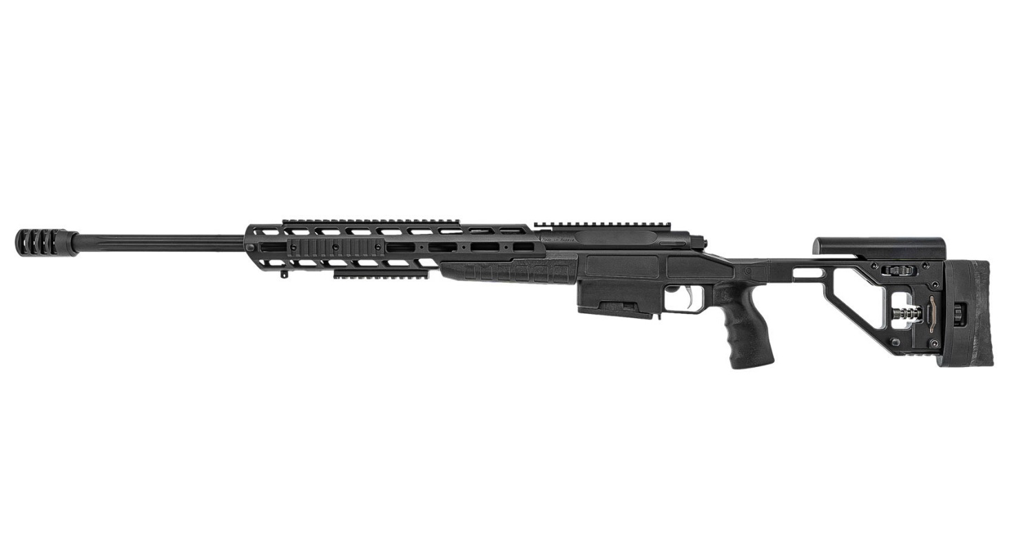

*Рисунок 2 – ОРСИС Т-5000М «Точность» вид слева*

ОРСИС Т-5000М «Точность», также известная как Orsis SE T-5000M, является модернизацией винтовки ОРСИС Т-5000 «Точность», разработанная в 2019 году и в том же году принятая на вооружение. Изменения винтовки в основном повлияли на удобство и эргономику. Винтовка, как и предшественница, является мультикалиберной и может использовать различные виды патронов, из-за чего характеристики могут отличаться друг от друга. ОРСИС Т-5000М «Точность» может работать с .260 Remington (6,72×51,69), .308 Winchester (7,62×51), .338 Lapua Magnum (8,6×70), 6,5×47 Lapua, .300 Winchester Magnum (7,62×67), .375 Cheyenne Tactical (9,5×77) и .375 Holland & Holland Magnum (9,5×72,39).

|  |  |
| --- | --- |
| ТТХ | |
| Патрон | .308 Win (7,62×51) |
| Ёмкость магазина | 5 / 10 патр. |
| Прицельная дальность | 1000 м |
| Эффективная дальность | 800 м |
| Начальная скорость пули | ≈ 925 м/с |
| Масса с магазином без патронов | 5,8 кг |
| Общая длина в разложенном состоянии | 1190 / 1240 мм |
| Общая длина в сложенном состоянии | 921 / 971 мм |
| Длина ствола | 610 / 660 мм |
| Особенности устройства | Скользящий затвор |

**Высокоточная Снайперская Винтовка ОРСИС F-17**

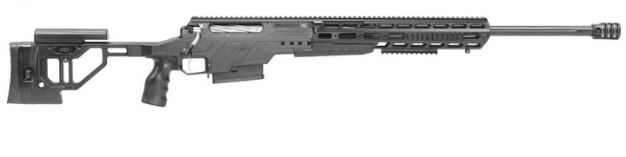

*Рисунок 1 – ОРСИС F-17 вид справа*

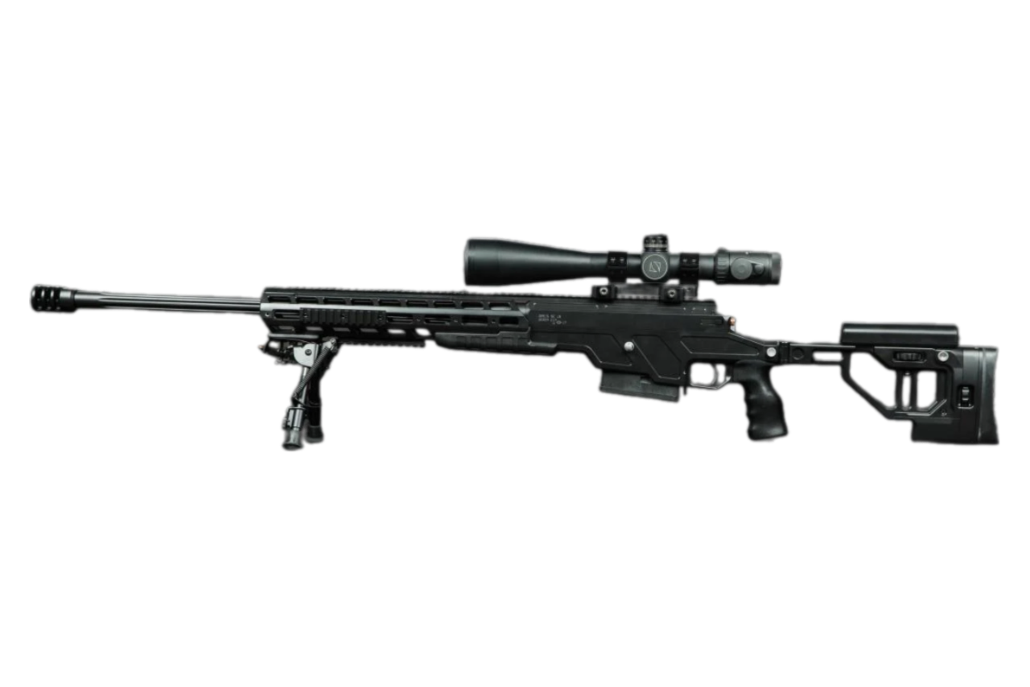

*Рисунок 2 – ОРСИС F-17 вид слева*

ОРСИС F-17 была разработана в 2017, вобрав в себя опыт ОРСИС Т-5000. ОРСИС F-17 позиционирует себя как модульная мультикалиберная винтовка, которая способна использовать 3 основных классических видов иностранных патронов: 308 Winchester (7,62×51), .338 Lapua Magnum (8,6×70), .300 Winchester Magnum (7,62×67). Под .308 Win используется ствол 660 мм, а для остальных патронов используется ствол 700 мм. На данный момент нет информации о принятии ОРСИС F-17 на вооружение, однако данная винтовка используется в СВО на Украине.

|  |  |
| --- | --- |
| ТТХ | |
| Патрон | .308 Win (7,62×51) |
| Ёмкость магазина | 5 патр. |
| Прицельная дальность | 1000 м |
| Эффективная дальность | 800 м |
| Начальная скорость пули | ≈ 925 м/с |
| Масса с магазином без патронов | 7,0 кг |
| Общая длина в разложенном состоянии | 1240 мм |
| Общая длина в сложенном состоянии | 971 мм |
| Длина ствола | 660 мм |
| Особенности устройства | Скользящий затвор |

**7,62-мм Самозарядная Винтовка ОРСИС К-15 «Брат»**

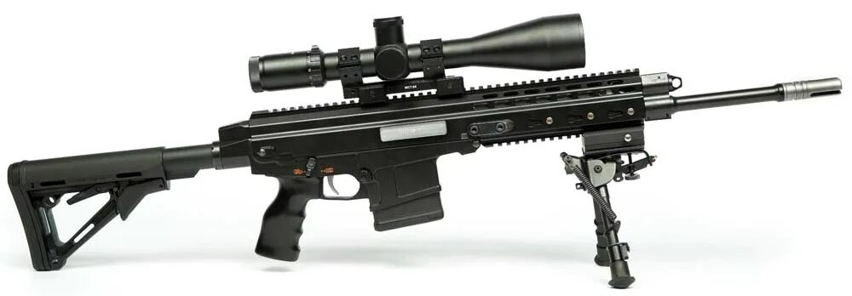

*Рисунок 1 – ОРСИС К-15 «Брат» вид справа*

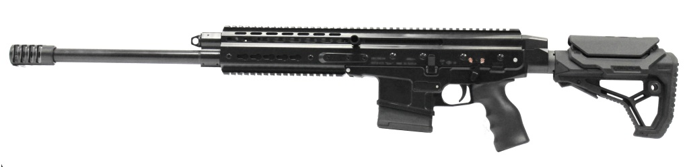

*Рисунок 2 – ОРСИС К-15 «Брат» вид слева*

ОРСИС К-15 «Брат» была разработана в 2017 на основе системы AR-15. Эта винтовка позиционирует себя как спортивное или охотничье оружие, однако она способна также составить конкуренцию и СВД, поскольку ОРСИС К-15 «Брат» является и уникальным тактическим самозарядным карабином. ОРСИС К-15 «Брат» испытывался в некоторых специальных подразделениях в 2018 – 2019 годах, однако результаты испытаний неизвестны. В отличии от своих собратьев, ОРСИС К-15 «Брат» не является мультикалиберным и использует только .308 Winchester (7,62×51).

|  |  |
| --- | --- |
| ТТХ | |
| Патрон | .308 Win (7,62×51) |
| Ёмкость магазина | 10 патр. |
| Прицельная дальность | 1000 м |
| Эффективная дальность | 800 м |
| Начальная скорость пули | ≈ 925 м/с |
| Масса с магазином без патронов | 4,5 кг |
| Общая длина в разложенном состоянии | 988 /1090 мм |
| Общая длина в сложенном состоянии | 788 / 890 мм |
| Длина ствола | 406 / 508 мм |
| Особенности устройства | Отвод пороховых газов |

**9,5-мм Снайперская Винтовка ОРСИС СТ-20**

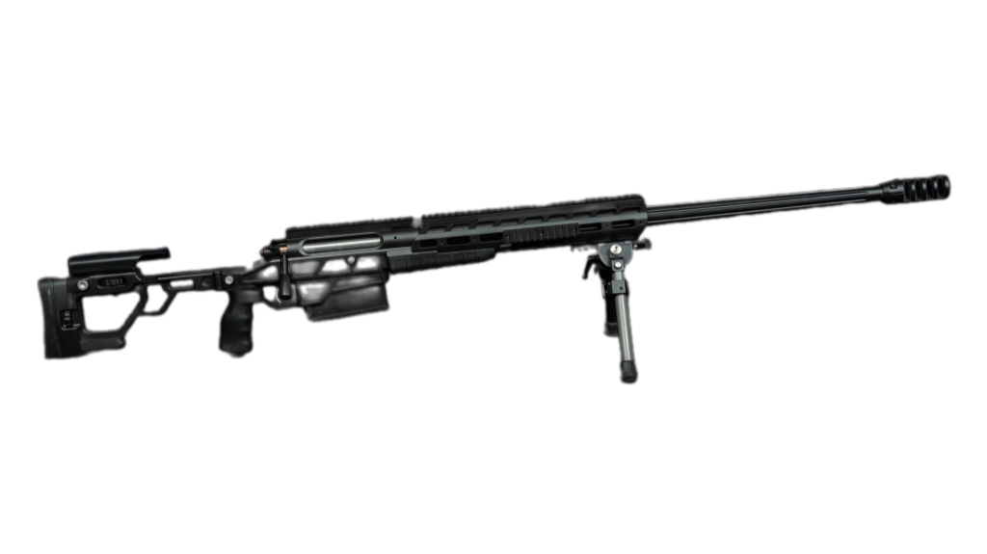

*Рисунок 1 – ОРСИС СТ-20 вид справа*

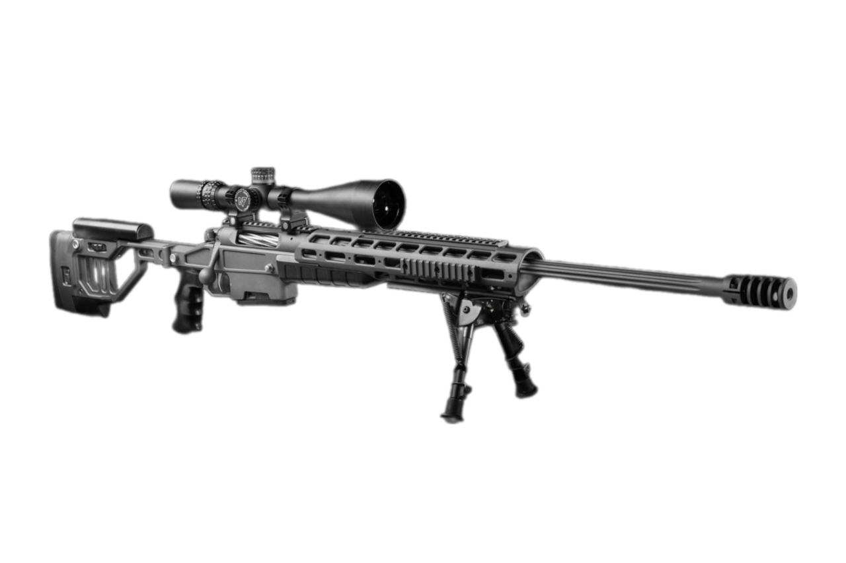

*Рисунок 2 – ОРИСИ СТ-20*

ОРСИС СТ-20 была разработана в 2019, а уже в 2020 году винтовка прошла различные этапы опытной эксплуатации. Сама по себе ОРСИС СТ-20 является крупнокалиберной и дальнобойной винтовкой. Известно, что в 2022 году именно из этой винтовки стрелок Дмитрий Иноземцев и наводчик Александр Гаврилов «закрыли» дальность 5117 метров, поразив на такой дальности мишень 3 на 3 метра. Эта винтовка используется в контртеррористических операциях, а также на СВО в Украине.

|  |  |
| --- | --- |
| ТТХ | |
| Патрон | .375 Chey Tac (9,5×77) |
| Ёмкость магазина | 10 патр. |
| Прицельная дальность | 2000 м |
| Эффективная дальность | 2000 м |
| Начальная скорость пули | ≈ 925 м/с |
| Масса с магазином без патронов | 9,5 кг |
| Общая длина в разложенном состоянии | 13280 мм |
| Общая длина в сложенном состоянии | 1143 мм |
| Длина ствола | 762 мм |
| Особенности устройства | Отвод пороховых газов |

**8,6-мм Снайперская винтовка ВС-8**

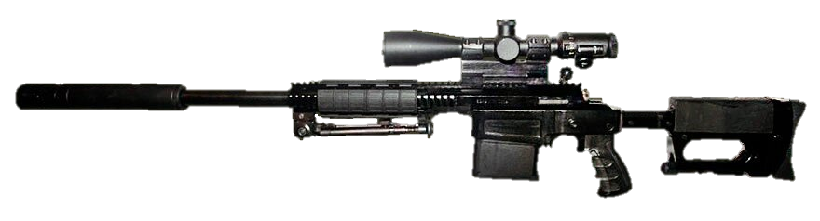

*Рисунок 1 – ВС-8 вид слева*

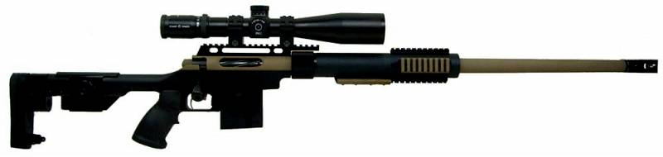

*Рисунок 2 – ВС-8 вид справа*

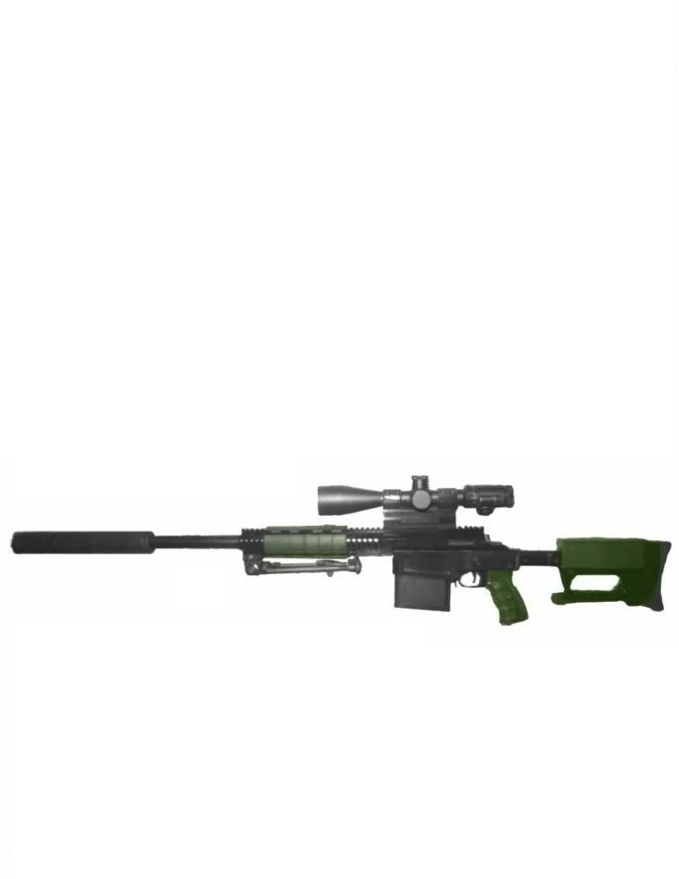

*Рисунок 3 – ВС-8 вид слева*

ВС-8 была разработана в 2011 году и в том же году была принята на вооружение некоторых подразделений ВС и МВД РФ, однако особой популярности не получила. Является первой снайперской винтовкой в РФ, созданной под патрон .338 LM и при этом принятой на вооружение. ВС-8 также может быть известной под название СВ-8.

|  |  |
| --- | --- |
| ТТХ | |
| Патрон | .338 Lapua Magnum (8,6×70) |
| Ёмкость магазина | 5 патр. |
| Прицельная дальность | 1500 м |
| Эффективная дальность | до 1000 м |
| Начальная скорость пули | ≈ 930 м/с |
| Масса с магазином без патронов | 6,5 кг |
| Общая длина | 1025 мм |
| Особенности устройства | Скользящий затвор |

**8,6-мм Снайперская винтовка ВСВ-338**

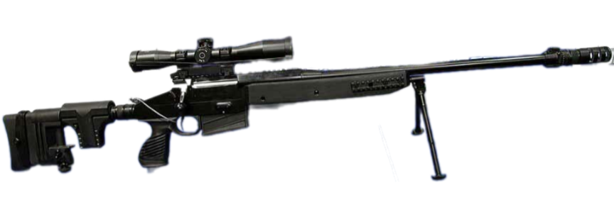

*Рисунок 1 – ВСВ-338 вид справа*

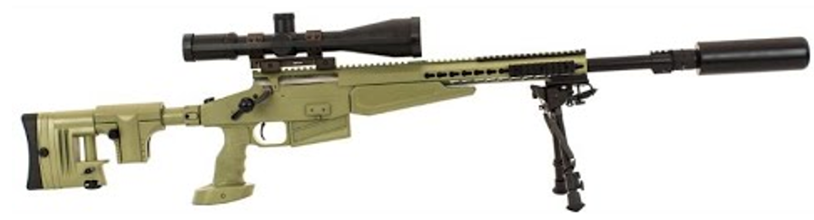

*Рисунок 2 – ВСВ-338 вид справа*

ВСВ-338, она же ВС-338, была разработана концерном «Калашников» в 2016 году. Винтовка оснащена сошками, складным регулируемым прикладом, эргономичной рукояткой и планками «Пикатини». По всем параметрам винтовка ВСВ-338 является современным образцов стрелкового оружия, но которую так и не приняли на вооружение. На данный момент, о судьбе этой винтовки ничего не известно.

|  |  |
| --- | --- |
| ТТХ | |
| Патрон | .338 Lapua Magnum (8,6×70) |
| Ёмкость магазина | 5 / 10 / 15 / 20 патр. |
| Прицельная дальность | 1500 м |
| Эффективная дальность | до 1000 м |
| Начальная скорость пули | ≈ 930 м/с |
| Скорострельность | 10 выстр./мин |
| Масса с магазином без патронов | 5,5 кг |
| Общая длина | 1100 мм |
| Особенности устройства | Скользящий затвор |

**9-мм Войсковой Снайперский Комплекс ВСК-94**

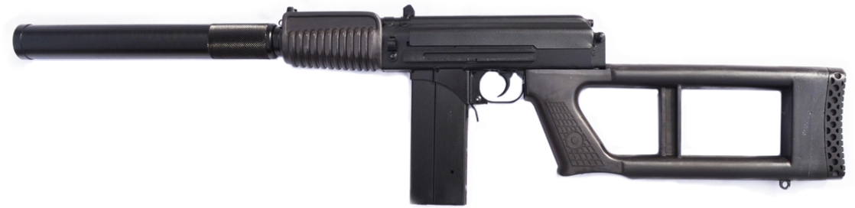

*Рисунок 1 – ВСК-94 вид слева*

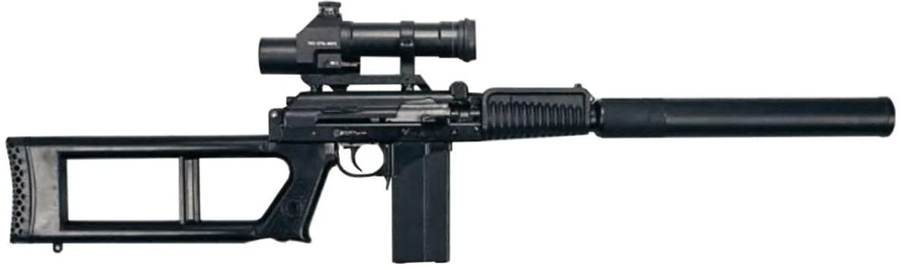

*Рисунок 2 – ВСК-94 с ПКС-07 вид справа*

ВСК-94 – снайперская винтовка, созданная на базе малогабаритного автомата 9А-91 в Тульском конструкторском бюро приборостроения в 1994 году для ведения снайперского бесшумного и беспламенного огня преимущественно в населённых пунктах. В 1994 году принята на вооружение. ВСК-94 была разработана в качестве более дешевой и доступной альтернативы винтовке ВСС «Винторез», разработки ЦНИИТочМаш. ВСК-94 технологичнее, проще в устройстве, дешевле в производстве, и имеет еще целый ряд других преимуществ. Имеет крепление «Ласточкин хвост», штатный коллиматорный прицел ПКС-07, но также используют и оптический прицел ПСО-1, и штатный глушитель.

|  |  |
| --- | --- |
| ТТХ | |
| Патрон | 9х39 |
| Ёмкость магазина | 20 патрон |
| Темп стрельбы | 700 выстр/мин |
| Начальная скорость пули | 270 м/с |
| Прицельная дальность | 400 м. |
| Масса без прицела и снаряжённым магазином | 3.5 кг |
| Масса без прицела и магазина | 2.8 кг |
| Длина винтовки | 932 мм |
| Тип автоматики | отвод пороховых газов, поворотный затвор |

**9-мм Винтовка Снайперская Специальная Модернизированная   
ВССМ «Винторез»**

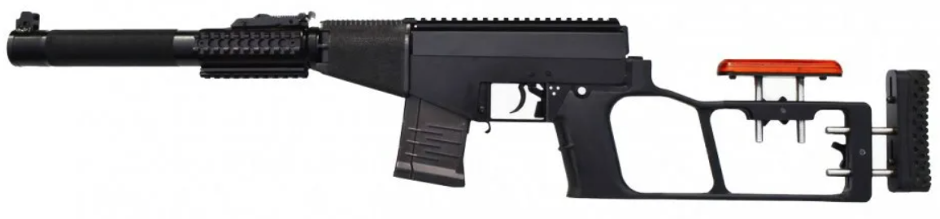

*Рисунок 1 – ВССМ «Винторез» вид слева*

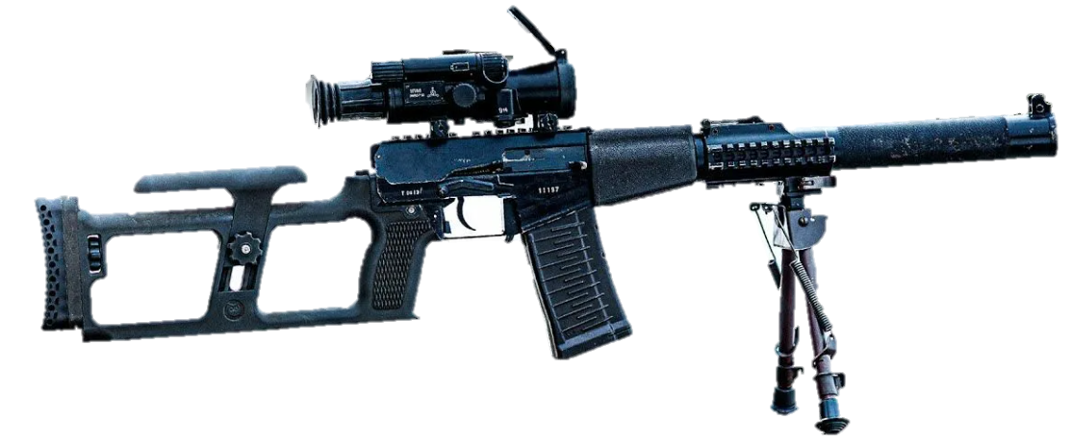

*Рисунок 2 – ВССМ «Винторез» с прицелом 1П86 и сошками вид справа*

ВССМ это модернизация винтовки ВСС «Винторез», разработанная ЦНИИТОЧМАШ. Впервые официально представлена в 2021 году, а разрабатывалась предположительно с 2010 года. В ходе модернизации были внесены следующие изменения: приклад с регулируемым затыльником и подщёчником, убрано крепление «Ласточкин хвост», однако поставлены крепления «планка Пикатинни», расположенные на крышке ствольной коробки и на штатном глушителе, магазин на 30 патронов. Вес винтовки удалось снизить, благодаря использованию новых материалов, состав которых засекречен. Штатным прицелом является прицел переменной кратности (1х – 4х) 1П86.

|  |  |
| --- | --- |
| ТТХ | |
| Патрон | 9х39 |
| Ёмкость магазина | 10 / 20 / 30 патрон |
| Темп стрельбы | 900 выстр/мин |
| Начальная скорость пули | 290 м/с |
| Прицельная дальность | 400 м. |
| Тип автоматики | отвод пороховых газов, поворотный затвор |

**9,3-мм Снайперская Винтовка Драгунова Крупнокалиберная СВДК**

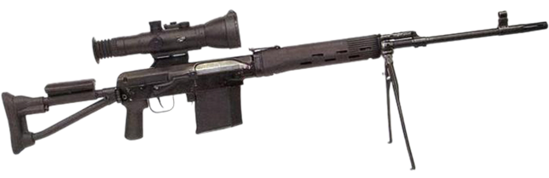

*Рисунок 1 – СВДК с разложенным прикладом и ОП вид справа*

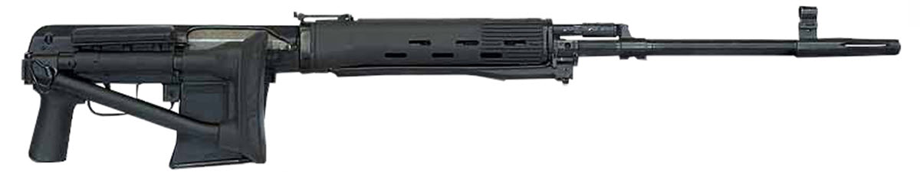

*Рисунок 2 – СВДК со сложенным прикладом вид справа*

СВДК, разработанная на основе снайперской винтовки СВД, была принята на вооружение в 2006 году. Предназначена для вооружения МВД и ВС РФ. Перед разработкой СВДК стояла цель превзойти уровень пробивного действия СВД, при этом оставаясь на примерно одинаковом уровне с ней по другим характеристикам и эффективности. СВДК удалось добиться поставленных перед ней целей. СВДК способна пробивать современные бронежилеты на расстоянии до 600 м.

|  |  |
| --- | --- |
| ТТХ | |
| Патрон | 9,3×63 |
| Ёмкость патронов | 10 патр. |
| Прицельная дальность стрельбы | 1000 м |
| Эффективная дальность стрельбы | до 600 - 800 м |
| Начальная скорость пули | 750 м/с |
| Боевая скорострельность | до 20 выстр./мин |
| Масса с магазином без патронов | 6,5 кг |
| Длина винтовки в разложенном виде | 1250 мм |
| Длина винтовки в сложенном виде | 965 мм |
| Длина ствола | 620 мм |
| Тип автоматики | отвод пороховых газов, поворотный затвор |

**9-мм Снайперская Винтовка СР-4**

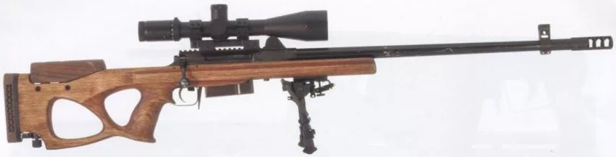

*Рисунок 1 – СР-4 вид справа*

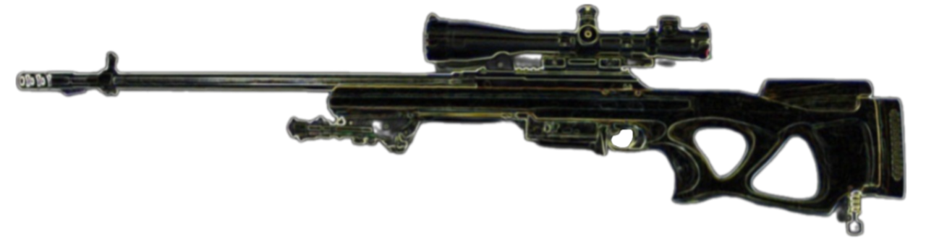

*Рисунок 2 – СР-4 вид слева*

СР-4 была разработана в Климовском ЦНИИТочМаш в качестве альтернативы импортным дальнобойным винтовкам в калибре .338 Lapua Magnum (8,6×70). При этом винтовка СР-4 использует отечественный крупнокалиберный боеприпас 9×69. Работы по винтовке и новому патрону для нее, а именно уже известный 9×69, велись в рамках ОКР «Вольер» и «Вольер-1» с начала 2000-ых годов. Параллельно СР-4 велась также и разработка СВДК. Известно, что в 2011 году винтовка СР-4 была принята на вооружение подразделений МВД РФ.

|  |  |
| --- | --- |
| ТТХ | |
| Применяемый боеприпас | 9×69 |
| Ёмкость магазина | 5 патр. |
| Прицельная дальность | 1500 м |
| Эффективная дальность | 1000 м |
| Начальная скорость пули | 865 м/с |
| Масса с магазином без патронов | 6,0 кг |
| Общая длина | 1225 мм |
| Особенности устройства | Скользящий затвор |

**12,7-мм Снайперская Винтовка В-94 «Волга»**

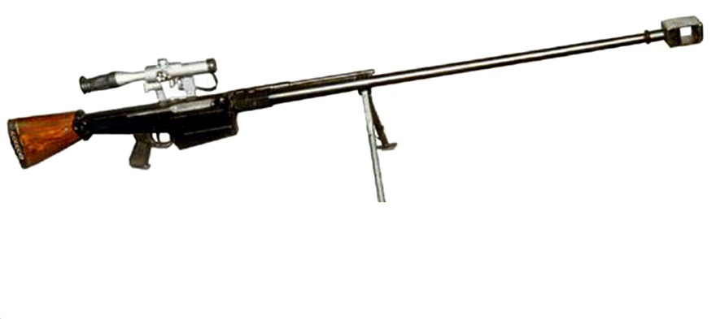

*Рисунок 1 – В-94.1 «Волга» вид справа*

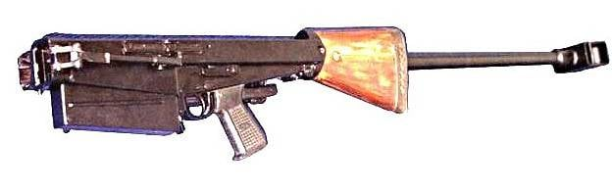

*Рисунок 2 – В-94.1 «Волга» сложенная вид слева*

В-94 «Волга» была разработана в тульском КБ приборостроения в 1994 году. В-94 «Волга» является первой разработанной крупнокалиберной винтовкой в РФ, которой так и не суждено было стать на вооружение, однако после модернизации в лице ОСВ-96 всё-таки была принята на вооружение. Однако по пути к ОСВ-96 В-94 «Волга» 5 модификаций, которые нумеруются через точку от В-94.1 до В-94.5.

|  |  |
| --- | --- |
| ТТХ | |
| Патрон | 12,7×108 |
| Ёмкость патронов | 5 патр. |
| Прицельная дальность стрельбы | 1500 м |
| Эффективная дальность стрельбы | до 1000 м |
| Начальная скорость пули | 820 м/с |
| Боевая скорострельность | 15 - 20 выстр./мин |
| Масса с магазином без патронов | 11,7 кг |
| Длина винтовки в разложенном виде | ≈ 1750 мм |
| Длина винтовки в сложенном виде | ≈ 1160 мм |
| Тип автоматики | отвод пороховых газов, поворотный затвор |

**12,7-мм Опытная Снайперская Винтовка ОСВ-96**

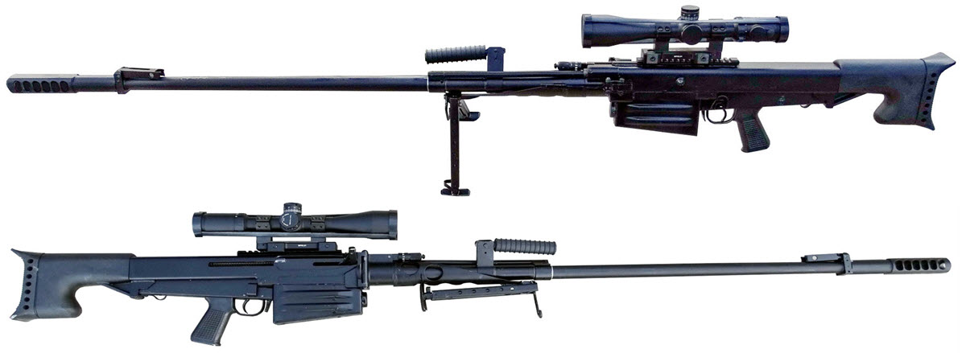

*Рисунок 1 – ОСВ-96 «Взломщик» на сошках вид слева*



*Рисунок 2 – ОСВ-96 «Взломщик» вид справа*

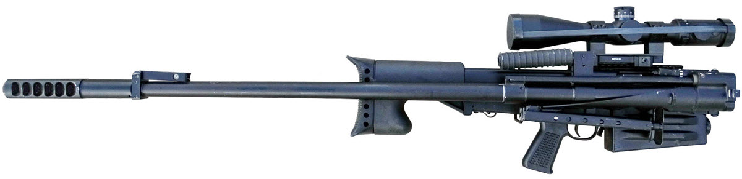

*Рисунок 3 – ОСВ-96 «Взломщик» сложенная вид слева*

ОСВ-96 является крупнокалиберной снайперской винтовкой, предназначенной для поражения легкобронированных и небронированных целей, а также личного состава противника за укрытиями и в средствах индивидуальной защиты. Винтовка была разработана в АО «Конструкторское бюро приборостроения» в Туле и принята на вооружение в 1996 году. Также винтовка имеет псевдоним «Взломщик», хотя это считается отдельной модификацией, принятой на вооружение в 2000 году.

|  |  |
| --- | --- |
| ТТХ | |
| Патрон | 12,7×108 |
| Ёмкость патронов | 5 патр. |
| Начальная скорость пули | 900 м/с |
| Прицельная дальность стрельбы | 1800 м |
| Эффективная дальность стрельбы | до 1000 м |
| Боевая скорострельность | 15 – 20 выстр./мин |
| Масса с патронами и без оптического прицела | 12,9 кг |
| Длина винтовки в разложенном виде | 1746 мм |
| Длина винтовки в сложенном виде | 1154 мм |
| Тип автоматики | отвод пороховых газов, поворотный затвор |

**12,7-мм Снайперская Винтовка Нергуленко СВН-98**

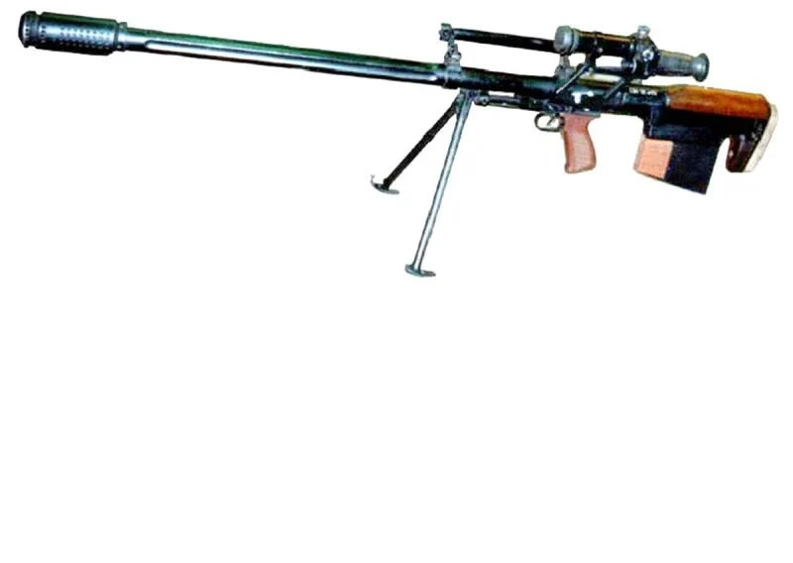

*Рисунок 1 – СВН-98 вид слева*

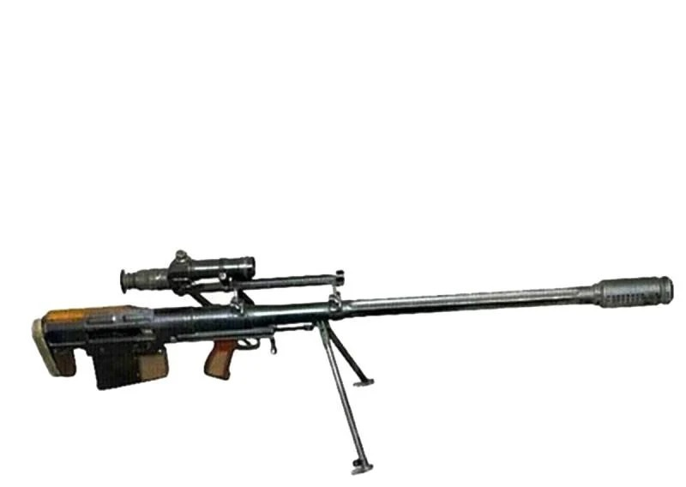

*Рисунок 2 – СВН-98 вид справа*

СВН-98 была разработана в конструкторском бюро «Завода имени Дегтярева» в Коврове в 1998 году. Данная винтовка, хоть и не была принята на вооружение, однако легла в основу целой линейки булл-пап крупнокалиберных снайперских винтовок.

|  |  |
| --- | --- |
| ТТХ | |
| Патрон | 12,7×108 |
| Ёмкость патронов | 5 патр. |
| Прицельная дальность стрельбы | 1200 м |
| Эффективная дальность стрельбы | до 1000 м |
| Начальная скорость пули | 840 м/с |
| Боевая скорострельность | 15 - 20 выстр./мин |
| Масса с магазином без патронов | 11 кг |
| Длина винтовки | 350 мм |
| Длина ствола | 1000 мм |
| Особенности устройства | Скользящий затвор |

**12,7-мм Крупнокалиберная Снайперская Винтовка Ковровская КСВК**

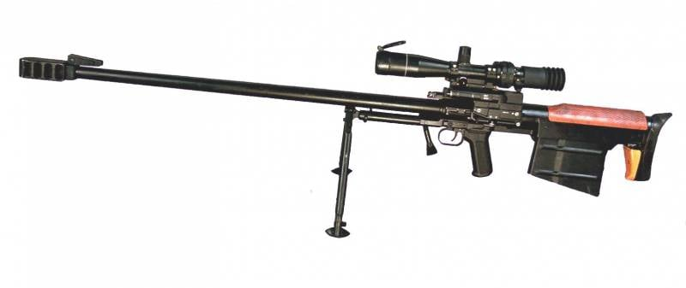

*Рисунок 1 – КСВК вид слева*

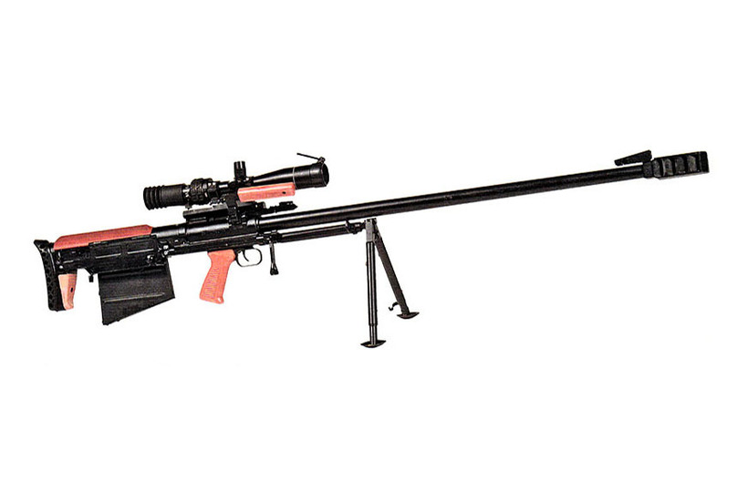

*Рисунок 2 – КСВК вид справа*

КСВК была разработана в конструкторском бюро «Завода имени Дегтярева» в Коврове в 2000 году, и в этом же году винтовка была принята на вооружение. КСВК впитала опыт применения винтовки СВН-98 во Второй чеченской войне и отличается от неё рядом различных деталей. Винтовка КСВК, как и СВН-98, так и будущие последователи, предназначена для поражения небронированной и легкобронированной техники и оборудования противника на расстоянии до 1000 метров, а также живой силы противника на расстоянии до 1500 метров.

|  |  |
| --- | --- |
| ТТХ | |
| Патрон | 12,7×108 |
| Ёмкость патронов | 5 патр. |
| Начальная скорость пули | 900 м/с |
| Прицельная дальность стрельбы | 1500 м |
| Эффективная дальность стрельбы | до 1000 м |
| Боевая скорострельность | до 10 - 15 выстр./мин |
| Масса с патронами и без оптического прицела | 12,5 кг |
| Длина винтовки в разложенном виде | 1420 мм |
| Длина ствола | 1000 мм |
| Особенности устройства | Скользящий затвор |

**12,7-мм Армейская Снайперская Винтовка Крупнокалиберная АСВК**

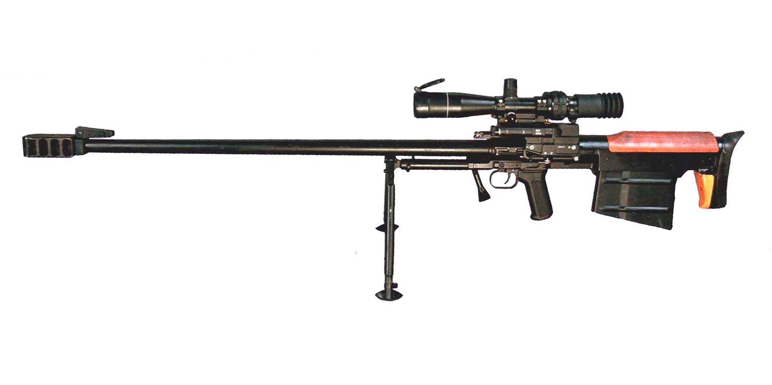

*Рисунок 1 – АСВК на сошках вид слева*

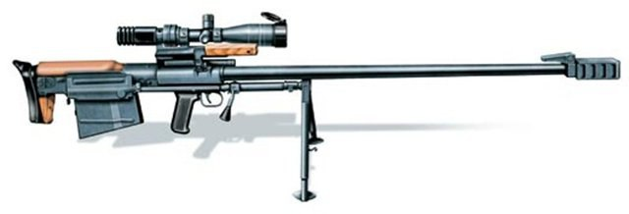

*Рисунок 2 – АСВК на сошках вид справа*

АСВК была разработана в конструкторском бюро «Завода имени Дегтярева» в Коврове в 2004 году, однако принята на вооружение винтовка была только в 2013 году. АСВК является модернизацией КСВК, которая как две капли воды похожа на АСВК. Все изменения коснулись только внутреннего устройства винтовки. В 2017 году была принята на вооружение модернизированная винтовка АСВКМ, которая призвана устранить выявленные недостатки АСВК.

|  |  |
| --- | --- |
| ТТХ | |
| Патрон | 12,7×108 |
| Ёмкость патронов | 5 патр. |
| Начальная скорость пули | 785 м/с |
| Прицельная дальность стрельбы | 1500 м |
| Эффективная дальность стрельбы | до 1000 м |
| Боевая скорострельность | до 10 - 15 выстр./мин |
| Масса с патронами и без оптического прицела | 12,9 кг |
| Длина винтовки | 1420 мм |
| Особенности устройства | Скользящий затвор |

**12,7-мм Армейская Снайперская Винтовка Крупнокалиберная Модернизированная АСВКМ**

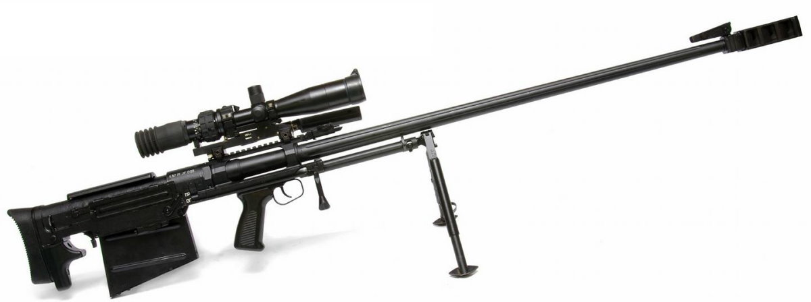

*Рисунок 1 – АСВКМ на сошках с ОП вид справа*

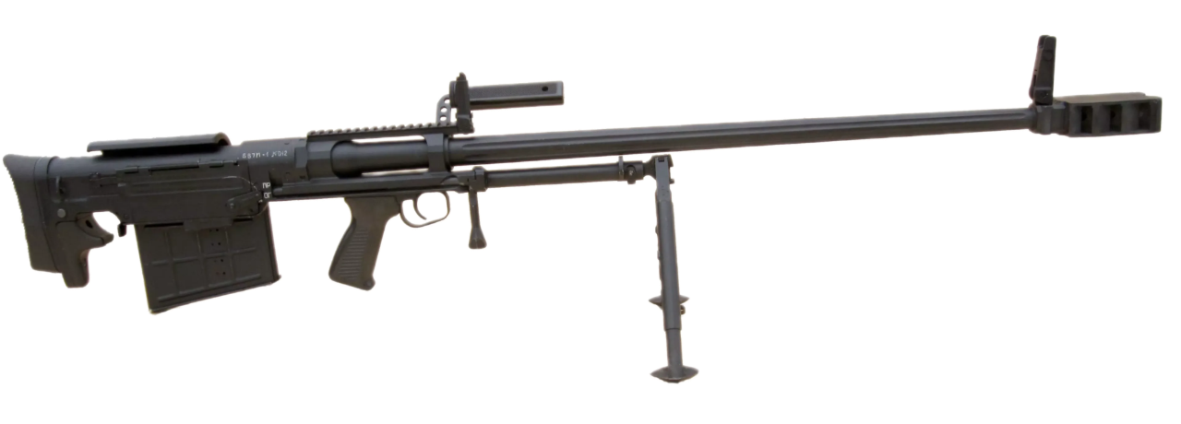

*Рисунок 2 – АСВКМ на сошках вид справа*

АСВКМ была разработана в конструкторском бюро «Завода имени Дегтярева» в Коврове в 2017 году, и в том же году винтовка была принята на вооружение. Основной целью модернизации было снижение массы, улучшение эргономичности, а также повышение поисковых возможностей. АСВКМ смогла достичь поставленных целей.

|  |  |
| --- | --- |
| ТТХ | |
| Патрон | 12,7×108 |
| Ёмкость патронов | 5 патр. |
| Начальная скорость пули | 765 м/с |
| Прицельная дальность стрельбы | 1500 м |
| Эффективная дальность стрельбы | до 1000 м |
| Боевая скорострельность | до 10 - 15 выстр./мин |
| Масса с патронами и без оптического прицела | 10,8 кг |
| Длина винтовки | 1300 мм |
| Особенности устройства | Скользящий затвор |

**12,7-мм Снайперская Винтовка ВМ-2000**

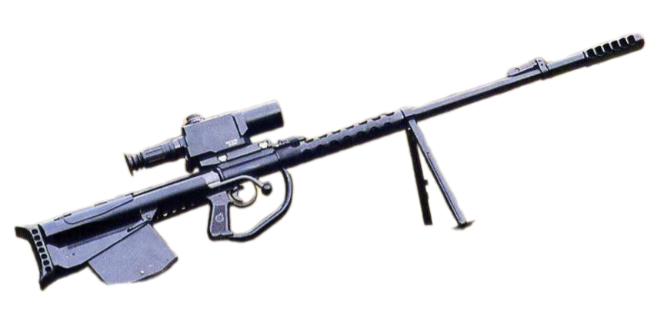 *Рисунок 1 – ВМ-2000 вид справа*

ВМ-2000 была разработана в тульском ГУП конструкторском бюро приборостроения примерно в 2002 году. Винтовка не была принята на вооружение и, по информации некоторых источников, было создано всего 10 экземпляров, однако след в истории она всё-таки смогла оставить. В силу того, что винтовка имела компоновку булл-пап, рукоятка взведения затвора вынесена далеко вперед относительно казенной части ствола, чтобы сделать перезарядку более удобной. В ходе проходивших учениях командиров ОМОН летом 2003 года, к снайперской винтовке ВМ-2000 был проявлен интерес, что способствовало его дальнейшие испытания. В следующем конкурсе эта снайперская винтовка конкурировала с ОСВ-96, КСВК и СВДК, однако от ВМ-2000 отказались в пользу ОСВ-96, хотя и ВМ-2000 показала более лучшие результаты по кучности.

|  |  |
| --- | --- |
| ТТХ | |
| Патрон | 12,7×108 |
| Ёмкость патронов | 5 патр. |
| Начальная скорость пули | 900 м/с |
| Прицельная дальность стрельбы | 2000 м |
| Эффективная дальность стрельбы | до 1500 м |
| Боевая скорострельность | до 10 выстр./мин |
| Масса с патронами и без оптического прицела | 12 кг |
| Общая длина | 1320 мм |
| Длина ствола | 1000 мм |
| Особенности устройства | Скользящий затвор |

**12,7-мм Винтовка Снайперская Специальная Крупнокалиберная   
ВССК «Выхлоп»**

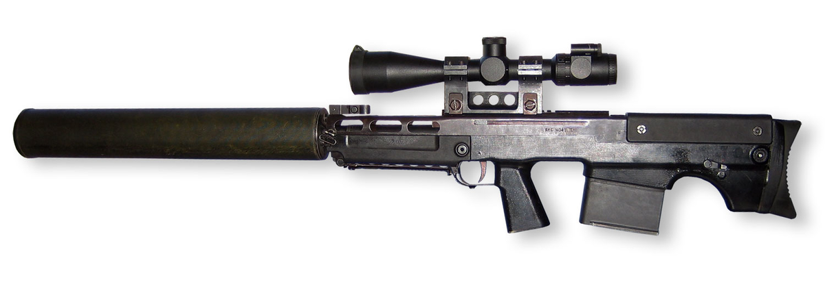

*Рисунок 1 – ВССК «Выхлоп» вид слева*

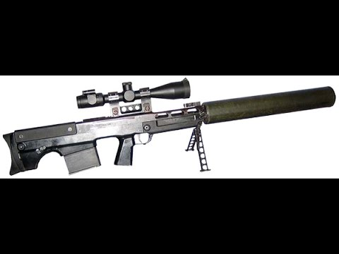

*Рисунок 2 – ВССК «Выхлоп» на сошках вид справа*

ВССК «Выхлоп» является крупнокалиберной и, при этом, бесшумной снайперской винтовкой, предназначенной для поражения легкобронированной и небронированной живой силы противника. Винтовка была разработана в АО «Конструкторское бюро приборостроения» в Туле в 2002 году, а принята на вооружение в 2004 году. Также винтовка имеет название ВКС – винтовка крупнокалиберная снайперская. ВССК имеет компоновку булл-пап, что сделало винтовку компактной по сравнению с 12,7-мм аналогами. На данный момент, винтовка используется только антитеррористическими подразделениями ФСБ.

|  |  |
| --- | --- |
| ТТХ | |
| Патрон | 12,7×55 |
| Ёмкость патронов | 5 патр. |
| Прицельная дальность стрельбы | 600 м |
| Начальная скорость пули | 290 м/с |
| Боевая скорострельность | 15 – 20 выстр./мин |
| Масса без глушителя и оптического прицела | 5 кг |
| Длина | 1125 мм |
| Длина без глушителя | 622 мм |
| Особенности устройства | Продольно скользящий поворотный затвор |

**12,7-мм Снайперская Винтовка ОЦ-44**

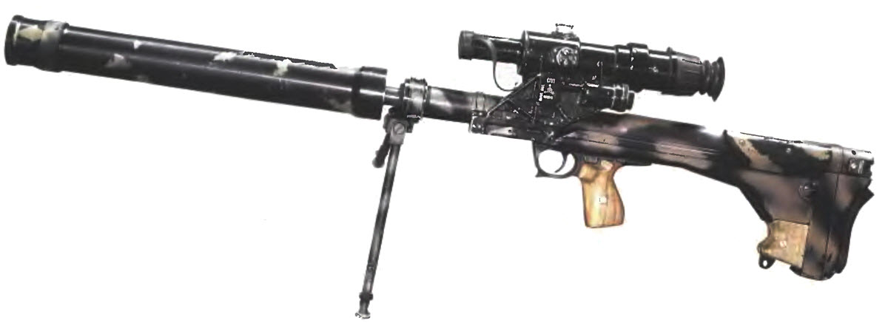

*Рисунок 1 – ОЦ-44 вид слева*

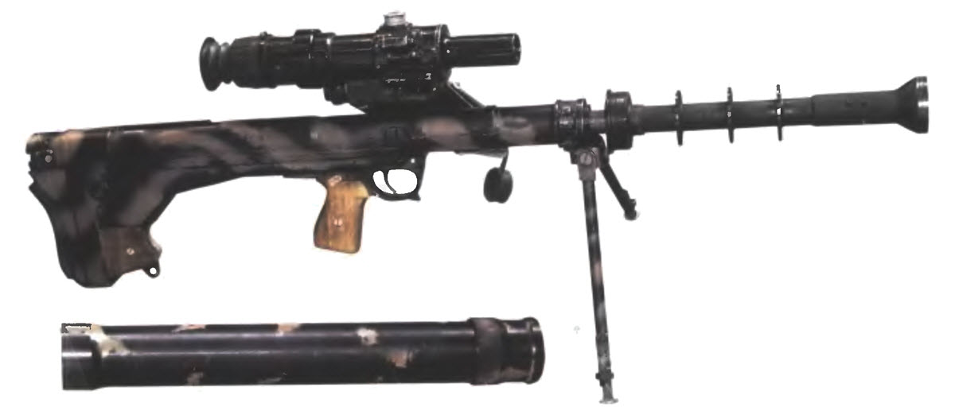

*Рисунок 2 – ОЦ-44 вид справа*

ОЦ-44 была разработана в конструкторском бюро ЦКИБ СОО в Туле примерно в 2002 году и предназначена для ведения снайперского огня. Винтовка использует конструкцию булл-пап. Рассеиватель звука интегрирован в конструкцию винтовки, как у винтовки ВСС «Винторез». Таким образом удалось создать весьма беззвучную крупнокалиберную снайперскую винтовку, но так и не поступившую на вооружение.

|  |  |
| --- | --- |
| ТТХ | |
| Патрон | 12,7×108 |
| Ёмкость | 1 патр. |
| Прицельная дальность стрельбы | 1200 м |
| Эффективная дальность стрельбы | до 1000 м |
| Начальная скорость пули | 800 м/с |
| Боевая скорострельность | до 10 выстр./мин |
| Масса с магазином без патронов | 14 кг |
| Общая длина | 1170 мм |
| Длина ствола | 1000 мм |
| Особенности устройства | Скользащий затвор |